**บทที่ 2**

**ทฤษฎีที่เกี่ยวข้อง**

**2.1** **ความรู้เบื้องต้นการเขียนโปรแกรมบนอินเทอร์เน็ต**

ลักษณะการเขียนโปรแกรมจะสามารถแบ่งได้เป็น 2 ประเภท คือ การเขียนโปรแกรมบนวินโดวส์ (Windows-Based Application) และการเขียนโปรแกรมบนเว็บ (Web-Based Application) โดยการเขียนโปรแกรมบนเว็บลักษณะที่สำคัญก็คือ การแสดงผลของโปรแกรมจะอยู่บนบราวเซอร์ (Browser) ผู้ใช้สามารถเข้าถึงได้ผ่านทางเครือข่ายอินเทอร์เน็ต ไม่ว่าจะอยู่ที่ไหน หรือจะเข้าใช้งานเมื่อไรก็สามารถใช้งานได้ตลอดเวลา ซึ่งเป็นจุดเด่นที่ทำให้โปรแกรมบนเว็บมีเหนือกว่าโปรแกรมบนวินโดวส์

**2.1.1 หลักการทำงานของ WWW**

การทำงานของ World Wide Web หรือ WWW เป็นการทำงานในลักษณะไคลเอนต์เซิร์ฟเวอร์ (Client-Server) คือ มีลักษณะของการเชื่อมต่อระหว่างเซิร์ฟเวอร์ซึ่งเป็นเครื่องผู้ให้บริการ และไคลเอนต์ซึ่งเครื่องผู้ใช้บริการ ดังรูปต่อไปนี้

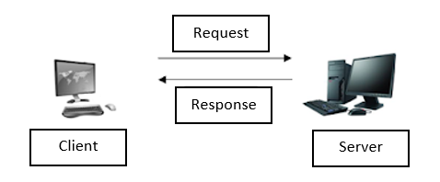

**รูปที่ 2.1 แสดงการทำงานของ Client-Server**

จากรูป การทำงานจะเริ่มจากเครื่องไคลเอนต์ ทำการร้องขอบริการ (Request) จากเครื่องเซิร์ฟเวอร์ หลังจากเครื่องเซิร์ฟเวอร์ทำการจัดเตรียมข้อมูลหรือบริการตามที่เครื่องไคลเอนต์ได้ร้องขอมาก็จะทำการตอบกลับ (Response) ไปยังเครื่องไคลเอนต์ โคยปกติเครื่องเซิร์ฟเวอร์จะมีอยู่เพียงเครื่องเดียว ในขณะที่เครื่องไคลเอนต์อาจจะมีได้หลายๆ เครื่อง และเครื่องไคลเอนต์หลายๆ เครื่องนี้ก็อาจจะเข้ามาขอใช้บริการจากเครื่องเซิร์ฟเวอร์พร้อมกันได้

ในสำนักงานต่างๆ ได้นำประโยชน์ของการทำงานในลักษณะไคลเอนต์-เซิร์ฟเวอร์นี้ไปใช้จัดการงานต่างๆ ภายในสำนักงาน ดังรูปต่อไปนี้

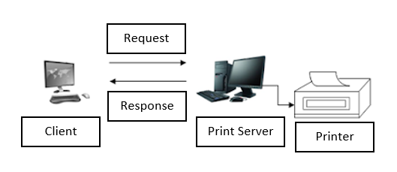

**รูปที่ 2.2 แสดงการทำงานของไคลเอนต์-เซิร์ฟเวอร์ในลักษณะของการให้บริการงานพิมพ์**

จากรูป เครื่องเซิร์ฟเวอร์ได้ทำการเชื่อมต่อกับเครื่องพิมพ์ (Printer) ดังนั้นเครื่องเซิร์ฟเวอร์นี้เราจะเรียกว่า ปริ้นต์เซิร์ฟเวอร์ (Print Server) คือเป็นเครื่องที่ให้บริการงานทางด้านการพิมพ์กระบวนการทำงานจะเริ่มต้นจากเครื่องไคลเอนต์ที่ต้องการพิมพ์เอกสารจึงได้ทำการสั่งพิมพ์จากเครื่องไคลเอนต์ดังกล่าว ข้อมูลที่ต้องการพิมพ์จะถูกส่งมายังเครื่องปริ้นเซิร์ฟเวอร์ ซึ่งก็จะทำการพิมพ์ข้อมูลออกทางเครื่องพิมพ์ ข้อดีของการเชื่อมต่อในลักษณะนี้ก็คือ ในสำนักงานนั้นก็เพียงแต่จัดหาเครื่องพิมพ์ 1 เครื่องเชื่อมต่อกับเครื่องคอมพิวเตอร์ที่จะใช้เป็นปริ้นต์เซิร์ฟเวอร์ เมื่อพนักงานภายในบริษัทต้องการสั่งพิมพ์เอกสารใดๆ ก็สามารถสั่งงานที่เครื่องไคลเอนต์ได้เลย ประหยัดงบประมาณที่จะต้องทำการจัดหาเครื่องพิมพ์ให้กับพนักงานทุกๆ คน

พิจารณาตัวอย่างของการทำงานแบบไคลเอนต์-เซิร์ฟเวอร์ อีกตัวอย่าง ดังรูปต่อไปนี้

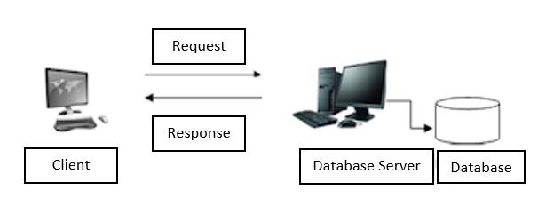

**รูปที่ 2.3 แสดงการทำงานของไคลเอนต์-เซิร์ฟเวอร์ในลักษณะของการให้บริการฐานข้อมูล**

จากรูปแสดงการทำงานของไคลเอนต์-เซิร์ฟเวอร์ก็เป็นอีกตัวอย่างของการทำงานในลักษณะไคลเอนต์-เซิร์ฟเวอร์โดยเครื่องเซิร์ฟเวอร์ทำหน้าที่จัดเก็บข้อมูลต่างๆ ทั้งหมดของบริษัทไว้ในฐานข้อมูล ดังนั้นเครื่องเซิร์เวอร์นี้เราจะเรียกว่าดาต้าเบสเซิร์ฟเวอร์ (Database Server) การทำงานก็จะเริ่มจากเครื่องไคลเอนต์เช่นเดียวกัน คือเครื่องไคลเอนต์อาจจะทำการเพิ่ม ลบ แก้ไข หรือ

ดึงข้อมูลซึ่งจัดเก็บไว้ที่ฐานข้อมูล ข้อดีของการเชื่อมต่อแบบนี้ก็คือ การจัดการข้อมูลต่างๆ ซึ่งถูกจัดเก็บไว้เพียงที่เดียวทำให้ข้อมูลมีความเป็นหนึ่งเดียว (Uniqueness) คือข้อมูลไม่กระจัดกระจายและมีความถูกต้อง

จากทั้งสองตัวอย่างของการทำงานของไคลเอนต์-เซิร์ฟเวอร์ ลำดับถัดไปจะกล่าวถึงลักษณะของการทำงานของ WWW ซึ่งจะมีลักษณะการทำงานเหมือนกับ 2 ตัวอย่างที่ได้อธิบายไปแล้วพิจารณารูปต่อไปนี้

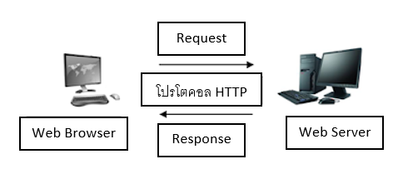

**รูปที่ 2.4 แสดงการทำงานของ WWW**

จากรูป เครื่องเซิร์ฟเวอร์ในที่นี้จะให้บริการต่างๆ ที่เกี่ยวกับเว็บทั้งหมด ไฟล์เว็บเพจ รูปภาพ หรือโปรแกรมบนเว็บต่างๆ จะถูกจัดเก็บไว้ในเครื่องนี้ ซึ่งเราจะเรียกเครื่องนี้ว่าเว็บเซิร์ฟเวอร์ (Web Server) เมื่อเครื่องไคลเอนต์ขอใช้บริการ เว็บไซต์ก็จะถูกแสดงบนเว็บบราวเซอร์ (Web Browser) เช่น Internet Explorer หรือ Firefox เป็นต้น กระบวนการทำงานจะเริ่มจากเว็บบราวเซอร์จะทำการร้องขอหน้าเว็บใดๆ โดยการพิมพ์ URL (Universal Resource Locator) จากโปรแกรมบราวเซอร์ซึ่งข้อมูลจะถูกกระทำผ่านโปรโตคอล HTTP (Hypertext Transfer Protocol) เครื่องเว็บเซิร์ฟเวอร์เมื่อได้รับคำร้องขอก็จะทำการจัดส่งหน้าเว็บเพจนั้นผ่านไปทางเว็บบราวเซอร์

**2.1.2 ประเภทของโปรแกรมบนเว็บ**

ในการเขียนโปรแกรมบนเว็บสามารถที่จะแบ่งลักษณะการทำงานของโปรแกรมได้เป็น 2 ประเภท คือ

1) Static Programming

2) Dynamic Programming

Static Programming เป็นลักษณะของโปรแกรมบนเว็บที่ไม่ค่อยมีการเปลี่ยนแปลง เช่น

เว็บประวัติส่วนตัว, เว็บนำเสนอประวัติและโครงสร้างขององค์กรณ์ เป็นต้น ลักษณะเว็บประเภทนี้เมื่อผู้พัฒนาเว็บสร้างขึ้นมาแล้วหากต้องการที่จะทำการแก้ไขข้อมูลบางอย่างนั้นก็จะต้องใช้โปรแกรมในการสร้างเว็บเพจ เช่น Adobe Dreamweaver, Microsoft FrontPage เป็นต้น เปิดไฟล์ของหน้าเว็บนั้นแล้วจึงทำการแก้ไขข้อมูลที่ต้องการ เมื่อเสร็จแล้วก็ต้องทำการบันทึกไฟล์ดังกล่าว และทำการอัพโหลดไฟล์ขึ้นไปเก็บไว้ที่เว็บเซิร์ฟเวอร์จะเห็นว่าลักษณะของโปรแกรมบนเว็บประเภทนี้จะไม่มีความหยืดหยุ่นในการจัดการ และสร้างความยุ่งยากให้แก่ผู้พัฒนาเว็บเพจด้วย

ลักษณะการทำงานของโปรแกรมบนเว็บประเภทนี้มีลักษณะดังรูปต่อไปนี้

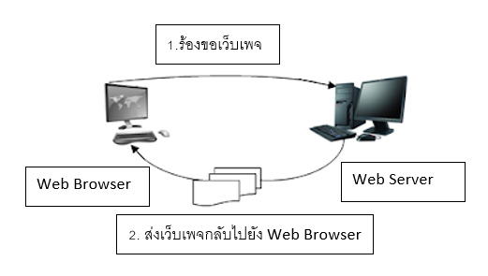

**รูปที่ 2.5 แสดงการทำงานของ Static Programming**

Dynamic Programming เป็นลักษณะของโปรแกรมบนเว็บที่เกิดขึ้นมาเพื่อแก้ปัญหาความไม่หยืดหยุ่นในการจัดการข้อมูลของ Static Programming โดยเหมาะสำหรับเว็บที่ต้องการเปลี่ยนแปลงข้อมูลบ่อยครั้งหรือเว็บที่มีการจัดเก็บข้อมูลจำนวนมากไว้ภายในฐานข้อมูล เช่น เว็บหนังสือพิมพ์, เว็บแสดงรายละเอียดของสินค้า เป็นต้น

ในการพัฒนาโปรแกรมบรเว็บประเภทนี้จะต้องอาศัยผู้พัฒนาโปรแกรมที่มีความรู้ ความสามารถในการเขียนโปรแกรม นอกจากนั้นในส่วนของซอฟต์แวร์ที่ต้องติดตั้งก็จะประกอบไปด้วยซอฟต์แวร์ที่ใช้ในการทำให้เครื่องคอมพิวเตอร์มีความสามารถเป็นเครื่องเว็บเซิร์ฟเวอร์, ซอฟต์แวร์ที่ใช้ในการแปลโปรแกรมภาษาและฐานข้อมูล

พิจารณาลักษณะการทำงานของโปรแกรมบนเว็บประเภทนี้ ดังรูปต่อไปนี้

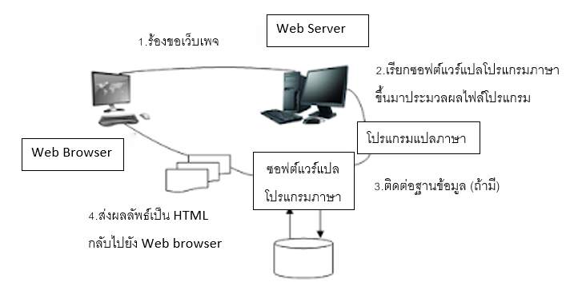

**รูปที่ 2.6 แสดงการทำงานของ Dynamic Programming**

จากรูป โปรแกรมก็จะเริ่มกระบวนการทำงานจากเครื่องไคลเอนต์ทำการร้องขอเว็บเพจซึ่งเว็บเพจที่ร้องขอได้มีการเขียนโปรแกรมบนเว็บในลักษณะ Dynamic Programming ได้ ดังนั้นเครื่องเซิร์ฟเวอร์ก็จะทำการเรียกซอฟต์แวร์แปลโปรแกรมภาษาขึ้นมาเพื่อแปลโปรแกรมภาษา (Programming Language) ให้เป็นภาษาเครื่อง (Machine Language) เนื่องจากเครื่องคอมพิวเตอร์จะเข้าใจเฉพาะภาษาเครื่องเท่านั้น ถ้าโปรแกรมที่เขียนขึ้นมีคำสั่งที่ทำการจัดการฐานข้อมูลก็จะทำการเพิ่ม ลบ แก้ไข หรือดึงข้อมูลจากฐานข้อมูล ซึ่งโดยปกติตัวฐานข้อมูลนี้อาจจะอยู่ภายในเครื่องเซิร์ฟเวอร์ หรืออาจจะแยกออกมาเป็นเครื่องคอมพิวเตอร์อีกเครื่องก็ได้ หลังจากนั้นขั้นตอนสุดท้ายหลังจากเครื่องเซิร์ฟเวอร์ทำการประมวลผลเสร็จเรียบร้อยแล้วก็จะทำการส่งข้อมูลผลลัพธ์ในลักษณะ HTML กลับไปยังเครื่องไคลเอนต์ หรือเครื่องที่ทำการร้องขอนั่นเอง

**2.2 การติดตั้งโปรแกรม XAMPP**

ในการพัฒนาโปรแกรมภาษา PHP จะต้องติดตั้งโปรแกรม ได้แก่ PHP Engine, Apache Web Server, MySQL Database และ PhpMyAdmin แต่การจะติดตั้งใช้งานทีละโปรแกรมจะเสียเวลามาก และยังต้องมีการปรับแต่งค่าต่างๆ ในแต่ละโปรแกรมอีกด้วย จึงเกิดโปรแกรม XAMPP ขึ้นมา ซึ้งโปรแกรม XAMPP คือชุดการติดตั้งเพียงครั้งเดียว แล้วได้โปรแกรมทั้งหมดพร้อมกันเลย และไม่ต้องเสียเวลาปรับแต่งค่าของโปรแกรมให้ยุ่งยากอีกด้วย

โปรแกรม XAMPP ที่จะติดตั้งนี้ประกอบไปด้วย

* Apache Web Server
* PHP Script Language
* MySQL Database
* PhpMyAdmin Database Manager

**2.2.1 ขั้นตอนการติดตั้งโปรแกรม XAMPP**

1. เริ่มต้นให้ไปดาวน์โหลดโปรแกรม XAMPP ได้ที่

<https://www.apachefriends.org/download.html> จากนั้นให้ติดตั้งตามขั้นตอน ดังนี้

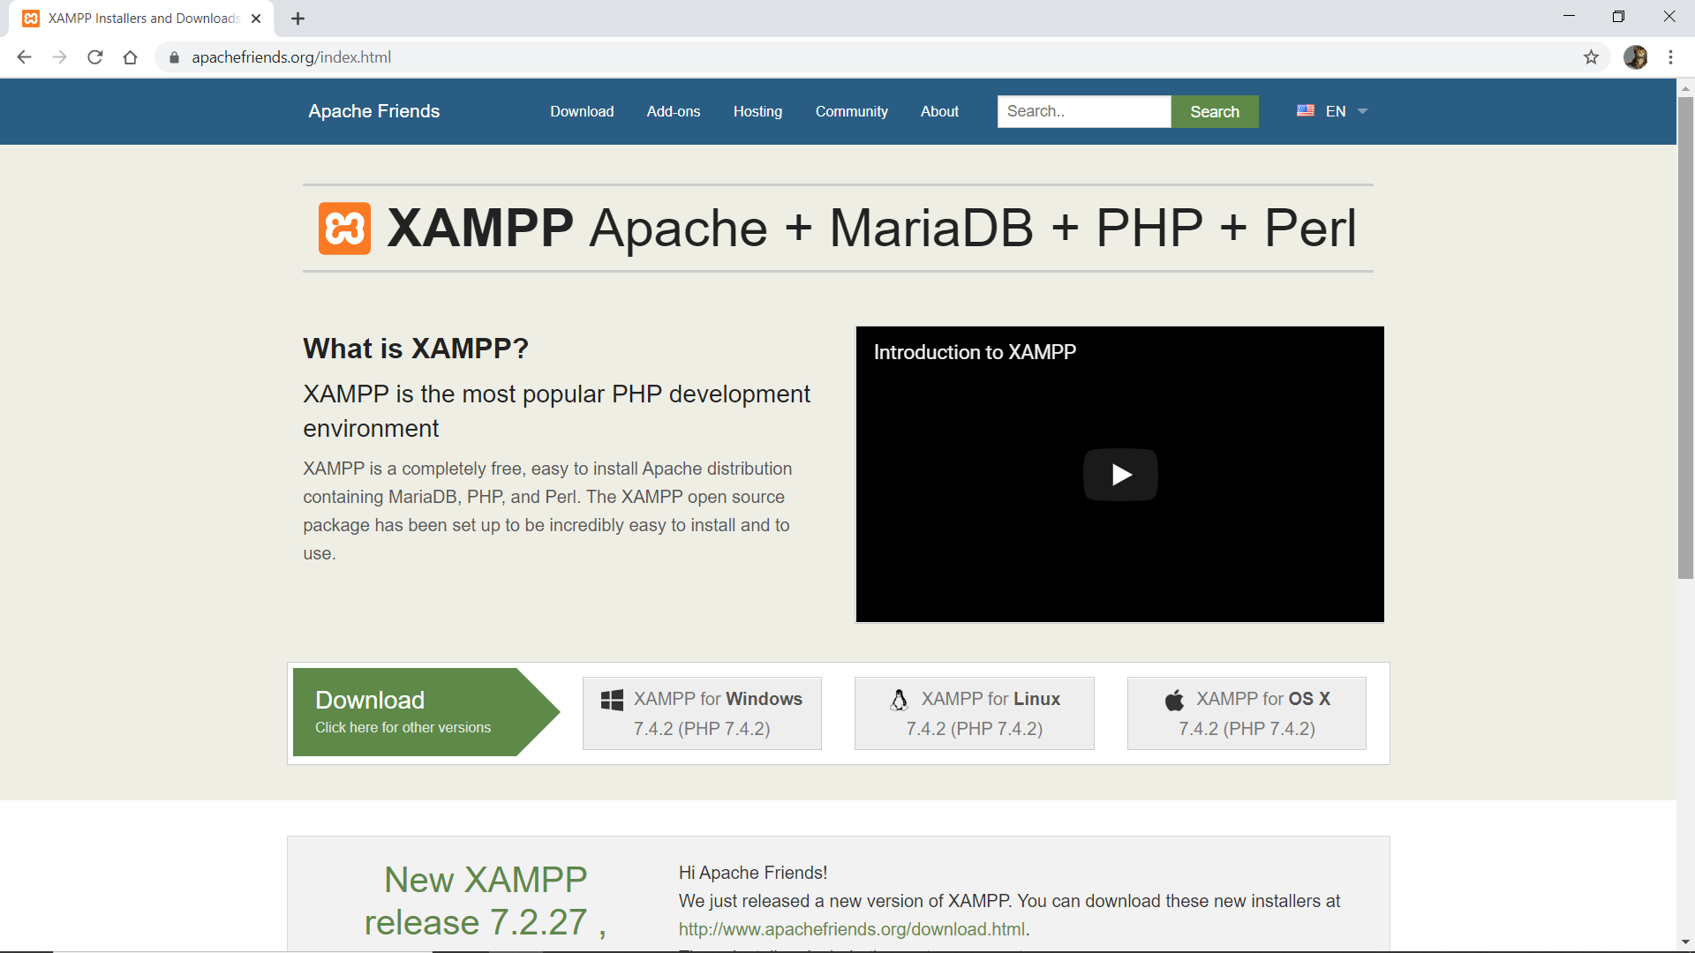

**รูปที่ 2.7 แสดงหน้าเว็บ XAMPP Apache**

2. เข้าสู่หน้าจอ Welcome ของโปรแกรมให้ทำการคลิกปุ่ม Next >

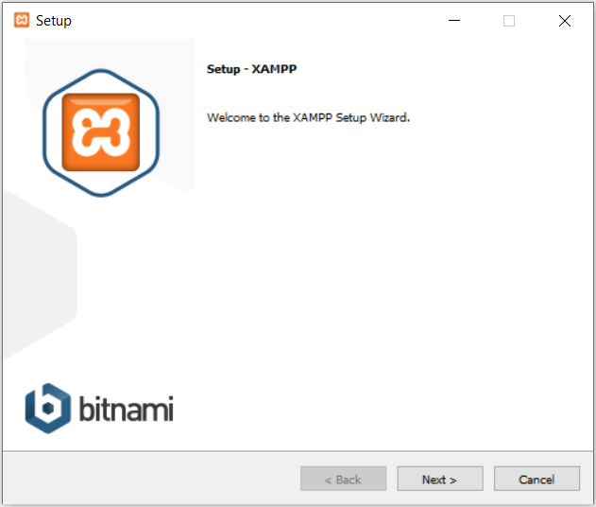

**รูปที่ 2.8 เริ่มต้นการติดตั้งโปรแกรม XAMPP**

3. เข้าสู่หน้าจอของการเลือกคอมโพเนนต์ที่ต้องการติดตั้ง ในกรณีนี้ให้เลือกทุกตัว เสร็จแล้วทำการคลิกที่ปุ่ม Next >

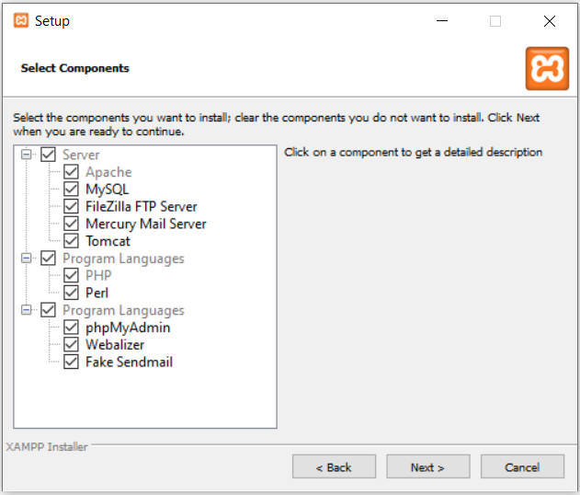

**รูปที่ 2.9 หน้าจอการเลือก Components ที่ต้องการติดตั้ง**

4. เข้าสู่หน้าจอการเลือกไดรฟ์และโฟลเดอร์ที่ต้องการติดตั้ง ซึ่งจะ default ไว้ที่ C:\xampp ในที่นี้จะเลือกเป็นไดรฟ์และโฟลเดอร์สำหรับการติดตั้งให้ทำการคลิกที่ปุ่ม Next >

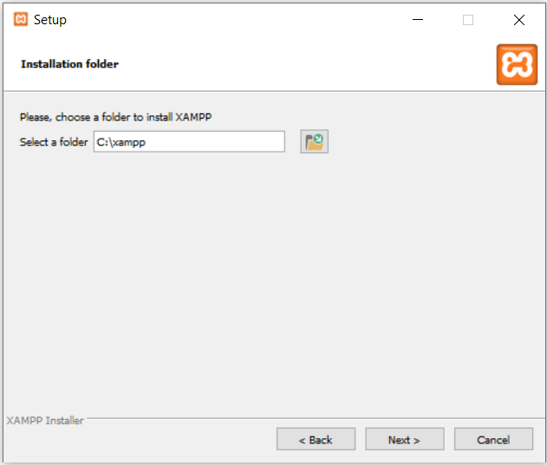

**รูปที่ 2.10 หน้าจอการกำหนดไดรฟ์และโฟลเดอร์สำหรับการติดตั้ง**

5. เนื่องจากโปรแกรม XAMPP จะสนับสนุนการใช้งานโปรแกรม Drupal, Joomla และ World-press ถ้าต้องการศึกษารายละเอียดให้ใส่เครื่องหมายถูกเสร็จแล้วให้ทำการคลิกที่ปุ่ม Next >

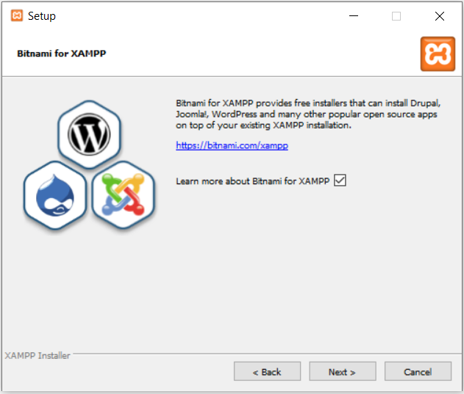

**รูปที่ 2.11 หน้าจอแสดงการตระเตรียมโปรแกรม Drupal, Joomla, World-press**

6. ในส่วนของหน้าจอของการติดตั้งจะเข้าสู่ขั้นตอนของความพร้อมก่อนการติดตั้ง ให้ทำการคลิกที่ปุ่ม Next >

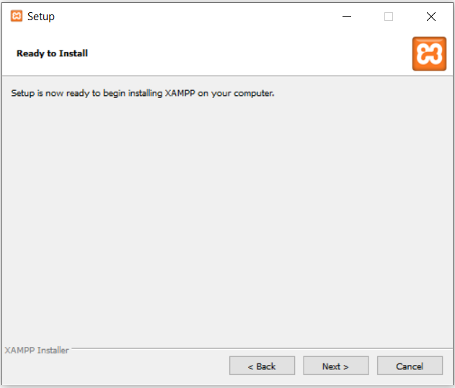

**รูปที่ 2.12 หน้าจอก่อนเริ่มทำการติดตั้ง**

7. จะเริ่มทำการติดตั้งโปรแกรม XAMPP ให้รอจนกระทั่งการติดตั้งโปรแกรมเสร็จสมบูรณ์

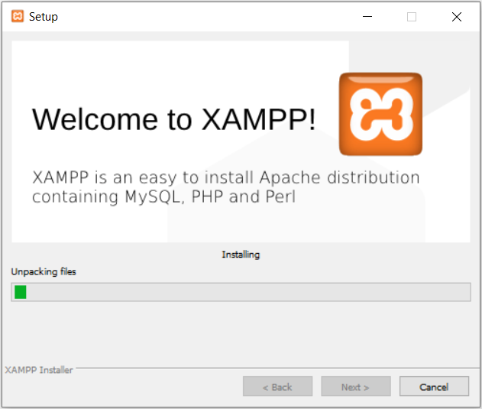

**รูปที่ 2.13 หน้าจอแสดงระหว่างทำการติดตั้ง**

8. หลังจากทำการติดตั้งโปรแกรม XAMPP เสร็จสมบูรณ์ ให้ทำการคลิกที่ปุ่ม Finish ซึ่งในกรณีนี้เราเลือกที่จะให้เริ่มการทำงานของ Control Panel ด้วย (เลือกที่รายการ Do you want to start the control Panel now?)

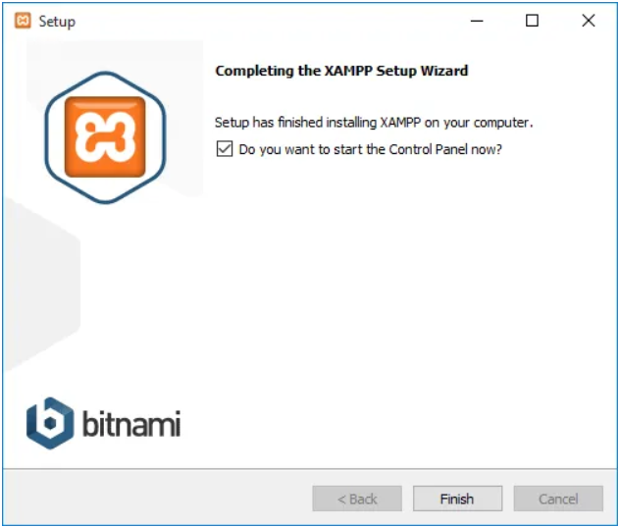

**รูปที่ 2.14 หน้าจอแสดงการติดตั้งที่เสร็จสมบูรณ์**

9. จะเปิดโปรแกรม Control Panel ขึ้นมา ซึ่งจะเป็นส่วนที่ใช้สำหรับการควบคุมการทำงานของโปรแกรมทั้งหมด ให้สังเกตที่ชื่อโปรแกรมที่เราต้องการใช้งานว่าสถานะทำงานอยู่หรือไม่ (Action) ถ้าไม่ทำงานให้ทำการคลิกที่ปุ่ม Start ของโปรแกรมดังกล่าว

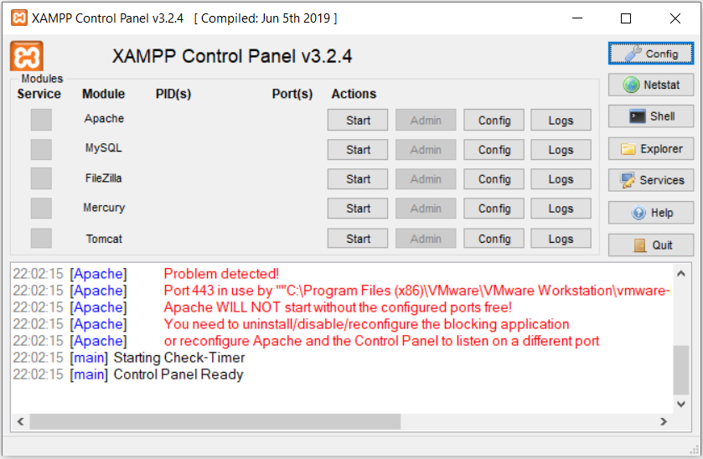

**รูปที่ 2.15 หน้าจอ Control Panel**

**2.2.2 ระบบการจัดเก็บไฟล์ของโปรแกรม XAMPP**

หลังจากติดตั้งโปรแกรม XAMPP เสร็จเรียบร้อยแล้ว โปรแกรมจะจัดเก็บไฟล์ต่างๆ ทั้งหมดไว้ในไดรฟ์ที่ติดตั้งโฟลเดอร์ xampp

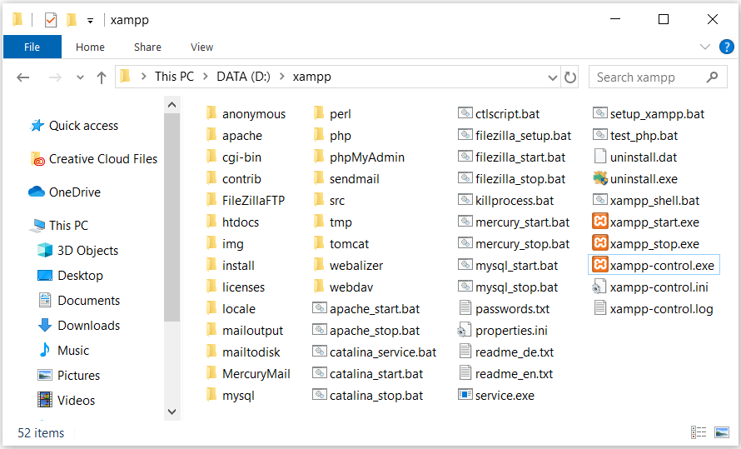

**รูปที่ 2.16 แสดงโฟลเดอร์และไฟล์ที่จัดเก็บ**

รายละเอียดของแต่ละโฟลเดอร์ภายใน xampp ที่ควรรู้จักมีรายละเอียด ดังนี้

* apache\conf\httpd.conf

เป็นไฟล์สำหรับปรับแต่ง Apache Web Server

* htdocs\

เป็นที่เว็บไซต์และไฟล์ เช่น ไฟล์ PHP

* mysql\data\

เป็นที่เก็บฐานข้อมูล MySQL

* phpMyAdmin\libraries\config.default.php

เป็นไฟล์สำหรับเปลี่ยน user และ password ในการเชื่อมต่อ MySQL

* php\php.ini

เป็นไฟล์สำหรับปรับแต่งภาษา PHP

* mysql\bin\my.ini

เป็นไฟล์สำหรับปรับแต่งฐานข้อมูล MySQL

* mysql\bin\

เป็นที่เก็บคำสั่ง MySQL

* apache\bin\

เป็นที่เก็บคำสั่ง Apache

* 1. **HTML Basic Element & Format**

HTML (Hypertext Markup Language) เป็นภาษาในการกำหนดโครงร่างของเอกสารเว็บเพจโดย HTML นั้นไม่จัดว่าเป็นภาษาในการเขียนโปรแกรม (Programming Language) แต่จัดเป็นภาษาประเภทการกำหนดสัญญาลักษณ์ (Markup Language) ในรูปแบบแท็ก (Tag) เช่น <html>, <head>, <body> เป็นต้น ถึงแม้ในปัจจุบันมีเทคโนโลยีเกี่ยวกับเว็บออกมาอย่างมากมาย แต่เรายังใช้ HTML ในการจัดวางโครงร่างของเอกสารโดยไม่มีสิ่งใดทดแทนได้ สำหรับในโครงงานนี้เราจะได้ศึกษาเกี่ยวกับแท็กพื้นฐานที่สำคัญของ HTML สำหรับการกำหนดและจัดรูปแบบของข้อความ

**2.3.1 ลักษณะของแท็กและอิลิเมนต์**

องค์ประกอบต่างๆ ภายในเว็บเพจ จะถูกกำหนดด้วยสัญลักษณ์ที่เรียกว่า แท็ก (Tag) เพื่อแสดงจุดเริ่มต้นและจุดสิ้นสุด (หรือขอบเขต) ของเนื้อหาในแต่ล่ะอย่าง ดังรูปแบบต่อไปนี้

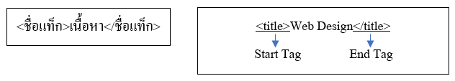

**รูปที่ 2.17 ลักษณะของแท็ก**

เราสามารถสรุปลักษณะพื้นฐานที่สำคัญเกี่ยวกับแท็กของ HTML ได้ดังนี้

* ชื่อแท็ก จะกำหนดระหว่างเครื่องหมาย < และ > เช่น <html> หรือ <title> เป็นต้น
* แท็กที่กำหนดไว้ที่จุดเริ่มต้นของเนื้อหาจะเรียกว่า Start Tag
* แท็กที่กำหนดไว้ที่จุดสิ้นสุดของเนื้อหาจะเรียกว่า End Tag และเขียนเครื่องหมาย / ไว้หน้าชื่อแท็กด้วย เช่น </html> เป็นต้น
* เมื่อรวมแท็กและเนื้อหาเข้าด้วยกัน เราจะเรียกว่า อิลิเม้นต์ (Element) ดังนั้น จึงกล่าวได้ว่า อิลิเม้นต์ ก็คือสิ่งที่อยู่ระหว่าง Start Tag และ End Tag นั่นเอง
* คู่แท็กเริ่มต้นและสิ้นสุดต้องเป็นชื่อเดียวกัน เช่น <body> กับ </body> หรือ <title> กับ </title> เป็นต้น
* เราสามารถเขียนคู่แท็กเริ่มต้นและสิ้นสุดด้วยรูปแบบตัวพิมพ์ที่ต่างกันได้ เช่น <title> กับ </TITLE> เป็นต้น แต่โดยทั่วไปนิยมเขียนแท็กด้วยตัวพิมพ์แบบเดียวกันทั้งหมด
* ยังมีอิลิเม้นต์อีกลักษณะหนึ่งที่ไม่ต้องกำหนดเนื้อหาให้กับมัน โดยจะเขียนด้วยแท็กเริ่มต้นเพียงอันเดียว ซึ่งอาจเรียกว่าเป็นอิลิเม้นต์แบบแท็กเดี่ยว (Single Tag) เช่น <br>, <hr> เป็นต้น
* เนื้อหาของอิลิเม้นต์อาจจะเป็นข้อความธรรมดา หรือนำอิลิเม้นต์อื่นๆ มาวางซ้อนกันก็ได้ เช่น

|  |
| --- |
| <head>  <title>Web Design</title>  </head> |

**2.3.2 แอตทริบิวต์ของแท็ก**

แอตทริบิวต์ (Attribute) เป็นการกำหนดข้อมูลบางอย่างให้กับแท็กต่างๆ เช่น แท็กที่ใช้แสดงรูปภาพ ก็จะมีแอตทริบิวต์ที่ใช้กำหนดตำแหน่งภาพ หรือแท็กที่แสดงลิงก์ ก็จะมีแอตทริบิวต์ที่ใช้กำหนด URL ปลายทางเมื่อคลิกที่ลิงก์ เป็นต้น การกำหนดแอตทริบิวต์มี 2 ลักษณะดังนี้

**2.3.2.1 แอตทริบิวต์แบบ name=value**

แอตทริบิวต์แบบนี้จะกำหนดชื่อและค่าของมันในรูปแบบ name=”value” ที่แท็กเริ่มต้นในรูปแบบ

|  |
| --- |
| <ชื่อแท็ก attribute1=”value” ชื่อแท็ก attribute2=”value” ชื่อแท็ก attribute3=”value” …> |

แนวทางการกำหนดแอตทริบิวต์แบบ Name & Value เช่น

|  |
| --- |
| <p>HTML : Hypertext Markup Language  <img src=”rose.jpg alt=”rose”>  <a href=<http://www.reg.kmitl.ac.th> target=”_blank”>GO</a> |

สิ่งที่ควรรู้เพิ่มเติมเกี่ยวกับแอตทริบิวต์ มีดังนี้

* กำหนดค่าของแอตทริบิวต์นั้น สามารถทำได้ 3 ลักษณะคือ
* ใช้เครื่องหมาย “ Double Quote เช่น <img src=”bird.png”>
* ใช้เครื่องหมาย ‘ Single Quote เช่น <img src=’bird.png’>
* ไม่ใช้เครื่องหมายใดเลย เช่น <img src=bird.jpg>
* โดยทั่วไปเรานิยมกำหนดค่าโดยใช้เครื่องหมาย “ มากกว่า ส่วนเครื่องหมาย ‘ ไม่นิยมใช้กันมากนัก ยกเว้นในบางสถานการณ์ เช่น กรณีที่ค่าของแอตทริบิวต์นั้นมีเครื่องหมาย “ รวมอยู่ด้วย เราก็ต้องเลี่ยงไปใช้เครื่องหมาย ‘ กำหนดค่าแทนเช่น <img src=”girl.jpg” alt=’This is my “sweet heart” pic’>
* การกำหนดค่าแอตทริบิวต์แบบไม่มีเครื่องหมายใดๆ กำกับ จะใช้เฉพาะกรณีที่ค่าของแอตทริบิวต์นั้นเขียนติดกันโดยไม่มีช่องว่างหรืออักขณะพิเศษบางตัวรวมอยู่ด้วยกันด้วย ถ้ามีช่องว่างคั้น เบราเซอร์ตีความหมายว่า เฉพาะคำแรกที่อยู่ก่อนช่องว่างเท่านั้นเป็นค่าของแอตทริบิวต์ เช่น หากเขียนเป็น <img src=girl.jpg alt=my girlfriend> เว็บเบราเซอร์จะมองว่า เฉพาะ “my” เท่านั้นที่เป็นค่าของแอตทริบิวต์ alt ซึ่งอาจเกิดข้อผิดพลาดในบางสถานการณ์
* การเขียนชื่อของแอตทริบิวต์นั้น เราอาจเขียนด้วยตัวพิมพ์เล็กหรือใหญ่ หรือปะปนกันก็ได้ เช่น อาจเขียนเป็น <img src=”…” > หรือ <img SRC=”…” > ก็ได้ แต่โดยทั่วไปเรานิยมเขียนด้วยตัวพิมพ์เล็กทั้งหมด

**2.3.2.2 แอตทริบิวต์แบบบูลีน**

แอตทริบิวต์แบบบูลีน (Boolean) จะกำหนดค่าในลักษณะ true/false เช่น แท็ก <input> จะมีแอตทริบิวต์ชื่อ disabled สำหรับการกำหนดสถานะของอินพุทว่าสามารถใช้งานได้หรือไม่ ซึ่งอาจกำหนดค่าได้หลายลักษณะดังนี้

* กำหนดเพียงแค่ชื่อแอตทริบิวต์ โดยไม่กำหนดค่า เช่น

|  |
| --- |
| <input type=”text” disabled> |

* กำหนดค่าโดยนำชื่อแอตทริบิวต์มาระบุเป็นค่า เช่น

|  |
| --- |
| <input type=”text” disabled=”disabled”> |

* นอกจากนี้ เราอาจเห็นการกำหนดค่าในลักษณะอื่นๆ อีก เช่น

|  |
| --- |
| <input type=”text” disabled=” ”>  <input type=”text” disabled=”true”> |

**2.3.3 โครงสร้างหลักของ HTML**

ลักษณะโครงร่างพื้นฐานของเว็บเพจ สามารถเขียนในรูปแบบโค้ดของ HTML ได้ดังนี้

|  |
| --- |
| <!doctype html>  <html>  <head>  ….…  </head>  <body>  …….  </body>  </html> |

วัตถุประสงค์แต่ละแท็ก คือ

|  |  |  |  |
| --- | --- | --- | --- |
| <!doctype html> | ประกาศชนิดของเอกสาร | <body> | ส่วนเนื้อหาของเอกสาร |
| <html> | เริ่มต้นเอกสาร | </html> | สิ้นสุดเอกสาร HTML |
| <head> | ส่วนก |  |  |

**2.3.4 แท็กสำหรับหัวข้อและเอกสาร**

ส่วนหัวของเว็บเพจ จะกำหนดด้วยแท็ก <head> แต่เราจะไม่ระบุแอตทริบิวต์ให้กับมันโดยตรง เพราะมีแท็กที่ใช้งานเฉพาะในแต่ล่ะอย่างอยู่แล้ว ซึ่งแท็กที่เราควรรู้จักในเบื้องต้นมีดังนี้

**แท็ก <title>**

แท็ก <title> ใช้ในการกำหนดชื่อของเว็บเพจนั้น โดยวางซ้อนไว้ภายในแท็ก <head> ดังโค้ดถัดไป ซึ่งข้อความที่ระบุด้วยแท็ก <title> จะไม่ปรากฏที่แท็บของเพจนั้นบนเว็บเบราเซอร์ รวมถึงกรณีการเพิ่มเพจใน Bookmark หรือการแสดงในผลลัพธ์ของ Search Engine ด้วย

|  |
| --- |
| <head>  <title>Web Design</title>  </head> |

**แท็ก <meta>**

แท็ก <meta> ใช้ในการกำหนดข้อมูลบางอย่างเกี่ยวกับเพจนั้น เช่น รหัสอักขระ คีย์เวิร์ดสำหรับ Search แต่ไม่มี End Tag โดยจะกำหนดค่าในแบบแอตทริบิวต์ทั้งหมด เช่น

|  |
| --- |
| <head>  <meta charset=”utf-8”>  </head> |

แอตทริบิวต์ของแท็ก <meta> แบ่งเป็นหลายลักษณะ สำหรับในที่นี้จะกล่าวเฉพาะสิ่งที่เรานิยมใช้กันเป็นส่วนใหญ่เท่านั้นคือ

|  |  |
| --- | --- |
| Charset | ใช้กำหนดรหัสอักขระสำหรับเพจนั้น เช่น <meta charset=”utf-8”> |
| Content | ใช้ในการกำหนดค่าสำหรับแอตทริบิวต์อื่น |
| http-equiv=”refresh” | ให้เว็บเบราเวอร์โหลดเพจนั้นมาแสดงใหม่ทุกช่วงเวลาที่กำหนด (วินาที) โดยกำหนดเวลาด้วยแอตทริบิวต์ content เช่น หากต้องการให้โหลดเพจทุก 10 นาที ซึ่งเท่ากับ 600 วินาที ก็กำหนดแท็กดังนี้  <meta http-equiv=”refresh” content=”600”> |
| Name=”description” | ใช้กำหนดคำอธิบายโดยสังเขปเกี่ยวกับเพจนั้น ซึ่งบางที Search Engine อาจจะนำไปใช้ในการแสดงผลลัพธ์จาการสืบค้นอีกด้วย โดยให้เขียนคำอธิบายด้วยแอตทริบิวต์ content เช่น |
| Name=”keyword” | กำหนดคำสำคัญหรือคีเวิร์ดที่มีในเพจนั้น เพื่อให้ Search Engine นำไปทำเป็นดัชนีการสืบค้นข้อมูล โดยดำหนดคีย์เวิร์ดด้วยแอตทริบิวต์ content หากมีมากกว่า 1 คำ ให้คั่นแต่ละคำด้วยเครื่องหมาย , เช่น  <meta name=”keyword” content=”PHP,HTML,CSS,Bootstrap”> |

กรณีที่เราต้องการกำหนด Meta หลายอย่าง ให้เขียนแยกไว้คนละแท็ก เช่น

|  |
| --- |
| <head>  <title>Web Design</title>  <meta charset=”utf-8”>  <meta http-equiv=”refresh” content=”600”>  <meta name=”keyword” content=”PHP,HTML,CSS,Bootstrap”>  </head> |

**แท็ก <base>**

แท็ก <base> ใช้ในการกำหนด URL อ้างอิง เพื่อหลีกเลี่ยงการที่จะต้องกำหนด URL แบบเต็ม เช่น สมมุติว่าโดยปกติเราต้องกำหนดตำแหน่ง URL ของหลายๆ ภาพซ้ำกันในลักษณะดังนี้

|  |
| --- |
| <img src=”http://www.developerthai.com/img/logo.png”>  <img src=”http://www.developerthai.com/img/nature/flower.jpg”> |

เราสามารถนำ URL ส่วนที่ต้องการอ้างถึงซ้ำๆ กัน ไปกำหนดด้วยแท็ก <base> ไว้ที่ส่วนหัว (head) ของเพจแล้วต่อไปก้สามารถอ้าง URL เฉพาะส่วนที่อยู่ต่อจาก base ได้เลย แต่ URL ที่ไม่ได้อยู่ที่เดียวกับ base ต้องระบุแบบเต็มๆ ตามปกติ เช่น

ลักษณะที่เกี่ยวกับแท็ก <base> ที่ควรรู้จักเพิ่มเติม มีดังนี้

* ในแต่ละเพจ จะมีแท็ก <base> ได้เพียงอันเดียวเท่านั้น

|  |
| --- |
| <head>  <base href=”http://www.developerthai.com/img/”>  </head>  <body>  <img src=”logo.png”>  <img src=” nature/flower.jpg”>  </body> |

* แท็ก <base> ยังมีอีกหนึ่งแอตทริบิวต์คือ target ซึ่งมักใช้ในกรณีที่เราต้องการให้เปิดเพจเป้าหมายบนแท็กใหม่ โดยกำหนดค่าแอตทริบิวต์นี้เป็น “_blank” เช่น <base href=”<http://www.example.com>” target=”_blank”>

**2.3.5 แท็กสำหรับกำหนดขนาดหัวข้อ**

เรามักจะทำให้ข้อความที่เป็นหัวข้อ ดูโดดเด่นกว่าส่วนที่เป็นรายละเอียด ดังนั้น HTML จึงมีแท็กที่ใช้ในการกำหนดขนาดข้อความที่เป็นหัวข้อให้เลือกใช้ได้ถึง 6 ระดับ คือ

|  |  |
| --- | --- |
| <h1>, <h2>, <h3>, …, <h6> | กำหนดขนาดหัวข้อที่ต่างกัน 6 ระดับ โดย <h1> มีขนาดใหญ่ที่สุด และ <h2>, <h3>, …, <h6> จะมีขนาดลดหลั่นกันลงมาตามลำดับ |

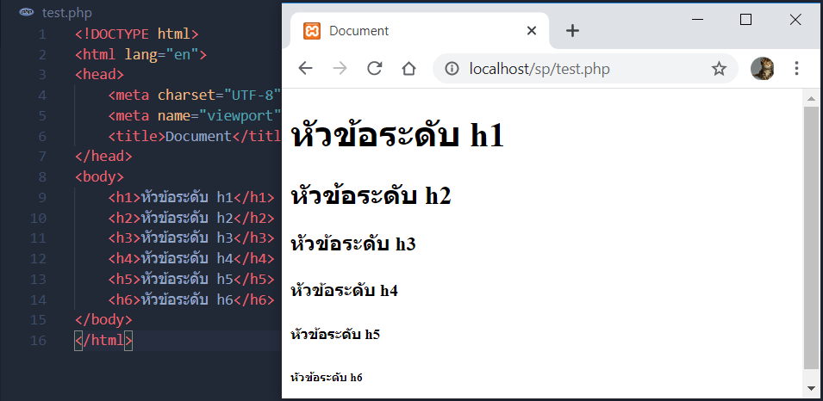

**รูปที่ 2.18 แนวทางการกำหนดหัวข้อด้วย <hx>**

**2.3.6 แท็กสำหรับการแบ่งส่วนของข้อความ**

ในกรณีที่เราต้องการแยกข้อความบางส่วนให้เป็นอีกย่อหน้าหนึ่ง หรือการแบ่งกลุ่มข้อความเพื่อการจัดรูปแบบเฉพาะ ก็สามารถกำหนดข้อความดังกล่าวไว้ในแท็กต่อไปนี้

|  |  |
| --- | --- |
| <p> | สำหรับการขึ้นย่อหน้าใหม่ โดยกำหนดข้อความไว้ระหว่างแท็กเปิด <p> และแท็กปิด </p> แล้วข้อความนั้นจะถูกนำไปขึ้นบรรทัดใหม่ โดยเว้นระยะห่างพอประมาณ |
| <div> | จะใช้จัดกลุ่มเนื้อหาแบบ (Block) ซึ่งตามปกตินั้น เนื้อหาที่อยู่ในอิลิเมนต์ div ไม่สามารถรวมอยู่ในบรรทัดเดียวกันกับเนื้อหาที่อยู่นอก div ได้ แต่จะถูกแยกออกไปอยู่บรรทัดใหม่ต่างหากโดยเนื้อหาทีมใส่ใน div ไม่จำเป็นต้องเป็นข้อความอย่างเดียวเท่านั้น แต่สามรถเป็นอิลิเมนต์ประเภทอื่นๆ ได้ทั้งหมด เช่น รูปภาพ ฟอร์ม ตาราง เป็นต้น ซึ่งส่วนใหญ่เรามักใช้ร่วมกับการจัดรูปแบบด้วย CSS |
| <span> | จะใช้จัดกลุ่มเนื้อหาภายในบรรทัด (Inline) โดยเนื้อหาที่อยู่ในอิลิเมนต์ span สามารถรวมอยู่ในบรรทัดเดียวกันกับเนื้อหาที่อยู่นอก span ได้ |
| <br> | ใช้ในการกำหนดจุดสิ้นสุดบรรทัด (Line Break) เพื่อขึ้นบรรทัดใหม่ |
| <hr> | สำหรับแสดงเส้นแบ่งในแนวนอน (Horizontal Rule) |

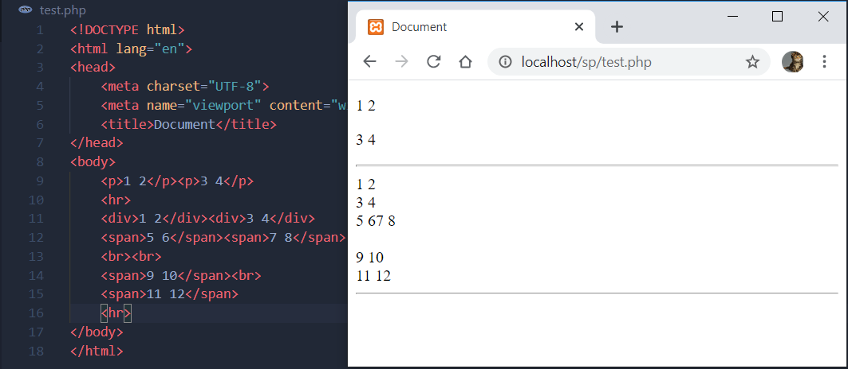

**รูปที่ 2.19 แนวทางการใช้แท็กสำหรับการแบ่งส่วนข้อความ**

**2.3.7 แท็กสำหรับจัดรูปแบบข้อความ**

การจัดรูปแบบข้อความ เช่น ทำตัวหนา ตัวเอียง ขีดเส้นใต้ เป็นต้น สำหรับในที่นี้จะกล่าวถึงเฉพาะแท็กที่น่าสนใจ ซึ่งเรามีโอกาสได้นำไปใช้งานจริงเท่านั้นคือ

|  |  |  |  |
| --- | --- | --- | --- |
| <b> | สำหรับทำ **ตัวหนา** (bold) | <sup> | สำหรับทำตัวยก (superscript) |
| <i> | สำหรับทำ *ตัวเอียง* (italic) | <sub> | สำหรับตัวห้อย (subscript) |
| <u> | สำหรับทำ ขีดเส้นใต้ (underline) | <mark> | ทำไฮไลต์พิ้นหลังข้อความ |
| <del> | สำหรับขีดเส้นทับ เช่น ~~Hello~~ |  |  |

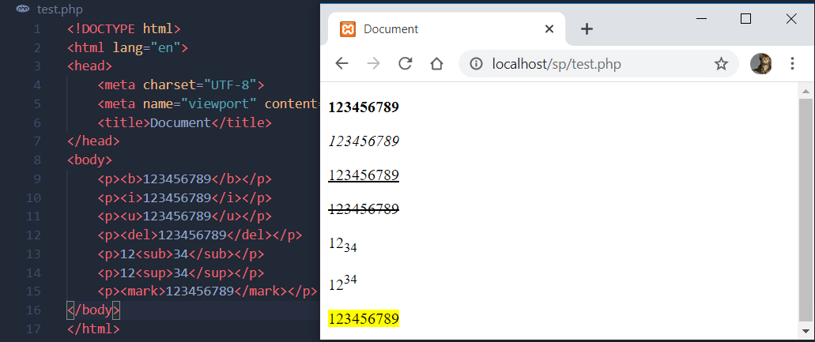

**รูปที่ 2.20 การใช้งานแท็กสำหรับจัดรูปแบบข้อความ**

**2.3.8 อักขระพิเศษของ HTML**

อักขระบางตัว ถูกนำไปใช้สำหรับการกำหนดแท็ก HTML เช่น เครื่องหมาย < หรือ > และนอกจากนี้อักขระบางส่วนก็ไม่มีอยู่ในคีย์บอร์ด จึงไม่สามารถเขียนอักขระลงไปโดยตรงได้ แต่ต้องแทนด้วยสัญลักษณ์พิเศษ ซึ่งอันที่น่าสนใจคือ

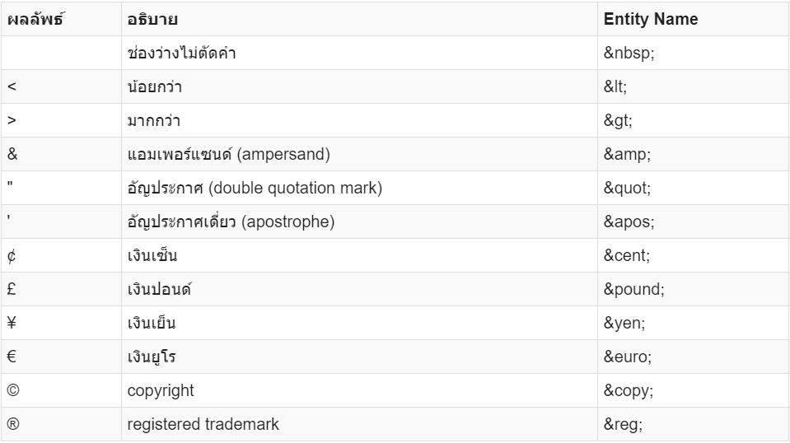

**รูปที่ 2.21 อักขระพิเศษของ HTML**

**2.3.9 แท็กสำหรับแสดงคำอธิบาย**

กรณีที่เราต้องการเขียนคำอธิบาย (Comment) ลงในโค้ด ให้กำหนดด้วยแท็ก <!--…--> โดยเว็บเบราเซอร์จะไม่นำคำอธิบายนี้ไปประมวลผล และไม่แสดงออกมาที่หน้าเว็บเพจให้เห็น หรืออาจเขียนครอบคำสั่ง HTML เพื่อไม่ให้เว็บเบราเซอร์ประมวลคำสั่งนั้นก็ได้ เช่น

|  |
| --- |
| <body>  <!-- เริ่มต้นข้อความ -->  123456789, <br>  1011121314,  …  <!-- สิ้นสุดบทความ -->  </body> |

**2.3.10 การเชื่อมโยงแบบต่างๆ**

การเชื่อมโยง (Link) ในเอกสาร HTML มีหลายลักษณะ เช่น การเชื่อมโยงระหว่างเพจทั้งที่อยู่ในเว็บไซต์เดียวกันและต่างเว็บไซต์กัน หรือการเชื่อมโยงสำหรับดาวน์โหลดไฟล์ เป็นต้น โดยจะกำหนดด้วยแท็ก <a> ในลักษณะดังนี้

|  |
| --- |
| <a แอตทริบิวต์>ข้อความที่แสดงเป็นลิงก์</a> |

โดยแอตทริบิวต์ที่สำคัญของแท็ก <a> คือ

|  |  |
| --- | --- |
| href | กำหนดเป้าหมายของการเชื่อมโยง เช่น เพจปลายทาง หรือไฟล์ เป็นต้น เช่น  <a href=”http://developerthai.com”>DeveloperThai</a> |
| target | กำหนดวินโดว์เป้าหมายที่เปิดลิงก์นั้น โดยค่าที่กำหนดได้คือ   * _blank เปิดวินโดว์หรือแท็บใหม่ * _self เปิดวินโดว์ปัจจุบันที่แสดงดพจนั้นอยู่ * _top มักใช้ในกรณีที่แสดงเพจในเฟรม แล้วต้องการเปิดเพจนั้นในวินโดว์ปัจจุบันแบบเต็มเพจ หรือยกเลิกเฟรมนั่นเอง |
| id | กำหนดชื่ออ้างอิงกรณีที่จะเชื่อมโยงภายในเพจเดียวกัน |

**2.3.11 แท็กสำหรับแสดงรายการ**

ลำดับรายการ (List) ก็คือการแบ่งข้อมูลเป็นข้อย่อยๆ โดยมีการแท็กสำหรับกำหนดโครงร่างคือ

|  |  |
| --- | --- |
| Unordered List | เป็นรูปแบบที่ไม่ใช้สัญลักษณ์การจัดเรียงรายการที่เป็นลำดับต่อเนื่อง เช่น   * HTML * CSS |
| Ordered List | เป็นรูปแบบที่ใช้สัญลักษณ์การจัดเรียงรายการที่เป็นลำดับต่อเนื่อง เช่น   1. HTML 2. CSS |

รายการแต่ละแบบนั้นมีรายละเอียดปลีกย่อยที่แตกต่างกัน ดังต่อไปนี้

**Unordered List**

เนื่องจากรายการแบบนี้จะไม่ใช้สัญลักษณ์ที่เป็นลำดับแบบต่อเนื่อง จึงมักใช้กับรายการที่แยกเป็นข้อย่อยๆ โดยไม่สนใจลำดับก่อนหลัง โดยแท็กที่ใช้กำหนดโครงร่างของ Unordered List คือ

|  |  |
| --- | --- |
| <ul> | ใช้ในการกำหนดขอบเขตของลิสต์ |
| <li> | ใช้ในการกำหนดรายการต่างๆ ของลิสต์ |

|  |
| --- |
| <ul>  <li>รูปภาพที่ 1</li>  <li>รูปภาพที่ 2</li>  …  </ul> |

เราสามารถกำหนดรูปแบบของสัญลักษณ์หน้ารายการได้ โดยใช้แอตทริบิวต์ type ซึ่งมีรูปแบบให้เลือกดังนี้

|  |  |
| --- | --- |
| type=”disc” | จะเป็นวงกลมทึบ |
| type=”cicle” | เป็นวงกลมโปร่งใส |
| type=”square” | เป็นรูปสี่เหลี่ยมทึบ |

* ถ้าเรากำหนดแอตทริบิวต์นี้ให้แก่แท็ก <ul> จะมีผลกับทุกรายกร
* ถ้าเรากำหนดแอตทริบิวต์นี้ให้แก่แท็ก <li> จะมีผลเฉพาะกับรายการนั้น
* หรือจะกำหนดทั้งที่แท็ก <ul> และ <li> ได้ โดยรายการใดที่ต้องการรูปแบบเฉพาะให้ระบุที่แท็ก <li> แต่ถ้าไม่ระบุจะเป็นรูปแบบตามที่กำหนดที่แท็ก <ul>

**Ordered List**

รายการแบบ Ordered List จะใช้สัญลักษณ์ที่มีลักษณะการเรียงลำดับที่แน่นอน เช่น 1 – 5 หรือ a – f เป็นต้น โดยแท็กที่เกี่ยวข้องกับลิสต์แบบนี้คือ

|  |  |
| --- | --- |
| <ol> | ใช้ในการกำหนดขอบเขตของลิสต์ มีแอตทริบิวต์ที่น่าสนใจคือ   * Start สำหรับกำหนดค่าเริ่มต้นของลำดับรายการ |
| <li> | ใช้ในการกำหนดรายการของลิสต์ |

เราสามารถเลือกใช้สัญลักษณ์สำหรับ Ordered List ได้หลายอย่าง เช่น แบบตัวเลข ตัวอักษรภาษาอังกฤษ เป็นต้น โดยกำหนดผ่านแอตทริบิวต์ type เช่นเดียวกับ Unordered List ซึ่งสามารถใช้สัญลักษณ์หน้ารายการเป็นรูปแบบต่างๆ ดังนี้

|  |  |
| --- | --- |
| type=”1” | เป็นแบบตัวเลข เช่น 1, 2, 3 |
| type=”a” | เป็นตัวอักษรภาษาอังกฤษแบบพิมพ์เล็ก เช่น a, b, c |
| type=”A” | เป็นตัวอักษรภาษาอังกฤษแบบพิมพ์ใหญ่ เช่น A, B, C |
| type=”i” | ตัวเลขโรมันแบบพิมพ์เล็ก เช่น i, ii, iii |
| type=”I” | ตัวเลขโรมันแบบพิมพ์ใหญ่ เช่น I, II, III |

**2.4 CSS Basic & Selector**

CSS (Cascading Style Sheets) เป็นคำสั่งที่ใช้สำหรับจัดรูปแบบเอกสารเว็บเพจในลักษณะต่างๆ เช่น สี พื้นหลัง เส้นขอบ โครงร่าง หรือตัวอักษร เป็นต้น แม้ว่าใน HTML นั้นจะมีทั้งแท็กและแอตทริบิวต์บางส่วนที่สามารถใช้จัดรูปแบบเอกสารอยู่แล้ว แต่ก็ยังไม่ครอบคลุมการใช้งานครบทุกกรณี นอกจากนี้ก็ยังขาดความยืดหยุ่นและไม่สามารถจัดรูปแบบที่ซับซ้อนได้ ซึ่งในปัจจุบันเราจะเน้นการจัดรูปแบบด้วย CSS มากกว่าที่จะใช้แท็กและแอตทริบิวต์ของ HTML ดังนั้น จึงเกิดการแยกหน้าที่กันอย่างชัดเจนคือ HTML ใช้สำหรับการจัดโครงร่างของเว็บเพจ ส่วน CSS ใช้สำหรับจัดรูปแบบของเว็บเพจ สำหรับในโครงงานนี้เราจะได้ศึกษาการจัดรูปแบบเอกสารด้วย CSS ในเบื้องต้น

**2.4.1** **พร็อปเพอร์ตี้ของ CSS**

พร็อปเพอร์ตี้ (Property) ของ CSS คือสิ่งที่ใช้กำหนดคุณลักษณะต่างๆ ของอิลิเมนต์ HTML เช่น ทำให้ข้อความสีฟ้า + พื้นหลังเป็นสีเหลือง + ใช้ฟอนต์ชนิด Tahoma หรือทำให้มีขนาดที่ต้องการ เป็นต้น สำหรับหลักการเบื้องต้นเกี่ยวกับพร็อปเพอร์ตี้ที่เราควรทราบ จะแยกพิจารณาเป็นประเด็นต่างๆ ดังต่อไปนี้

**2.4.1.1 การกำหนดค่าของพร็อปเพอร์ตี้**

รูปแบบการกำหนดค่าของพร็อปเพอร์ตี้จะมี 2 ส่วนคือ ชื่อพร็อปเพอร์ตี้ และค่าของมัน โดยคั่นระหว่างชื่อและค่าด้วยเครื่องหมาย Colon (:) คือ

|  |
| --- |
| ชื่อพร็อปเพอร์ตี้: ค่าที่กำหนด |

กรณีที่มีมากกว่า 1 พร็อปเพอร์ตี้ ให้คั่นแต่ล่ะพร็อปเพอร์ตี้ด้วยเครื่องหมาย Semicolon (;) ในรูปแบบดังต่อไปนี้

|  |
| --- |
| ชื่อพร็อปเพอร์ตี้ 1 : ค่าที่กำหนด ; ชื่อพร็อปเพอร์ตี้ 2 : ค่าที่กำหนด ; … |

ซึ่งแนวทางการกำหนดพร็อปเพอร์ตี้จะเป็นดังนี้

|  |
| --- |
| color : white ; background – color : black ; front – size : 12pt ; |

หรือถ้าเราไม่เขียนรวมไว้ในบรรทัดเดียวกัน เราอาจเขียนแยกกันไว้คนล่ะบรรทัดกันก็ได้ เนื่องจากมีเครื่องหมาย ; คั่นระหว่างพร็อปเพอร์ตี้อยู่แล้ว เช่น

|  |
| --- |
| color : white ;  background – color : black ;  front – size : 12pt ; |

**2.4.1.2 พร็อปเพอร์ตี้พื้นฐานที่ควรรู้จัก**

ใน CSS นั้นมีพร็อปเพอร์ตี้ที่ใช้กำหนดรูปแบบเป็นจำนวนมาก ซึ่งเราจะได้ศึกษาต่อเนื่องกันไปเรื่อยๆ ในเบื้องต้น เราควรรู้จักกับพร็อปเพอร์ตี้พื้นฐานบางส่วนของ CSS ล่วงหน้าไว้ก่อน ซึ่งมีดังนี้

|  |  |
| --- | --- |
| color | กำหนดสีข้อความ โดยในเบื่องต้นให้ระบุค่าเป็นชื่อสีในภาษาอังกฤษไปก่อน เช่น green, blue, red, gray เป็นต้น |
| background – color | กำหนดสีพื้นหลัง โดยระบุค่าเป็นชื่อสีเช่นเดียวกับ color |
| front – size | กำหนดขนาดของฟอนต์ ซึ่งในเบื้องต้นให้กำหนดค่าเป็นตัวเลข ตามด้วยหน่วย pt หรือ px โดยตัวเลขและหน่วยให้เขียนติดกัน |
| front – weight | กำหนดขนาดน้ำหนักของฟอนต์ มักใช้เมื่อต้องการทำให้ข้อความเป็นตัวหนา โดยระบุค่าเป็น bold |
| front – style | กำหนดรูปแบบฟอนต์ โดยทั่วไปมักกำหนดเมื่อต้องการทำให้ข้อความเป็นตัวเอียงโดยระบุค่าเป็น italic |
| Text - decoration | สำหรับตกแต่งข้อความ มักใช้เมื่อต้องการขีดเส้นใต้ โดยระบุค่าเป็น underline |

**2.4.2** **ขอบเขตของการกำหนดสไตล์แบบต่างๆ**

การกำหนดสไตล์แบ่งออกเป็น 3 แบบ คือ

* สไตล์แบบ Inline จะมีผลเฉพาะกับอิลิเมนต์ที่กำหนดสไตล์กับมัน
* สไตล์แบบ Internal จะมีผลกับทุกอิลิเมนต์ภายในเพจนั้น ที่ตรงกับข้อกำหนด
* สไตล์แบบ Extermal นำเข้าสไตล์จากไฟล์ภายนอก และจะมีผลกับทุกอิลิเมนต์ภายในเพจนั้น ที่ตรงกับข้อกำหนด

สำหรับรายละเอียดการกำหนดสไตล์แต่ละแบบมีดังต่อไปนี้

**2.4.2.1 การกำหนดสไตล์แบบ Inline**

สไตล์แบบ Inline คือการกำหนดรูปแบบเอาไว้ที่แท็กที่เราต้องการจัดรูปแบบ โดยระบุพร็อปเพอร์ตี้และค่าของแอตทริบิวต์ style ซึ่งรูปแบบคือ

|  |
| --- |
| <แท็ก style=”พร็อปเพอร์ตี้–1 ; พร็อปเพอร์ตี้–2 ; ค่าที่กำหนด ; …”> |

แนวทางการกำหนดสไลต์แบบ inline เช่น

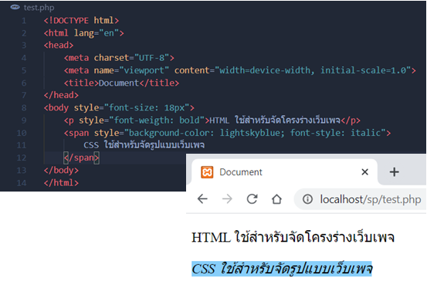

**รูปที่ 2.22 แนวทางการกำหนดสไลต์แบบ Inline**

**2.4.2.2 การกำหนดสไตล์แบบ Internal**

สไตล์แบบ Internal จะกำหนดเอาไว้ที่ส่วนหัวของเอกสาร เพื่อให้มีผลกับหลายๆ

อิลิเมนต์ โดยไม่ต้องเขียนซ้ำกันอีก ดังต่อไปนี้

|  |
| --- |
| <style>  ซิเล็กเตอร์ {  พร็อปเพอร์ตี้-1 : ค่าที่กำหนด ;  พร็อปเพอร์ตี้-2 : ค่าที่กำหนด ;  …  }  </style> |

สิ่งที่ควรรู้เพิ่มเติมเกี่ยวกับสไตล์แบบ Internal คือ

* สไตล์แบบ Internal ต้องกำหนดด้วยแท็ก <style> และให้อยู่ระหว่างแท็ก <head>...</head>
* ซีเล็กเตอร์ (Selector) เป็นตัวใช้กำหนดว่า จะให้สไตล์นั้นมีผลกับอิลิเมนต์ใด โดยมีซีเล็กเตอร์หลายรูปแบบ เช่น Type, ID, Class เป็นต้น ซึ่งรายละเอียดเกี่ยวกับซีเล็กเตอร์แต่ละแบบ จะกล่าวถึงในหัวข้อต่อๆ ไป
* พร็อปเพอร์ตี้และค่าของมัน ต้องกำหนดไว้ในวงเล็บ { } เสมอ
* เราอาจเขียนพร็อปเพอร์ตี้รวมไว้ในบรรทัดเดียวกันดังโค้ดที่แล้ว หรือแยกบรรทัดกันก็ได้

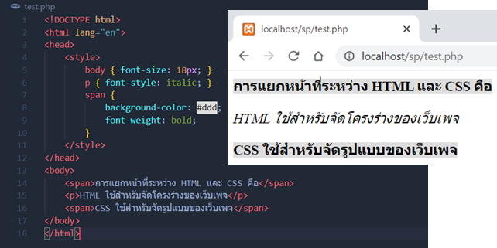

**รูปที่ 2.23 แนวทางการกำหนดสไลต์แบบ Internal**

**2.4.2.3 การกำหนดสไตล์แบบ External**

สไตล์แบบ External คือการแยกส่วนสไตล์ออกไปไว้ที่ไฟล์ภายนอกต่างหาก ซึ่งมักใช้ในกรณีที่เราจำเป็นต้องใช้สไตล์แบบเดียวกันในหลายๆ เพจ โดยแยกเฉพาะส่วนสไตล์ที่ซ้ำกันไปไว้ที่ไฟล์ภายนอก แล้วเมื่อต้องการใช้ที่เพจใด ก็ทำการเชื่อมโยงกับไฟล์นั้น ซึ่งมีให้เลือก 2 วิธีคือ

* วิธีที่ 1 เชื่อมโยงโดยวางแท็ก <link> ไว้ที่เพจที่ต้องการใช้สไตล์ ดังภาพ

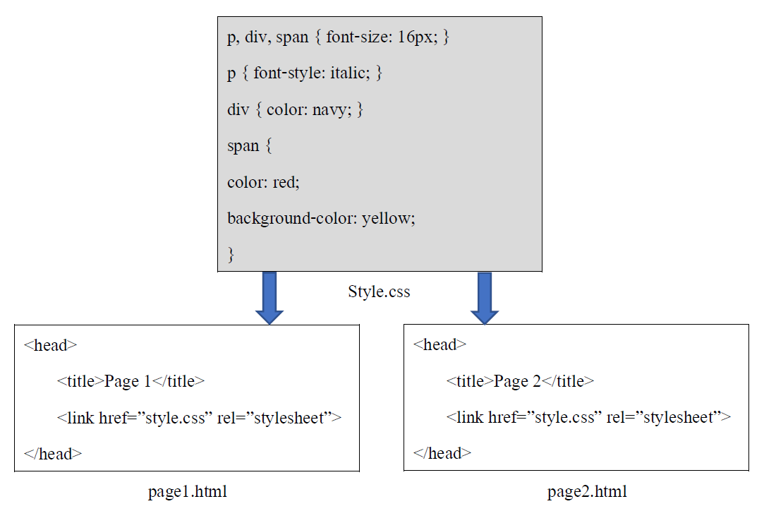

**รูปที่ 2.24 การเชื่อมโยงด้วยแท็ก <link>**

* วิธีที่ 2 เชื่อมโยงด้วยคีย์เวิร์ด @import โดยวางไว้ที่แท็ก <style> ของเพจที่ต้องการใช้สไตล์ ดังภาพ

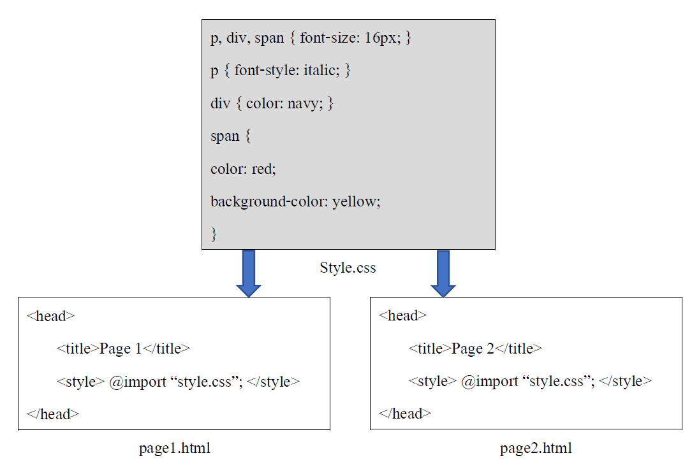

**รูปที่ 2.25 การเชื่อมโยงคีย์เวิร์ด @import**

สิ่งที่ควรรู้เพิ่มเติมเกี่ยวกับสไตล์แบบ External คือ

* โค้ดของส่วนสไตล์ที่แยกไปสร้างไว้ที่ไฟล์ภายนอกนั้น ต้องไม่มีแท็ก <style> รวมอยู่ด้วย
* ไฟล์ของสไตล์ภายนอกนั้น ให้กำหนดส่วนขยายเป็น .css
* สำหรับกรณีการใช้แท็ก <link> มีแอตทริบิวต์ที่สำคัญ 2 อย่างคือ
* **href** สำหรับการกำหนดชื่อไฟล์ หากไฟล์ CSS กับไฟล์เว็บเพจที่เรียกใช้งานอยู่คนละไดเร็กทอรีให้ระบุเส้นทางลงไปด้วย เช่น href=”../src/css/style.css” ซึ่งกรณีใช้ @import ก็ทำเช่นเดียวกัน
* **rel** สำหรับกำหนดชนิดข้อมูลที่เราจะเชื่อมโยง โดยในกรณีไฟล์ CSS ให้กำหนดค่าเป็น rel=”stylesheet”
* เราสามารถเชื่อมโยงไฟล์ CSS จากภายนอกเข้ามาในเพจเดียวกันจำนวนกี่ไฟล์ก็ได้ โดยแต่ละไฟล์ให้กำหนดด้วยแท็ก <link> หรือคีย์เวิร์ด @import แยกจากกัน เช่น

<head>

…

<link href=”style.css” rel=”stylesheet”>

< link href=”plugin.css” rel=”stylesheet”>

</head>

**2.4.3** **รูปแบบซีเล็กเตอร์ที่น่าสนใจ**

กรณีที่เราใช้สไตล์แบบ Internal หรือ External สิ่งที่ต้องกำหนดเอาไว้หน้าบล็อกของรายการพร็อปเพอร์ตี้จะเรียกว่า ซีเล็กเตอร์ (Selector) ซึ่งรูปแบบคือ

|  |
| --- |
| ซีเล็กเตอร์ {  พร็อปเพอร์ตี้-1 : ค่าที่กำหนด ;  พร็อปเพอร์ตี้-2 : ค่าที่กำหนด ;  …  } |

โดยซีเล็กเตอร์จะเป็นตัวกำหนดลักษณะของอิลิเมนต์ที่จะถูกเลือกมาจัดรูปแบบดังกล่าว ซึ่งมีรูปแบบของซีเล็กเตอร์ให้เราเลือกใช้มากมาย แค่ในที่นี้เราจะกล่าวถึงเฉพาะอันที่น่าสนใจ และมีโอกาสได้ใช้งานกันอยู่บ่อยๆ เท่านั้น ดังรายละเอียดต่อไปนี้

**ซีเล็กเตอร์แบบ Universal**

Universal Selector จะเขียนแทนด้วยเครื่องหมาย * เป็นซีเล็กเตอร์พื้นฐานที่สุดของ CSS ใช้สำหรับกำหนดให้อิลิเมนต์ทั้งหมดในเอกสารมีรูปแบบตรงตามที่ระบุ เช่น หากต้องการให้ข้อความทุกอิลิเมนต์เป็นสีเขียวก็กำหนดดังนี้

|  |
| --- |
| <style>  * { color : green ; }  </style> |

ซึ่งในทางปฏิบัติ เรามักไม่ได้ใช้ซีเล็กเตอร์อันนี้กันบ่อยหนัก ยกเว้นจะนำไปประยุกต์ใช้ร่วมกับซีเล็กเตอร์อื่นๆ ในแบบ Multiple Selector ดังที่จะกล่าวถึงในหัวข้อต่อๆ ไป

**ซีเล็กเตอร์แบบ Tag**

Tag Selector เป็นการนำชื่อแท็กมากำหนดเป็นซีเล็กเตอร์ทำให้สไตล์ที่เรากำหนด มีผลกับอิลิเมนต์ของแท็กชนิดนั้นทุกอันที่อยู่ในเพจ เช่น

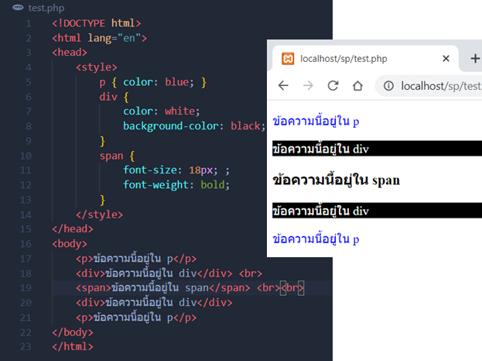

**รูปที่ 2.26 ซีเล็กเตอร์แบบ Tag**

**ซีเล็กเตอร์แบบ ID**

แอตทริบิวต์ ID ใช้สำหรับกำหนดชื่ออ้างอิงให้กับแท็กต่างๆ เช่น <div id=”title”> หรือ <p id=”warning”> เป็นต้น แต่ภายในเพจเดียวกัน ค่า id ของแต่ล่ะแท็กต้องไม่ซ้ำกัน และจากการที่ค่า id เป็นชื่ออ้างอิงของแต่ล่ะแท็ก จึงสามารถนำมากำหนดเป็นซีเล็กเตอร์อีกชนิดหนึ่ง ดังต่อไปนี้

|  |
| --- |
| #id {  พร็อปเพอร์ตี้: ค่าที่กำหนด ;  …  } |

เราต้องเขียนเครื่องหมาย # กำกับที่หน้าชื่อ id เสมอ เพื่อบ่งชี้ว่าเป็น id Selector โดยสไตล์ที่เรากำหนดจะมีผลเฉพาะกับแท็กที่มีค่า id ตรงกับซี้เล็กเตอร์ แต่ค่า id ที่กำหนดให้แก่แอตทริบิวต์ของแท็ก HTML ไม่ต้องมีเครื่องหมาย # นำหน้า เช่น

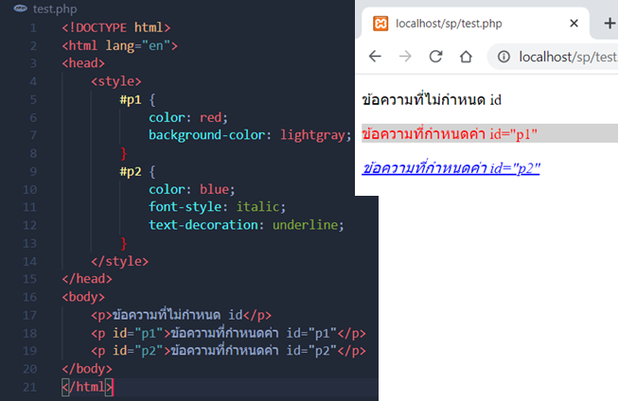

**รูปที่ 2.27 ซีเล็กเตอร์แบบ ID**

ถ้าเรานำหลายๆ คำมารวมกันเป็นค่า id ก็สามารถใช้เครื่องหมาย – คั่นระหว่างคำได้ เช่น

|  |
| --- |
| <style>  #first-div { font-weight: bold; }  #last-div { text-decoration: underline; }  </style> |

<body>

<div id=”first-div”>Hello</div>

<div id=”last-div”>Good bye</div>

</body>

**ซีเล็กเตอร์แบบ Class**

แท็กส่วนใหญ่ของ HTML สามารถกำหนดแอตทริบิวต์ชื่อ class ให้กับมันได้ เช่น

|  |
| --- |
| <div class=”title”> หรือ <p class=”message”> |

ดังนั้น จึงสามารถนำแอตทริบิวต์ class มาสร้างเป็นซีเล็กเตอร์ได้อีกชนิดหนึ่ง ในลักษณะดังนี้

|  |
| --- |
| .ชื่อคลาส {  พร็อปเพอร์ตี้: ค่าที่กำหนด ;  …  } |

ข้อกำหนดสำคัญของ Class Selector คือ จะต้องมีจุด (.) ไว้หน้าชื่อคลาส แต่ชื่อคลาสที่กำหนดให้แก่แอตทรบิวต์ของแท็ก HTML ไม่ต้องมีจุดนำหน้า เช่น

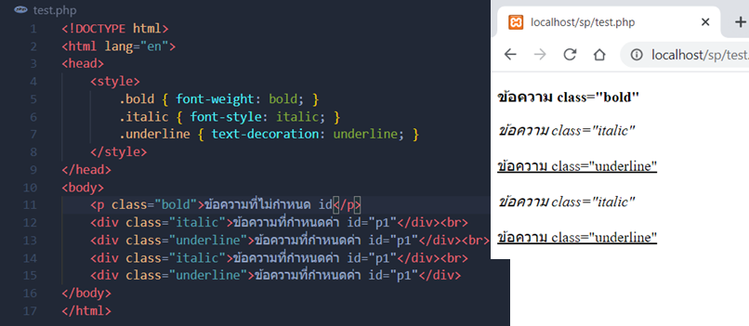

**รูปที่ 2.28 ซีเล็กเตอร์แบบ Class**

เราสามารถกำหนดมากว่า 1 คลาสให้กับแท็กเดียวกัน โดยระบุเป็นค่าของแอตทริบิวต์ class เดียวกันแล้วใช้ช่องว่างคั่นระหว่างชื่อคลาส เช่น <div class=”class1 class2 class3”> ข้อดีของการใช้หลายคลาสก็คือ กนณีที่เราแบ่งสไตล์ออกเป็นรูปแบบย่อยๆ แล้วถ้าต้องการให้อิลิเมนต์นั้นตรงกับรูปแบบของคลาสใดบ้าง ก็เลือกคลาสเหล่านั้นมาใช้ร่วมกันได้เลย

**ซีเล็กเตอร์แบบ Tag.Class**

ซีเล็กเตอร์แบบ Tag.Class เป็นการนำเอาซีเล็กเตอร์ 2 แบบมาใช้ร่วมกันคือ Tag Selector และ class Selector โดยมีรูปแบบดังนี้

|  |
| --- |
| แท็ก.ชื่อคลาส {  พร็อปเพอร์ตี้: ค่าที่กำหนด ;  …  } |

ซีเล็กเตอร์แบบ Tag.Class นี้จะมีผลเฉพาะกับแท็กที่กำหนดชื่อคลาสตรงกับที่ระบุเท่านั้น

**ซีเล็กเตอร์แบบ Union**

Union Selector เป็นการนำเอาซีเล็กเตอร์หลายๆ รูปแบบมาใช้สไตล์ร่วมกันคือ

|  |
| --- |
| ซีเล็กเตอร์1, ซีเล็กเตอร์2, …{  พร็อปเพอร์ตี้: ค่าที่กำหนด ;  …  } |

ซีเล็กเตอร์ที่จะนำมาใช้ อาจเป็นชนิดเดียวกันหรือต่างชนิดทั้ง Tag, ID, Class, Selector หรืออื่นๆ โดยคั่นแต่ล่ะซีเล็กเตอร์ด้วยเครื่องหมาย , ซึ่ง Union Selector จะช่วยให้เรากำหนดสไตล์แบบเดียวกันสำหรับอิลิเมนต์หลายตัว โดยไม่ต้องเขียนโค้ด CSS ซ้ำซ้อนกัน

**2.5 JavaScript Basic**

ในปัจจุบัน จาวาสคริปต์ถือเป็นองค์ประกอบที่สำคัญอย่างหนึ่งในการสร้างเว็บที่เราควรศึกษาควบคู่ไปกับ HTML และ CSS เนื่องจากสิ่งที่กำหนดด้วย HTML และ CSS นั้น จะเป็นรูปแบบที่ตายตัว ไม่สามารถเปลี่ยนแปลงตามเงื่อนไขได้ การสร้างเว็บจึงทำได้ในขอบเขตที่จำกัด แต่หากนำจาวาสคริปต์มาใช้สามารถกำหนดวิธีการทำงานได้ตามเงื่อนไขที่เราต้องการ และแม้ว่าจาวาสคริปต์จะมีองค์ประกอบค่อนข้างมาก แต่ในโครงงานนี้จะเน้นเฉพาะลักษณะที่เราจำเป็นต้องทราบในเบื่องต้น และสามารถนำไปใช้ร่วมกับการพัฒนาเว็บเพจทั่วๆ ไปได้ สำหรับในหัวข้อนี้จะกล่าวถึงพื้นฐานที่เราควรรู้จัก เช่น การเขียนจาวาสคริปต์ในเอกสาร HTML การแสดงผล การกำหนดตัวแปรและข้อมูล รวมถึงการใช้โอเปอเรเตอร์ในรูปแบบต่างๆ

**2.5.1** **คำสงวนของจาวาสคริปต์**

ในจาวาสคริปต์ก็มีคำสงวน (Reserved Words หรือ Keywords) เช่นเดียวกับภาษาอื่นๆ สำหรับใช้เป็นคำสั่งหลักๆ เพื่อกำหนดหรือควบคุมการทำงาน ซึ่งเราไม่สามารถนำคำเหล่านี้ไปตั้งเป็นชื่อตัวแปร ฟังก์ชัน คลาส หรืออื่นๆ ได้ โดยคำสงวนทั้งหมดในจาวาสคริปต์ มีดังนี้

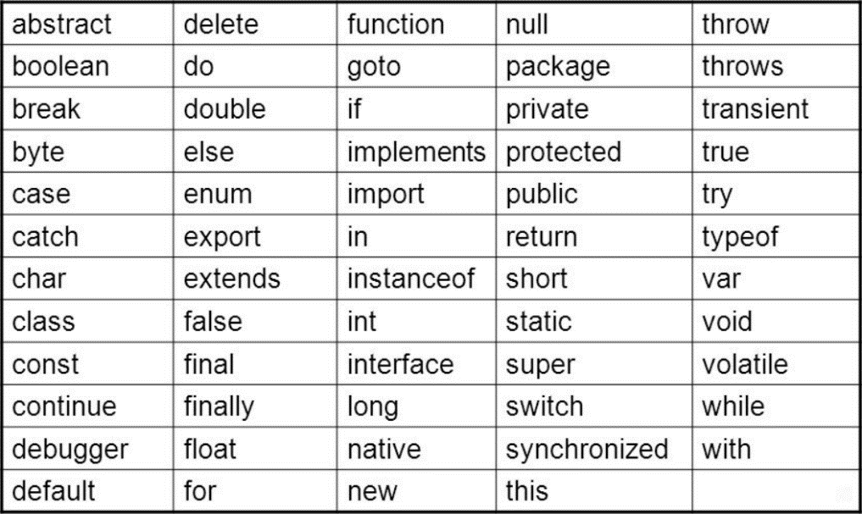

**รูปที่ 2.29 คำสงวนของจาวาสคริปต์**

สำหรับคำสงวนเหล่านี้ ส่วนใหญ่เป็นข้อกำหนดดั้งเดิมของจาวาสคริปต์ แต่บางคำก็พึ่งจะเริ่มใช้ในเอ็กมาสคริปต์ 5 และ 6 ส่วนคำที่ยังไม่ใช้อย่างเป็นทางการ เช่น await, enum ผู้เขียนไม่ได้นำมารวมไว้ด้วย

**2.5.2 องค์ประกอบเบื้องต้นของการเขียนโค้ด**

การเขียนโค้ดจาวาสคริปต์นี้ มีองค์ประกอบพื้นฐานบางอย่างที่เราต้องใช้งานกันอยู่ตลอด เราจึงควรรู้จักกับสิ่งเหล่านั้นเอาไว้ล่วงหน้า ดังรายละเอียดต่อไปนี้

**2.5.2.1 การเขียนโค้ดจาวาสคริปต์ในเอกสาร HTML**

การเขียนจาวาสคริปต์จะกำหนดไว้ระหว่างแท็ก <script>…</script> สำหรับตำแหน่งในการเขียนนั้นขึ้นกับการเรียกใช้งานาคริปต์เป็นหลัก ซึ่งสามารถจำแนกหลักการทั่วไปของการวางแท็ก <script> ในเอกสาร HTML ได้ดังนี้

* ถ้าเป็นสิ่งที่ต้องการใช้ร่วมกันหลายๆ ที่ภายในเพจ เช่น ตัวแปรแบบ global หรือฟังก์ชัน เรานิยมกำหนดสคริปต์เหล่านี้ไว้ที่ส่วนหัวของเพจระหว่างแท็ก <head>…</head> ของ HTML เช่น

|  |
| --- |
| <!DOCITYPE html>  <html>  <head>  <script>  var x = 100;  function calculate () {  …  }  </script>  </head>  </html> |

* ถ้าสคริปต์เป็นคำสั่งที่ต้องการแสดงหรือประมวลผล ณ จุดใดจุดหนึ่งภายในเอกสาร ก็ให้วางแท็กนี้ไว้ภายใน <body>…</body> ณ จุดที่ต้องการ

|  |
| --- |
| <body>  <script>  document.write(“Hello World”) ;  </script>  </body> |

* ภายในเอกสารเดียวกัน จะมีจำนวนแท็ก <script>…</script> กี่อันก็ได้ และสามารถเขียนสลับกับแท็กของ HTML โดยโค้ดที่อยู่ในแท็ก <script> คนละอัน ก็เชื่อมโยงถึงกันได้ เช่น

|  |
| --- |
| <head>  <script>  var x = 100 ;  const pi = 3.141  </script>  </head>  <body>  <script>  var y = 200 ;  var z = x + y + pi ;  </script>  <h1> z =  <script>  document.write(z) ;  </script>  </h1>  </body> |

อย่างไรก็ตาม เราไม่จำเป็นต้องกำหนดคำสั่งจาวาสคริปต์ด้วยแท็ก <script> เสมอไป แต่อาจเขียนไห้เป็นค่าแอตทริบิวต์ของแท็ก HTML ก็ได้ เช่นกรณีต่อไปนี้

|  |
| --- |
| <a href=”javascript : alert(‘Hello’)”>Hello</a>  <button type=”button” onclick=”alert(‘Hello’)”>Hello</button> |

นอกจากนี้ยังมีวิธีการอื่นๆ อีกหลายแบบ

**2.5.2.2 การแสดงข้อความแจ้งเตือนด้วย alert()**

ฟังก์ชัน alert() ใช้ในการแจ้งเตือน หรือการแสดงข้อมูลบางอย่างแก่ผู้ใช้งาน แต่อาจมีลักษณะที่แตกต่างกันในแต่ละเบราเซอร์ ดังภาพถัดไปซึ่งเป็น alert ของ Firefox

สำหรับวิธีการใช้งาน เราเพียงแต่ระบุข้อมูลที่ต้องการแสดงให้แก่ฟังก์ชัน alert() ซึ่งสิ่งที่จะแสดงนั้นอาจเป็นข้อความ ตัวเลข ตัวแปร การคำนวณ หรืออื่นๆ ก็ได้ เช่น

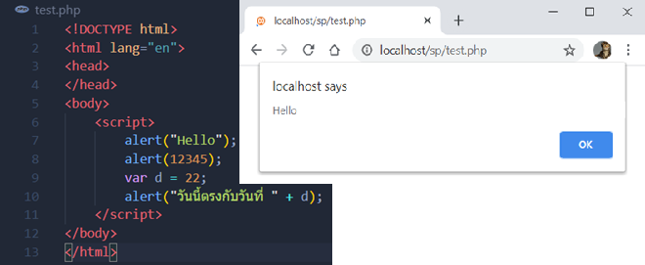

**รูปที่ 2.30 การแสดงข้อความแจ้งเตือนด้วย alert()**

**2.5.2.3 การแสดงข้อมูลบนหน้าเพจด้วย document.write()**

คำสั่ง document.write() ใช้สำหรับการเขียนข้อมูลบางอย่างแทรกลงในเว็บเพจ ณ ตำแหน่งที่วางคำสั่งนี้ลงไป หรือจุดที่เรียกใช้คำสั่งนี้ โดยข้อมูลที่เขียนลงไปอาจเป็นข้อความ ตัวเลข ตัวแปร หรือแท็ก HTML และจะกลายเป็นส่วนหนึ่งของเอกสาร ซึ่งหากเป็นแท็ก HTML ก็จะปรากฏผลไปตามลักษณะของแท็กนั้น และถ้าต้องการบรรทัดใหม่ ก็ให้เขียนแท็ก <br> ออกไป เช่น โค้ดต่อไปนี้

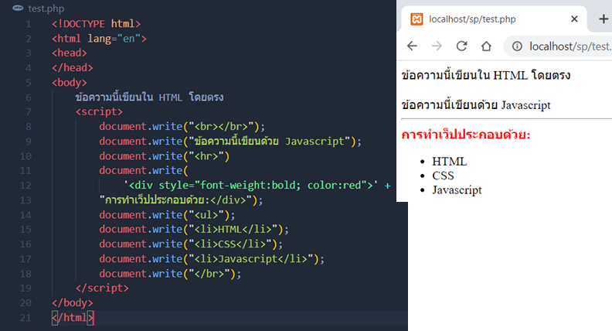

**รูปที่ 2.31 การแสดงข้อมูลบนหน้าเพจด้วย document.write()**

**2.5.2.4 การเขียนคำอธิบายโค้ดของจาวาสคริปต์**

คำอธิบายโค้ด (Comment) เป็นข้อความที่เขียนแทรกไว้ในโค้ดของโปรแกรม สำหรับอธิบายหลักการทำงานหรือแสดงข้อความใดๆ ก็ตามที่เราต้องการ ซึ่งอาจเขียนไว้เพื่อเตือนความทรงจำเมื่อเรากลับมาอ่านโค้ดในภายหลัง หรือเมื่อส่งต่อให้แก่ผู้อื่น ก็จะเข้าใจข้อกำหนดต่างๆ ของส่วนนั้นได้ เป็นต้น โดยการเขียนคำอธิบายในภาษาจาวาสคริปต์มี 2 รูปแบบดังนี้

**Line Comment**

Line Comment (หรือ Single-Line Comment) มักใช้กับการเขียนคำอธิบายสั้นๆ ให้จบภายในหนึ่งบรรทัด โดยใช้เครื่องหมาย Slash จำนวน 2 อัน (//) วางไว้ ณ จุดที่ต้องการแทรก จากนั้นก็เขียนข้อความต่อท้ายเครื่องหมาย // ได้เลย ซึ่งตั้งแต่เครื่องหมาย // ไปจนสิ้นสุดบรรทัดนั้น จะถือว่าเป็นคำอธิบายและไม่นำมาประมวลผลด้วย แม้สิ่งที่ไว้เขียนตามหลัง // จะเป็นคำสั่งจาวาสคริปต์ก็ตาม เช่น

|  |
| --- |
| //document.write(“x”) ; บรรทัดนี้ไม่ถูกประมวลผล แม้จะเป็นคำสั่งจาวาสคริปต์  document.write(“x”) ; //แต่บรรทัดนี้ถูกประมวลผล เพราะเขียนไว้ก่อน Comment |

**Block Comment**

Block Comment (หรือ Muti-Line Comment) มักใช้ในกรณีที่จะเขียนคำอธิบายยาวๆ หลายบรรทัดซึ่งรูปแบบของวิธีนี้คือ

* กำหนดจุดเริ่มต้นของบล็อกด้วยเครื่องหมาย Slash ตามด้วย Asterisk (/*)
* จากนั้นก็เขียนคำอธิบายลงไปตามต้องการ จะมีกี่บรรทัดก็ได้
* เมื่อจบคำอธิบาย ให้กำหนดจุดสิ้นสุดบล็อกด้วยเครื่องหมาย Asterisk (*/)

|  |
| --- |
| /* 2 บรรทัดต่อไปนี้ไม่ถูกประมวลผล แม้จะเป็นคำสั่งจาวาสคริปต์  document.write(“Hello”) ;  document.write(“World”) ;  */  document.write(“สวัสดี ชาวโลก”) ; /*แต่บรรทัดนี้ถูกประมวลผล เพราะไม่อยู่ใน Comment */ |

นอกจากนี้ ยังสามารถเขียน Block Comment แทรกไว้ในช่วงระหว่างโด้ดก็ได้ โดยส่วนใหญ่จะเป็นลักษณะการทำให้โค้ดส่วนนั้นไม่ถูกประมวลผล เช่น

|  |
| --- |
| If (withdraw % 100 != 0 /* || withdraw > 20000 */) {  //..  } |

**2.5.2.5 Statement และเครื่องหมายสิ้นสุดคำสั่ง**

Statement คือคำสั่งที่สมบูรณ์ซึ่งโปรแกรมสามารถนำไปใช้ในการประมวลผลเพื่อกระทำการบางอย่างได้ โดยเราแบ่ง Statement ออกเป็น 2 ลักษณะคือ

* Single Statement คือ Statement ที่มีเพียวคำสั่งเดียว
* Compound Statement คือ Statement ที่มีหลายคำสั่ง หรือมี Statement ย่อยๆ หลายอันรวมกันนั่นเอง

สำหรับในจาวาสคริปต์ เรานิยมใช้เครื่องหมาย Semicolon (;) เป็นตัวกำหนดจุดสิ้นสุดของแต่ละ Statement แม้จะไม่ใช่ข้อบังคับก็ตาม เช่นโค้ดถัดไป ซึ่งแต่ละบรรทัดคือ 1 Statement โดยจะเขียนแบบคอลัมน์ทางซ้ายหรือขวาก็ได้ แต่ส่วนใหญ่เราจะให้มี ; ปิดท้ายเหมือนกับคอลัมน์ทางซ้าย

|  |  |
| --- | --- |
| var a = “ECMAScript” ;  var b = 8 ;  document.write(a + b0 ) ; | var a = “ECMAScript”  var b = 8  document.write(a + b0 ) |

หากเราใช้เครื่องหมาย ; กำหนดจุดสื้นสุด Statement ก็สามารถนำหลายๆ Statement มาเขียนแบบต่อเนื่องในบรรทัดเดียวกันได้ ดังโค้ดถัดไป (ส่วนใหญ่ไม่นิยมเขียนแบบนี้ เพราะจะอ่านโค้ดยาก)

|  |
| --- |
| var a = “ECMAScript” ; var b = 8 ; document.write(a + b0 ) ; |

ส่วน Compound Statement ซึ่งเกิดจาก Statement ย่อยๆ รวมกัน ก็จะต้องเขียน Statement ย่อยๆ ไว้ในบล็อกที่กำหนดด้วยวงเล็บ { } เช่น โค้ดต่อไปนี้ Compound Statement

|  |
| --- |
| If (a = = 0) {  Document.write(“เกิดข้อผิดพลาด”) ;  Return ;  } |

**2.6 PHP Basic and MySQL**

PHP เป็นโปรแกรมภาษาที่ทำงานในลักษณะ ภาษาสคริปต์ฝั่งเซิร์ฟเวอร์ (Server-side scripting language) คือมีลักษณะของการประมวลผลที่ฝั่งเซิร์ฟเวอร์ หลังจากนั้นก็จะทำการส่งผลลัพธ์ในรูปแบบ HTML กลับไปยังเว็บเบราเซอร์ ซึ่งลักษณะเช่นนี้จะทำให้ให้เราสามารถใช้ภาษา PHP พัฒนาระบบงานในลักษณะ Dynamic Programming ได้

ไฟล์ PHP จะเหมือนกับเอกสาร HTML ทั่วไป เนื่องจากเราสามารถเขียนแท็กซึ่งเป็นคำสั่งภาษา PHP ลงไปในแท็กของ HTML ได้ ไฟล์นามสกุลของ PHP คือ .php ตัวอย่างต่อไปนี้จะแสดงถึงลักษณะของการเขียนโปรแกรมภาษา PHP โดยทำการเขียนคำสั่ง PHP ให้ทำการพิมพ์ข้อความว่า Hello World และทำการแทรก PHP ไว้ในไฟล์ HTML

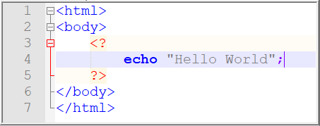

**รูปที่** **2.32 ภาษา PHP แทรกใน html**

ในทางกลับกันเราสามารถเขียนโปรแกรมภาษา HTML แทรกไว้ภายในภาษา PHP ได้เช่นกัน ดังตัวอย่างต่อไปนี้จะทำการพิมพ์ข้อความ Hello World เป็นตัวหนังสือสีแดงโดยใช้แท็กของ HTML เพื่อแสดงสีของตัวอักษร

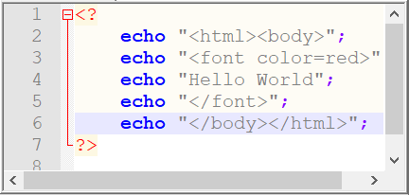

**รูปที่** **2.33 ภาษา html แทรกใน PHP**

**2.6.1 รูปแบบบล็อกคำสั่งของ PHP**

สำหรับในโปรแกรมภาษา PHP ก็มีแท็กที่ใช้สำหรับการกำหนดจุดเริ่มต้นและจุดสิ้นสุดของคำสั่ง PHP เช่นเดียวกัน ซึ่งในภาษา PHP มีรูปแบบบล็อกคำสั่ง 2 รูปแบบ คือ

1) ใช้ <?php…?>

|  |
| --- |
| <?php  print “Hello World” ;  ?> |

2) ใช้ <script language=’php’>…</script>

|  |
| --- |
| <script language=’php’>  print “Hello World” ;  </script> |

เราสามารถใช้ใช้คำสั่งของ PHP รูปแบบใดก็ได้ ซึ่งจะมีผลลัพธ์ไม่แตกต่างกัน โดยจากตัวอย่างข้างต้นโปรแกรมภาษา PHP จะทำการพิมพ์ข้อความว่า Hello World ออกมาแสดงผลยังบราวเซอร์

**2.6.2 คำสั่งแสดงผลลัพธ์**

ในการแสดงผลลัพธ์ของโปรแกรมภาษา PHP ได้จัดเตรียมคำสั่งไว้ 3 รูปแบบ คือ

1) echo รูปแบบของคำสั่งนี้เป็นดังนี้

|  |
| --- |
| echo “…ข้อมูลที่ต้องการแสดงผลลัพธ์...” |

พิจารณาด้วยตัวอย่างของการใช้คำสั่ง echo เพื่อแสดงผลลัพธ์ต่อไปนี้

|  |
| --- |
| <html>  <body>  <?php  echo “This is PHP World” ;  ?>  <br>  <?php  echo “1+2 = ”,1+2 ;  ?>  </body>  </html> |

จากโปรแกรมจะแสดงผลลัพธ์บนบราวเซอร์ดังนี้

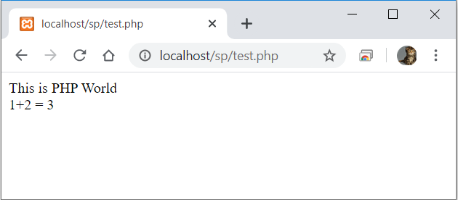

**รูปที่** **2.34 บราวเซอร์แสดงผลลัพธ์ของคำสั่ง echo**

2) print รูปแบบของคำสั่งนี้เป็นดังนี้

|  |
| --- |
| print “…ข้อมูลที่ต้องการแสดงผลลัพธ์...” |

รูปแบบคำสั่งการใช้งานของคำสั่ง print และ echo จะมีรูปแบบเหมือนกัน พิจารณาตัวอย่างของการใช้คำสั่ง print เพื่อแสดงผลลัพธ์ต่อไปนี้

|  |
| --- |
| <?php  print “This is PHP World”  ?> |

จากโปรแกรมนี้จะทำการพิมพ์ข้อความว่า This is PHP World ปรากฏบนบราวเซอร์

ข้อแตกต่างของคำสั่ง echo และ print ก็คือ คำสั่ง print ไม่สามารถแยกข้อความกับนิพจน์ หรือค่าของตัวแปรใดๆ ด้วยเครื่องหมาย , ได้ แต่คำสั่ง echo สามารถทำได้ สมมุติเราทำการเขียนโปรแกรม ดังต่อไปนี้

|  |
| --- |
| <?php  print “1+2 = ”,1+2 ;  ?> |

เมื่อทำการรันโปรแกรมนี้บนบราวเซอร์จะแสดงข้อผิดพลาด ดังนี้

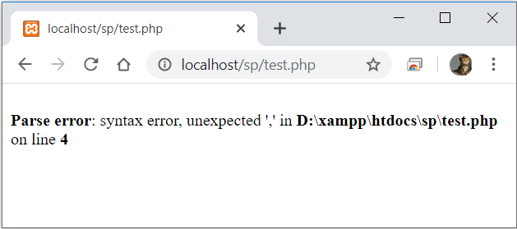

**รูปที่** **2.35 บราวเซอร์แสดงความผิดพลาดจากคำสั่ง print**

3) printf รูปแบบของคำสั่งนี้เป็นดังนี้

|  |
| --- |
| printf “…ข้อมูลที่ต้องการแสดงผลลัพธ์...” |

รูปแบบคำสั่ง printf จะแตกต่างจากคำสั่ง echo และ print คือจะต้องมีเครื่องหมายวงเล็บเปิดและปิด ตัวอย่างเช่น

|  |
| --- |
| <?php  printf (“This is PHP World”) ;  ?> |

นอกจากนั้นคำสั่ง printf ยังมีลักษณะพิเศษก็คือ คำสั่ง printf สามารถจักรูปแบบการแสดงผลของข้อมูลที่เป็นตัวเลขได้ด้วย ดังต่อไปนี้

|  |  |
| --- | --- |
| สัญลักษณ์ | คำอธิบาย |
| %d  %b  %c  %f  %o  %s  %x  %X | แสดงค่าอากิวเม้นต์ในรูปของเลขฐานสิบ  แสดง Integer ในรูปแบบฐานสอง  แสดง Integer ในรูปของรหัส ASCII  แสดง Integer ในรูปของเลขทศนิยม  แสดง Integer ในรูปของเลขฐานแปด  แสดงค่าอากิวเม้นต์ในรูปของเลขสตริง  แสดง Integer ในรูปของเลขฐานสิบหก (ตัวพิมพ์เล็ก)  แสดง Integer ในรูปของเลขฐานสิบหก (ตัวพิมพ์ใหญ่) |

**2.6.3 คำสั่งหมายเหตุ (Comment)**

ในการเขียนโปรแกรมบางครั้งเราอาจจะต้องการเขียนข้อความอะไรบางอย่างเพื่ออธิบายว่าคำสั่งในแต่ล่ะบรรทัดนั้นคืออะไร หรือมันทำงานอย่างไร เพื่อว่าเราจะย้อนกลับมาศึกษาโปรแกรมที่เขียนขึ้นอีกครั้ง และทำให้เข้าใจโปรแกรมเดิมได้อย่างงรวดเร็ว โปรแกรมภาษา PHP มีเครื่องหมาย Comment ที่ใช้สำหรับการระบุข้อความใดลงในโปรแกรม โดยที่ส่วนของโปรแกรมที่ถูก Comment ไว้จะไม่ถูกแปลภาษา ดังนั้นไม่ว่าเราจะเขียนอะไรลงในส่วนที่ถูก Comment ไว้นี้ก็จะไม่มีความผิดพลาดเกิดขึ้น เครื่องหมาย Comment ของโปรแกรมภาษา PHP มีอยู่ 3 รูปแบบ คือ

1. เครื่องหมาย #

2. เครื่องหมาย //

ทั้ง 2 คำสั่งนี้ใช้ระบุ Comment ได้ทีละ 1 บรรทัด ดังตัวอย่าง

|  |
| --- |
| <?php  echo “This is PHP World” ;  # echo “Good Morning” ;  // echo “How are you?” ;  ?> |

จากโปรแกรมนี้เมื่อรันโปรแกรมแล้วบราวเซอร์จะทำการแสดงข้อความว่า This is PHP World เพียงบรรทัดเดียวเท่านั้น

3. เครื่องหมาย /*...*/ เครื่องหมาย Comment นี้สามารถทำการ Comment ได้ครั้งละหลายบรรทัด ดังตัวอย่าง

|  |
| --- |
| <?php  echo “This is PHP World” ;  /* echo “Good Morning” ;  echo “How are you?” ; */  ?> |

เช่นเดียวกันเมื่อรันโปรแกรมนี้ บราวเซอร์จะทำการแสดงข้อความว่า This is PHP World เพียงบรรทัดเดียวเท่านั้น แต่โปรแกรมนี้ใช้เครื่องหมาย /*...*/ ซึ่งจะทำให้ Comment ได้ทีละหลายๆ บรรทัด

**2.6.4 เรื่องของตัวแปรและค่าคงที่**

ในการประมวลผลใดๆ ในคอมพิวเตอร์ต้องมีการจัดเก็ยข้อมูลภายในหน่วยความจำของคอมพิวเตอร์ มิฉะนั้นแล้วการประมวลผลจะไม่สามารถเกิดขึ้นได้เลย เหตุผลง่ายๆ คือถ้ามีการประมวลผลเกิดขึ้นแล้วต้องการจะนำผลลัพธ์ (Output) จากการประมวลผลนี้จัดเก็บเอาไว้เพื่อที่จะนำไปเป็นข้อมูลนำเข้า (Input) ของการประมวลผลอื่นๆ ถัดไป การจัดเก็บข้อมูลดังกล่าวนั้นภายในคอมพิวเตอร์ต้องมีการจัดสรรพื้นที่ของหน่วยความจำเอาไว้เก็บข้อมูล ซึ่งการจัดสรรพื้นที่ในหน่วยความจำนี้เราสามารถกระทำได้โดยการใช้ตัวแปร

**2.6.4.1 การประกาศตัวแปร**

ตัวแปรเป็นชื่อที่ตั้งขึ้นมาเพื่ออ้างอิงถึงข้อมูลต่างๆ ในหน่วยความจำ ซึ่งชื่อของตัวแปรนี้ไม่ใช่เราจะตั้งชื่ออะไรก็ได้ แต่จะมีการกำหนดกฏเกณฑ์ในการตั้งชื่อตัวแปร ดังนี้

* ชื่อตัวแปรต้องขึ้นต้นด้วยเครื่องหมาย $ (dollar sign) เสมอ
* หลังเครื่องหมาย $ จะตามด้วยชื่อตัวแปรโดยที่ตัวแรกของชื่อต้องเป็นตัวอักษร หรือเครื่องหมาย _ (underscore) เท่านั้น
* ตัวถัดมาของชื่อตัวแปรสามารถเป็นตัวอักษร หรือตัวเลข หรือเครื่องหมาบ _ (underscore) เพื่อผสมเป็นชื่อได้
* ชื่อของตัวแปรมีคุณสมบัติเป็น case-sensitive คือตัวอักษรตัวใหญ่และตัวเล็กถือว่าเป็นคนล่ะตัวกัน

**2.6.4.2 ชนิดของข้อมูล**

ตามที่ได้กล่าวในหัวข้อที่ผ่านมาเกี่ยวกับเรื่องของตัวแปรว่าสามารถนำมาจัดเก็บข้อมูลใดๆ ก็ได้ในหน่วยความจำของคอมพิวเตอร์ ในที่นี้จะแบ่งชนิดของข้อมูลที่ตัวแปรสามารถจัดเก็บได้ให้ชัดเจนโดยสามารถแบ่งชนิดของข้อมูลได้เป็น 4 ชนิด คือ

1. ข้อมูลชนิดจำนวนเต็ม (Integer)
2. ข้อมูลชนิดจำนวนทศนิยม (Floating-Point Number)
3. ข้อมูลชนิดสตริง (String)
4. ข้อมูลชนิดตรรกะ (Boolean)

**2.6.4.3 ตัวแปรอาร์เรย์**

ความหมายของตัวแปรอาร์เรย์ ก็คือตัวแปรที่ใช้ชื่อตัวแปรเพียงชื่อเดียว แต่มีการจัดแบ่งพื้นที่การจัดการเก็บข้อมูลในหน่วยความจำออกเป็นช่องๆ แต่ละช่องของอาร์เรย์จะมี index หรือหมายเลขที่ใช้ในการอ้างอิงถึงตำแหน่งที่อยู่ของช่องในการจัดเก็บนั่นเอง ตัวแปรอาร์เรย์ในภาษา PHP มี 3 รูปแบบดังนี้

รูปแบบที่ 1

|  |
| --- |
| ชื่อตัวแปรอาร์เรย์[index] = ค่าของอาร์เรย์ ; |

รูปแบบที่ 2

|  |
| --- |
| ชื่อตัวแปรอาร์เรย์ = array(“ค่าของอาร์เรย์ช่องที่ 0”, “ค่าของอาร์เรย์ช่องที่ 1”, …) |

รูปแบบที่ 3

|  |
| --- |
| ชื่อตัวแปรอาร์เรย์ = array(“index” => “ค่าของอาร์เรย์”, …) |

**2.6.4.4 ฟังก์ชันก์ที่เกี่ยวข้องกับตัวแปร**

โปรแกรมภาษา PHP ได้จัดเตรียมฟังก์ชันที่เกี่ยวข้องกับตัวแปรให้ใช้งานด้วยกันหลายฟังก์ชัน ซึ่งเราไม่ต้องทำการเขียนโปรแกรมใดๆ เลย เพียงแค่รู้จักลักษณะการประมวลผลของฟังก์ชันนั้นๆ และเรียกใช้งานให้ถูกต้องตามรูปแบบเท่านั้น

* ฟังชัน gettype (ตัวแปร) เป็นฟังก์ชันที่ใช้ตรวจสอบชนิดข้อมูลของตัวแปร ซึ่งอาจจะคืนค่าชนิดของตัวแปรต่างๆ
* ฟังก์ชัน empty (ตัวแปร) เป็นฟังก์ชันที่ใช้ตรวจสอบตัวแปรว่าเก็บข้อมูลไว้หรือไม่โดยถ้าตัวแปรเก็บข้อมูลไว้จะคืนค่าเท็จ (false) ซึ่งค่าเท็จนี้จะเป็นช่องว่าง แต่ถ้าไม่ได้เก็บข้อมูลไว้จะคืนค่าจริง (true) ซึ่งค่าจริงนี้จะเป็นหมายเลข 1 ไว้
* ฟังก์ชัน isset (ตัวแปร) ฟังก์ชันนี้ใช้สำหรับตรวจสอบว่ามีตัวแปรตามชื่อที่ระบุไว้หรือไม่ โดยถ้ามีตัวแปรนั้นจะคืนค่าจริง (true) แต่ถ้าไม่มีจะคืนค่าเท็จ (false)
* ฟังก์ชัน unset (ตัวแปร) ฟังก์ชันนี้ใช้ทำลายตัวแปรและทำการคืนพื้นที่ในหน่วยความจำ ดังนั้นหลังจากการใช้ฟังก์ชันนี้กับตัวแปรใดๆ แล้วตัวแปรนั้นก็จะถือว่าไม่มีตัวตนคือไม่มีตัวแปรนั้นอีกแล้ว

**2.6.4.5 ค่าคงที่**

ค่าคงที่ (Constant) คือชื่อที่กำหนดขึ้นมาเพื่อเก็บค่าใดๆ เอาไว้ โดยปกติเราจะนำค่าคงที่มาเก็บค่าใดๆ ที่ไม่ค่อยมีการเปลี่ยนแปลง รูปแบบการใช้งานคำสั่งค่าคงที่ คือ

|  |
| --- |
| Define (ชื่อค่าคงที่, ค่า) |

**2.6.5 การสร้างฟังก์ชันของ PHP**

ก่อนที่เราจะใช้งานฟังก์ชันใดๆ เราจะต้องสร้างฟังก์ชันขึ้นก่อน หลังจากนั้นค่อยเรียกชื่อฟังก์ชันนั้นเมื่อต้องการใช้งาน ซึ่งการสร้างฟังก์ชันนี้เราอาจจะเรียกว่าเป็นการประกาศฟังก์ชัน โดยรูปแบบของการประกาศฟังก์ชันในภาษา PHP เป็นดังนี้

|  |
| --- |
| Function ชื่อฟังก์ชัน([argument1, argyment2, …])  {  Statement;  } |

**ตารางที่ 2.1 รายละเอียดของการประกาศฟังก์ชัน PHP**

|  |  |
| --- | --- |
| ชื่อฟังก์ชัน | เป็นชื่อที่ตั้งขึ้นเพื่อเรียกใช้งานฟังก์ชัน |
| argument1, argument2, … | เป็นตัวแปรที่ตั้งขึ้นมา เพื่อรอรับค่าจากการที่ฟังก์ชันส่งผ่านค่าเข้ามาประมวลผลภายในฟังก์ชัน โดยจะมีกี่อาร์กิวเมนต์ก้ได้แต่ถ้าในการใช้งานฟังก์ชันไม่มีการส่งผ่านค่าในส่วนนี้ก็ไม่ต้องระบุอาร์กิวเมนต์ เพียงวงเล็บเปิด-ปิดไว้เท่านั้น |
| Statement | เป็นคำสั่งที่ประมวลผลในฟังก์ชัน |

ยกตัวอย่างการประกาศฟังก์ชันชื่อว่า asterisk โดยเป็นฟังก์ชันที่ใช้พิมพ์เครื่องหมายดอกจัน จำนวน 30 ครั้ง รายละเอียดของฟังก์ชันนี้เป็นดังนี้

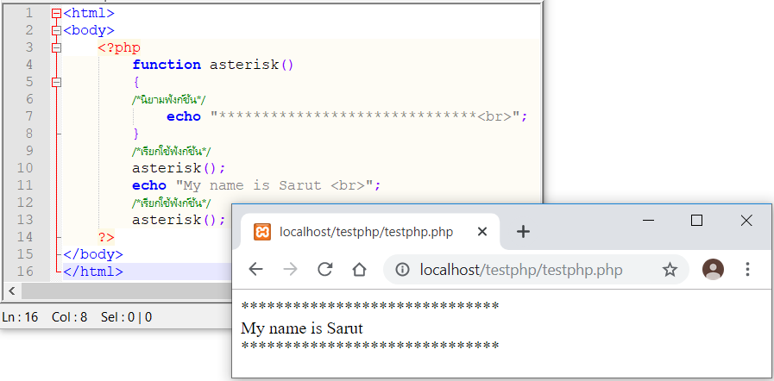

**รูปที่** **2.36 การสร้าง และเรียกใช้ function ของภาษา php**

**2.6.6 ฟังก์ชันของ PHP**

เราได้รู้การสร้างฟังก์ชันไว้ใช้งาน ซึ่งผู้พัฒนาจะต้องเขียนโปรแกรมขึ้นเองทั้งหมด และต้องอาศัยความรู้ในการประกาศฟังก์ชัน การเรียกฟังก์ชันใช้งาน แต่เพื่อความสะดวกโปรแกรม PHP ได้จัดเตรียมฟังก์ชันสำเร็จรูปต่างๆ ไว้ใช้งานได้โดยที่เราไม่ต้องเขียนโปรแกรมเลย เพียงแต่รู้จักชื่อฟังก์ชัน และการเรียกใช้งานฟังก์ชันให้ถูกต้อง ฟังก์ชันในลักษณะนี้มีชื่อว่า Pre-defined- Function

**ตารางที่ 2.2 ฟังก์ชันเกี่ยวกับสตริง PHP**

|  |  |
| --- | --- |
| ชื่อฟังก์ชัน | รายละเอียด |
| addslashes() | ใช้เพิ่มเครื่องหมาย \ ไว้ข้างหน้าให้กับตัวอักษรพิเศษ |
| chr() และ ord() | ใช้จัดการรหัสแอสกี้ของตัวอักษร |
| explode() และ implode() | ใช้แบ่งสตริงออกเป็นสตริงย่อยๆ และรวมสตริง |
| htmlspecialchars() | ใช้แปลงตัวอักษรพิเศษ |
| nl2br() | ใช้แทรกแท็ก <br> หรือแท็ก <br/> |
| strcmp() | ใช้เปรียบเทียบสตริง |
| strlen() | ใช้หาความยาวสตริง |
| strrev() | ใช้กลับลำดับของตัวอักษร |
| substr() | ใช้ดึงบางส่วนของสตริงออกมาจากสตริงหลัก |
| trim(), ltrim และ rtrim() | ใช้ตัดช่องว่า แท็บ ตัวอักษรขึ้นบรรทัดใหม่ |

**ตารางที่** **2.3 ฟังก์ชันเกี่ยวกับคณิตศาสตร์ PHP**

|  |  |
| --- | --- |
| ชื่อฟังก์ชัน | รายละเอียด |
| abs() | ใช้หาค่าสมบูรณ์ของตัวเลข |
| max() min() | หากลุ่มตัวเลขที่มากที่สุด, หากลุ่มตัวเลขที่น้อยที่สุด |
| pow() | ใช้หาค่าเลขยกกำลัง |
| round() | ใช้ปัดเลขทศนิยม |
| sqrt() | ใช้หาค่าที่สองของตัวเลขใด้ๆ |

**ตารางที่** **2.4 ฟังก์ชันเกี่ยวกับวันเวลา PHP**

|  |  |
| --- | --- |
| ชื่อฟังก์ชัน | รายละเอียด |
| checkdate() | ใช้ตรวจสอบวันเดือนปี |
| date() | ใช้ดึงวันเดือนปี และเวลาปัจจุบัน |
| getdate() | ให้ผลลัพธ์เป็นวันเวลาปัจจุบัน |
| time() | จะคืนค่าวัน/เวลาปัจจุบันของเครื่อง |

**2.6.7 Session และ Cookie**

เซสชัน (Session) มีคุณสมบัติใช้ส่งค่าของตัวแปรที่สร้างขึ้นจากไฟล์หนึ่งไปแสดงผลยังอีกไฟล์ได้ ทำให้เราสามารถทำการติดตามและตรวจสอบผู้ใช้ได้ การใช้งานเซสชันในภาษา PHP ได้จัดเตรียมฟังก์ชันให้ใช้งานอยู่หลายฟังก์ชัน เช่น Session_start() และ Session_destroy()

คุกกี้ (Cookies) คือข้อมูลที่เราส่งไปเก็บไว้ในเครื่องของผู้ใช้ เพื่อประโยชน์ในการตรวจสอบ และติดตามการทำงานของผู้ใช้ ดดยการทำงานบราวเซอร์จะทำการส่งข้อมูลของผู้ใช้ที่จัดเก็บไว้ในเครื่องมายังเว็บเซิร์ฟเวอร์ และจะนำคุกกี้ดังกล่าวมาเก็บไว้ในตัวแปรทำให้สามารถตรวจสอบค่าต่างๆ ของผู้ใช้ได้ ฟังก์ชันที่สำคัญในการจัดการคุกกี้ คือ setcookie(), ob_start(), ob_end_flush()

**2.6.8 ฐานข้อมูล MySQL**

ฐานข้อมูลเป็นองค์ประกอบหนึ่งที่สำคัญในการพัฒนาแอพพลิเคชัน (Application) เนื่องจากระบบงานต่างๆ จะมีการจัดเก็บข้อมูลไว้ในฐานข้อมูล เพื่อให้สามารถเข้าถึงข้อมูลที่ฐานข้อมูลได้ คำว่า “เข้าถึงข้อมูล” ในที่นี้คือ การที่ระบบสามารถเพิ่ม, ลบ, แก้ไขข้อมูล และจัดทำรายงานได้ ซึ่งถือว่าเป็นฟังก์ชันพื้นฐานของระบบต่างๆ เช่น ระบบงานทางธุรกิจ เราจัดเก็บข้อมูลของสินค้าคงคลังเพื่อเก็บรายละเอียดสินค้าและสต๊อกสินค้าของบริษัท ถ้ามีลูกค้ามาสั่งซื้อสินค้า เราก็สามารถทำการตรวจสอบว่ามีสินค้าที่ลูกค้าต้องการหรือไม่ หลังจากนั้นเมื่อลูกค้าซื้อสินค้าแล้ว เราก็สามารถทำการแก้ไขหรือปรับปรุงจำนวนสินค้าที่ขายไปได้ เป็นต้น

**2.6.8.1 การใช้งาน MySQL**

หลังจากทำการติดตั้งโปรแกรม XAMPP ในหัวข้อที่ 2.2 แล้ว เราสามารถเข้าไปใช้งานฐานข้อมูล MySQL ได้ดังนี้

1. เปิดส่วนควบคุมของ XAMPP ขึ้นมา โดยไปที่ Start>All Program>XAMPP>XAMPP Control Panel
2. คลิกที่ปุ่ม shell จากนั้นพิมพ์คำสั่ง mysql -u root เพื่อเรียกใช้งาน MySQL
3. จะเข้าสู่หน้าจอการใช้งาน MySQL

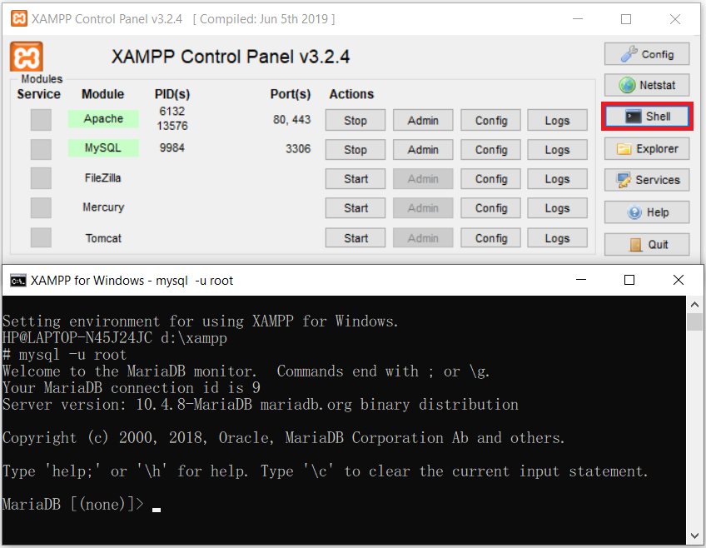

**รูปที่** **2.37 การเรียกใช้ฐานข้อมูล MySQL ใน XAMPP**

ในการใช้งานฐานข้อมูล MySQL จำเป็นต้องรู้จักคำสั่งพื้นฐานในการเข้าไปดูรายละเอียดของฐานข้อมูล ดังตารางสรุปต่อไปนี้

**ตารางที่** **2.5 คำสั่งเพื่อดำเนินการกับฐานข้อมูล**

|  |  |
| --- | --- |
| คำสั่ง | คำอธิบาย |
| Show database; | แสดงรายชื่อฐานข้อมูลทั้งหมด |
| Use ชื่อฐานข้อมูล; | เลือกฐานข้อมูลที่จะทำงานด้วย |
| Show table; | แสดงรายชื่อตารางทั้งหมดภายในฐานข้อมูล |
| Show colum from ชื่อตาราง;  คำสั่ง | แสดงชื่อฟิลด์และรายละเอียดของตาราง  คำอธิบาย |
| Create Database ชื่อฐานข้อมูล; | สร้างฐานข้อมูลใหม่ |
| Create Table (ชื่อฟิลด์ และรายละเอียดต่างๆ); | สร้างตารางข้อมูลใหม่ |
| Insert into ชื่อตาราง (ชื่อฟิลด์) values (ค่าของฟิลด์); | เพิ่มข้อมูลเรคอร์ดใหม่ลงในตาราง |
| Select ชื่อฟิลด์ From ชื่อตาราง [Where เงื่อนไข]; | ดึงข้อมูลจากตารางที่กำหนดและตามเงื่อนไข |
| Update ชื่อตาราง Set ชื่อฟิลด์ = ค่าที่แก้ไข [Where เงื่อนไข]; | แก้ไขข้อมูลในตารางตามเงื่อนไขที่ต้องการ |
| Delete Form ชื่อตาราง Where เงื่อนไข; | ลบเรคอร์ดจากตารางที่ระบุ และตามเงื่อนไข |
| exit | ออกจากการทำงาน MySQL |

**2.6.9 การจัดการฐานข้อมูล MySQL ด้วย PhpMyAdmin**

จากเนื้อหาในหัวข้อที่ผ่านมาเราได้เรียนรู้การใช้งานฐานข้อมูล MySQL รวมทั้งเรียนรู้คำสั่งที่ใช้ในการจัดการฐานข้อมูลด้วย เราจะเห็นข้อเสียของการใช้งานดังกล่าวคือ ความยากลำบากในการจัดการฐานข้อมูล เช่น การที่ต้องเข้าใจและเรียกใช้คำสั่งได้ถูกต้อง มิฉะนั้นแล้วเราก็จะไม่สามารถใช้งาน MySQL ได้เลย ในปัจจุบันเราสามารถแก้ปัญหาความยากลำบากดังกล่าวได้โดยการใช้โปรแกรมสำเร็จรูปที่มีคุณสมบัติของการทำงานในลักษณะ Graphic User Interface (GUI) โดยที่ไม่ต้องเรียนรู้คำสั่งในการจัดการฐานข้อมูลเลย ผู้ใช้เพียงคลิกเลือกคำสั่งต่างๆ ที่จัดเตรียมมาให้แล้ว เราก็สามารถใช้งานฐานข้อมูล MySQL ได้อย่างง่ายได้ โปรแกรมที่ใช้จัดการฐานข้อมูลดังกล่าวมีอยู่หลายโปรแกรมแต่ที่นิยมใช้มากที่สุดก็คือโปรแกรม PhpMyAdmin

**2.6.9.1 การใช้งานโปรแกรม PhpMyAdmin**

การเปิดใช้งานโปรแกรม PhpMyAdmin ให้ทำการเปิด XAMPP Control Panel แล้วคลิกที่ปุ่ม Admin ของ MySQL ดังนี้

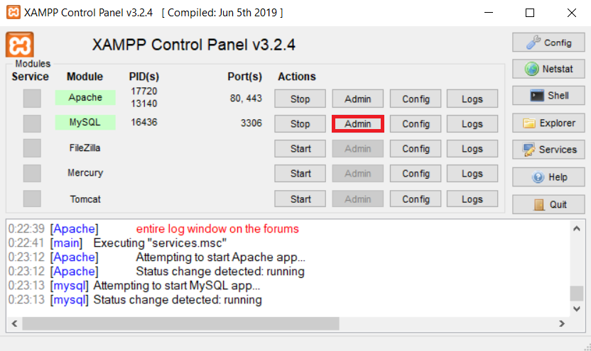

**รูปที่** **2.38 การเปิดใช้งานโปรแกรม PhpMyAdmin**

หน้าหลักของ PhpMyAdmin แบ่งพื้นที่ของหน้าเว็บออกเป็น 2 ส่วน คือพื้นที่ฝั่งซ้ายจะมี Drop Down เพื่อเลือกฐานข้อมูลที่ต้องการจัดการ นอกจากนั้นรายชื่อตาราง (Table) ก็จะถูกกำหนดไว้ในส่วนนี้ด้วย พื้นที่ฝั่งขวาจะแสดงรายละเอียดต่างๆ ของฐานข้อมูลและตารางที่เรากำลังจัดการอยู่ ก่อนเริ่มต้นให้ตั้งค่ารหัสอักขระที่ใช้ติดต่อกับฐานข้อมูล (Collation) เป็น utf8mb4_unicode_ci หรือ utf8_unicode_ci เพื่อให้เก็บข้อมูลเป็นภาษาไทยได้อย่างถูกต้อง

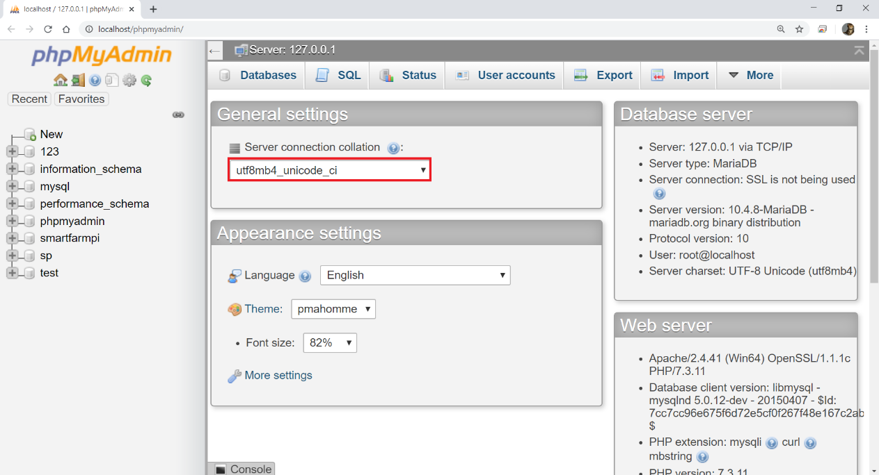

**รูปที่** **2.39 กำหนดรหัสอักขระ utf8mb4_unicode_ci หรือ utf8_unicode_ci**

**การสร้างและลบฐานข้อมูล**

ทดลองสร้างฐานข้อมูลชื่อว่า SmartfarmPi2 ดังนี้

1. จากหน้าหลักของ PhpMyAdmin คลิกที่ลิ้งก์ Database บนเนวิเกชันบาร์ จากนั้นพิมพ์ชื่อ SmartfarmPi2 ลงไปในช่อง Create database หลังจากนั้นให้คลิกที่ปุ่ม Create

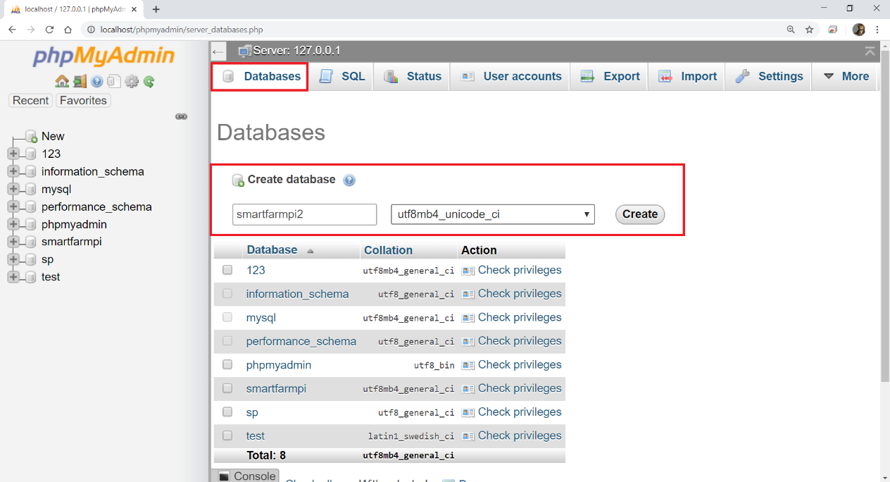

**รูปที่ 2.40 Create database**

จะปรากฏหน้าจอแสดงว่าสร้างฐานข้อมูลสำเร็จ และแสดงฐานข้อมูล smartfarmpi2 ที่ด้านซ้ายดังรูป

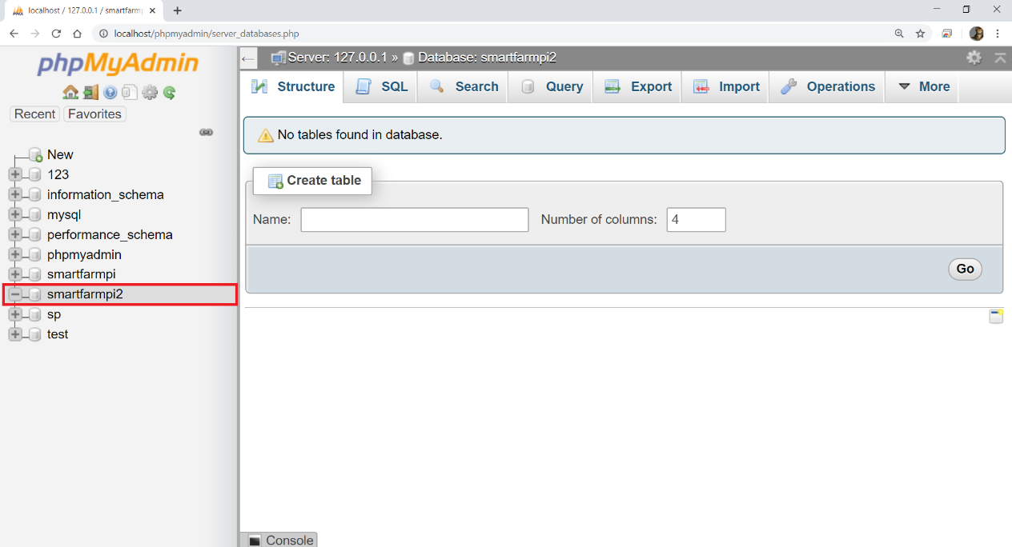

**รูปที่** **2.41 หน้าจอหลังจากสร้างฐานข้อมูล**

ให้คลิกที่ smartfarmpi2 ด้านซ้ายเพื่อเปิดฐานข้อมูลขึ้นมา จะพบข้อความว่า No table found in database. ซึ่งหมายความว่าขณะนี้ในฐานข้อมูลนี้ไม่มีตารางเลย โดยวิธีการสร้างตารางภายในฐานข้อมูลจะได้กล่าวถึงในส่วนถัดไป

**การสร้างตาราง**

ทดลองสร้างตารางชื่อว่า users โดยมีฟิลด์ทั้งหมด 5 ฟิลด์ ดังนี้

1. พิมพ์ชื่อตาราง users ในช่อง Name และพิมพ์จำนวนฟิลด์เท่ากับ 5 ในช่อง Number of field หลังจากนั้นให้คลิกที่ปุ่ม Go ดังนี้

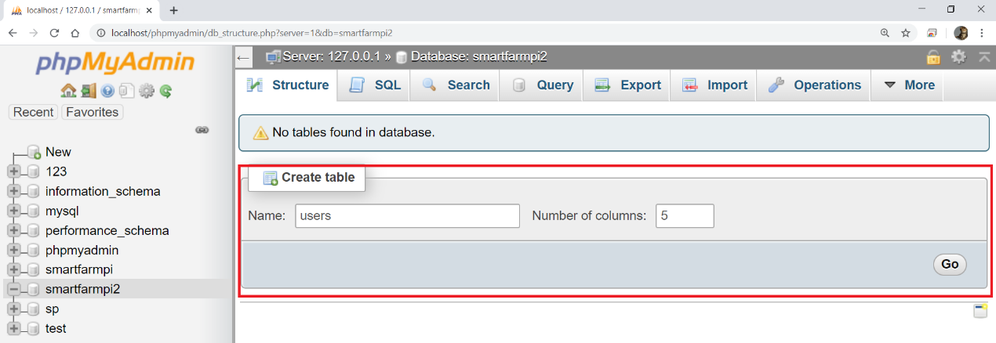

**รูปที่** **2.42 การตั้งชื่อตารางและกำหนดจำนวนฟิลด์**

2. จะปรากฏหน้าจอในการกำหนดรายละเอียดของตาราง ดังนี้

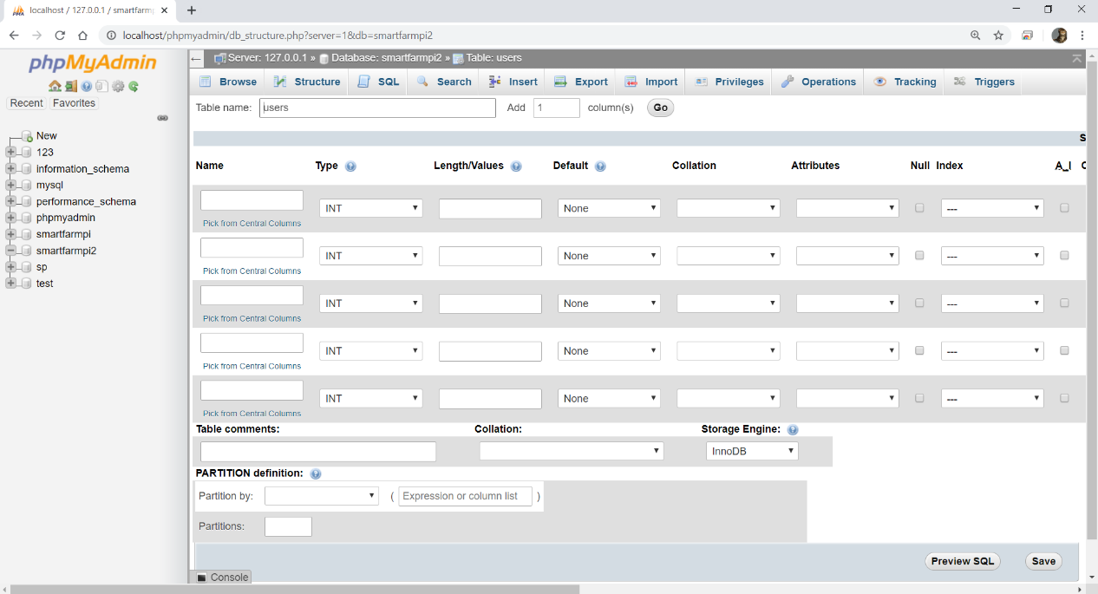

**รูปที่** **2.43 หน้าจอการกำหนดรายละเอียดของตาราง**

จากรูป จะปรากฏหน้าจอให้กรอกรายละเอียดต่างๆ ของตาราง (ในที่นี้มีทั้งหมด 5 แถว โดย 1 แถว เท่ากับ 1 ฟิลด์) โดยประกอบไปด้วยรายการข้อมูล ดังนี้

* Name

ใช้สำหรับพิมพ์ชื่อฟิลด์

* Type

ใช้สำหรับกำหนดชนิดของข้อมูลที่ใช้ในฟิลด์นั้นๆ

* Length/Values

ใช้สำหรับกำหนดความยาวของฟิลด์นั้นๆ

* Default

ใช้สำหรับกำหนดค่าของฟิลด์ในกรณีที่ไม่ได้มีการกรอกข้อมูลใดๆ

* Attributes

ใช้สำหรับกำหนดลักษณะของฟิลด์นั้นๆ

* Collation

ใช้สำหรับการกำหนดการเรียงลำดับของข้อมูลภายในตาราง

* Null

ใช้สำหรับกำหนดว่าฟิลด์นั้นๆ จะให้มีค่าว่างเปล่าได้หรือไม่

* Index

ใช้สำหรับกำหนดให้ฟิลด์นั้นเป็นคีย์หลัก (Primary key)

* A_I

ใช้สำหรับกำหนดให้ฟิลด์นั้นมีลักษณะที่เป็นแบบ auto_increment

จากรายการข้อมูลเราไม่จำเป็นต้องกรอกข้อมูลให้ครบทุกรายการก็ได้ ในที่นี้สมมุติว่าต้องการสร้างตาราง users ที่มีรายละเอียดต่างๆ ดังนี้

|  |  |  |  |
| --- | --- | --- | --- |
| ชื่อฟิลด์ | ชนิดข้อมูล | ความยาว | อื่นๆ |
| user_id | INT | 10 | ให้เป็นคีย์หลัก (ไพรมารี) และเป็น auto_increment |
| username | VARCHAR | 255 |  |
| password | VARCHAR | 64 |  |
| email | VARCHAR | 100 |  |
| user_type | VARCHAR | 16 |  |

ดังนั้น เราจะสามารถกำหนดรายละเอียดของตาราง product นี้ด้วยโปรแกรม PhpMyAdmin ได้ดังนี้

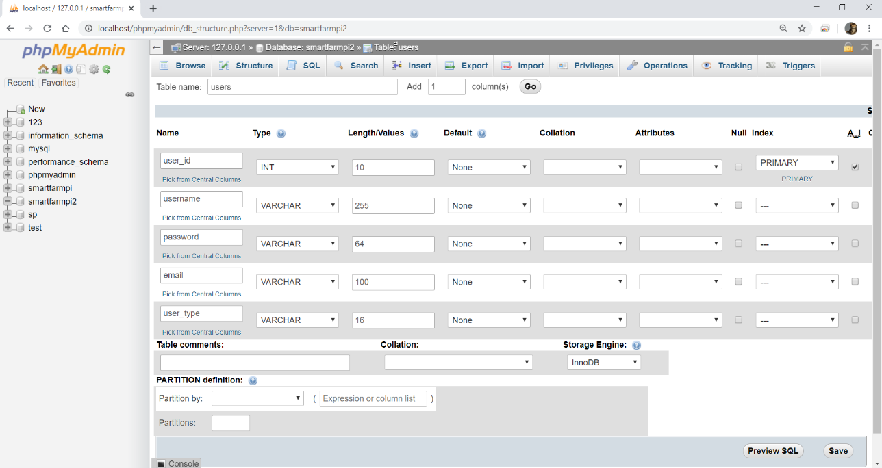

**รูปที่ 2.44 กำหนดรายละเอียดของตาราง**

หลังจากกำหนดรายละเอียดต่างๆ ของตารางครบแล้วให้ทำการคลิกที่ปุ่ม Save โปรแกรมก็จะสร้างตารางขึ้นมาเก็บไว้ในฐานข้อมูล

เราสามารถดูรายละเอียดของตารางได้ โดยคลิกที่ Structure ด้านหลังตารางที่ต้องการ ดังนี้

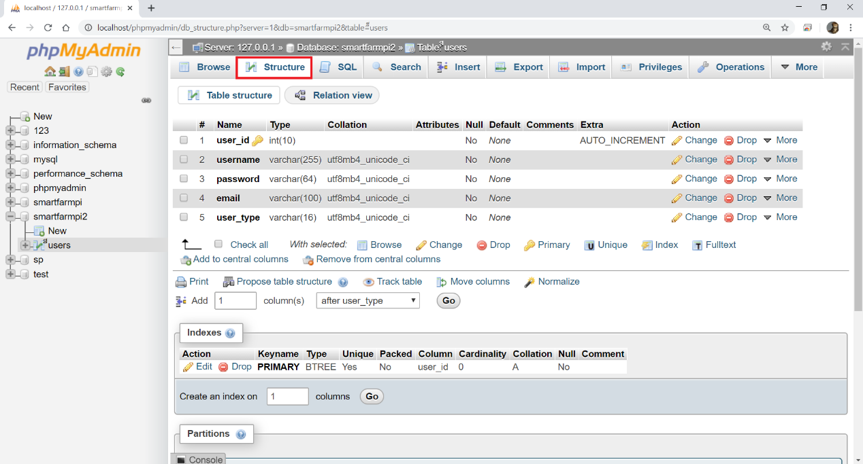

**รูปที่** **2.45 หน้าจอสรุปรายละเอียดของตาราง**

**การแก้ไขรายละเอียดของตาราง**

จากรูปสรุปรายละเอียดของตาราง เราสามารถทำการแก้ไขรายละเอียดของตารางได้โดยคลิกที่ Check box หน้าชื่อฟิลด์ที่ต้องการแก้ไข หรือลบออก โดยให้เลือกฟิลด์ที่ต้องการ และคลิกที่ไอคอน ถ้าต้องการแก้ไข หรือคลิกที่ไอคอน ถ้าต้องการลบฟิลด์นั้นออกจากตาราง

ยกตัวอย่างโดยทำการคลิกที่ไอคอน ด้านท้ายฟิลด์ที่ชื่อ user_id เพื่อแก้ไขรายละเอียดของฟิลด์ จะปรากฏหน้าจอดังนี้

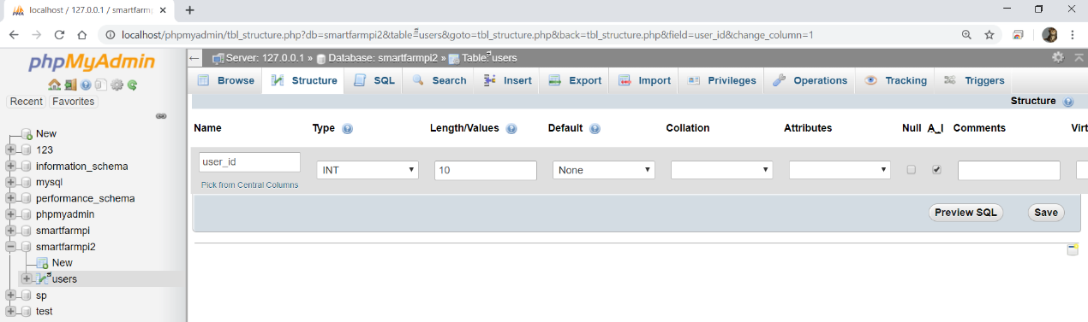

**รูปที่ 2.46 ตัวอย่างการแก้ไขรายละเอียดของฟิลด์ user_id**

สมมุติเราต้องการแก้ไขความยาวของฟิลด์ user_id จากความยาว 10 เป็น 5 ก็ทำการแก้ไขค่าความยาวในช่อง Length/Values หลังจากนั้นก็ให้ทำการคลิกที่ปุ่ม Save ก็จะปรากฏหน้าจอดังนี้

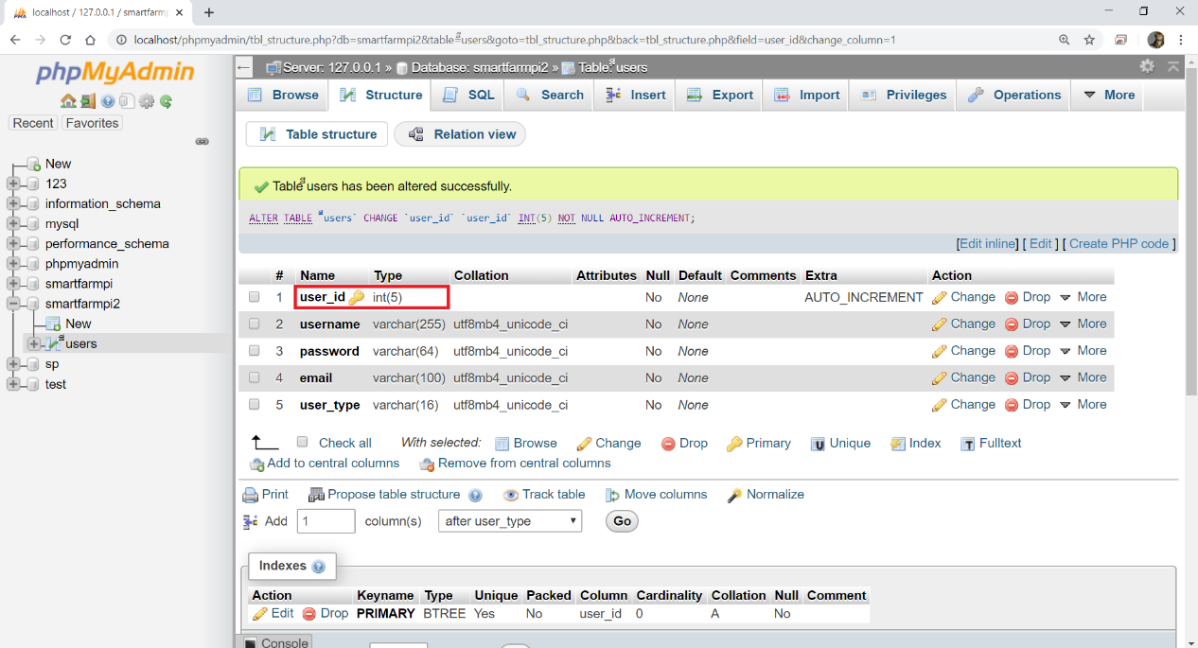

**รูปที่ 2.47 ผลลัพธ์หลังจากทำการแก้ไขความยาวของฟิลด์ user_id**

**การเพิ่มเรคอร์ดใหม่ในตาราง**

การเพิ่มเรคอร์ดใหม่ในตารางมีขั้นตอนดังนี้

1. คลิกที่ลิ้งก์ ด้านหลังตาราง users

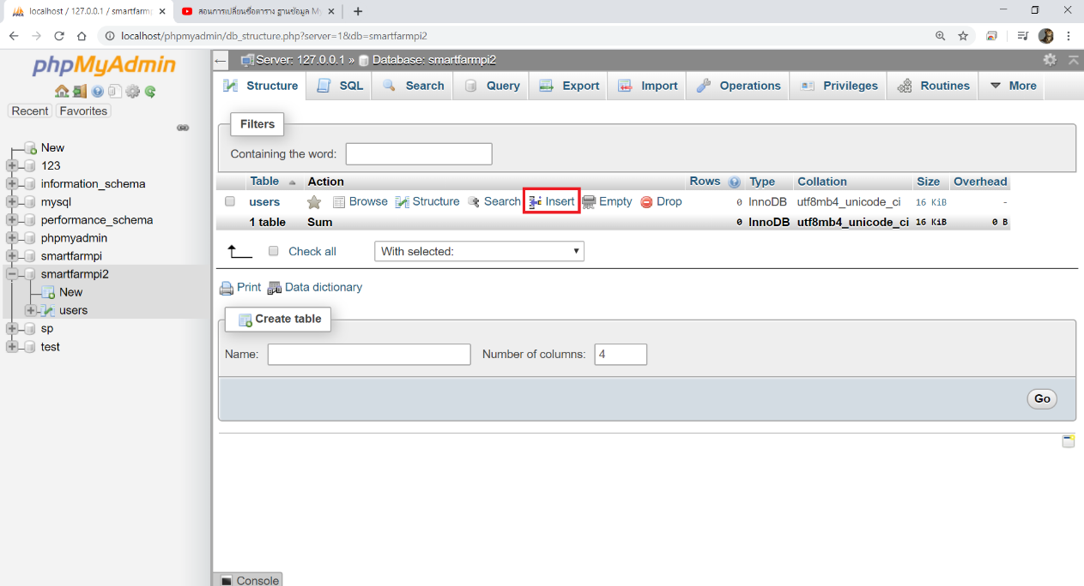

**รูปที่ 2.48 สำหรับการเพิ่มเรคอร์ดใหม่ในตาราง**

2. จะปรากฏหน้าจอการเพิ่มเรคอร์ดใหม่ในตารางดังนี้

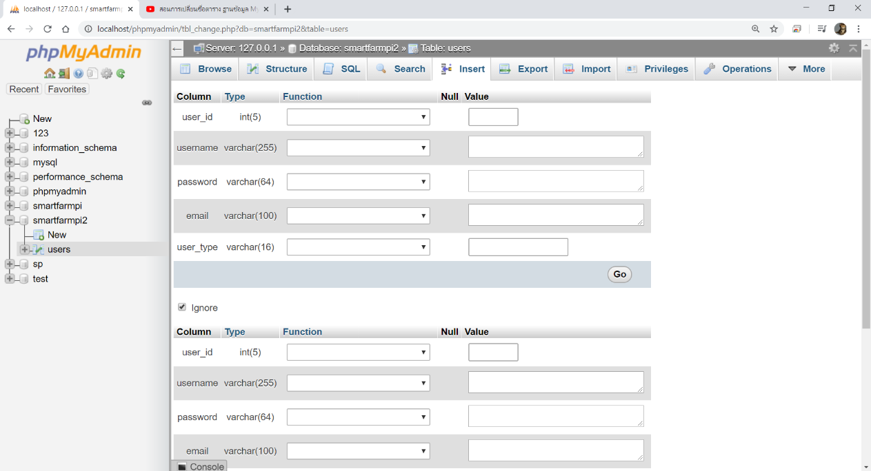

**รูปที่ 2.49 หน้าจอการเพิ่มเรคอร์ดใหม่**

3. ที่คอลัมน์ “ค่า” ให้กรอกรายละเอียดลงไปในแต่ละช่องของ Text box ในที่นี้ทดลองใส่ค่าดังนี้

user_id : 00001, username : sarut, password : 123456789 : email : [sarut@gmail.com](mailto:sarut@gmail.com), user_type : admin

หลังจากนั้นคลิกที่ปุ่ม Go บริเวณด้านล่าง จะได้ผลลัพธ์ดังนี้

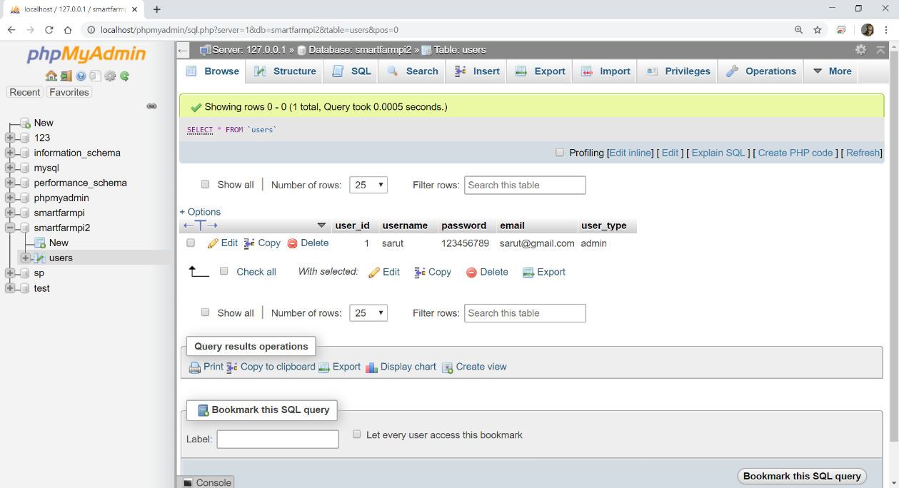

**รูปที่ 2.50 ผลลัพธ์การเพิ่มเรคอร์ดใหม่**

**การดูข้อมูลภายในตาราง**

การดูข้อมูลที่ได้ใส่รายละเอียดลงไปแล้ว มีขั้นตอนดังนี้

1. คลิกที่ลิงก์ ด้านหลังตาราง users

2. จะปรากฏหน้าจอแสดงเรคอร์ดทั้งหมดที่อยู่ภายในตาราง

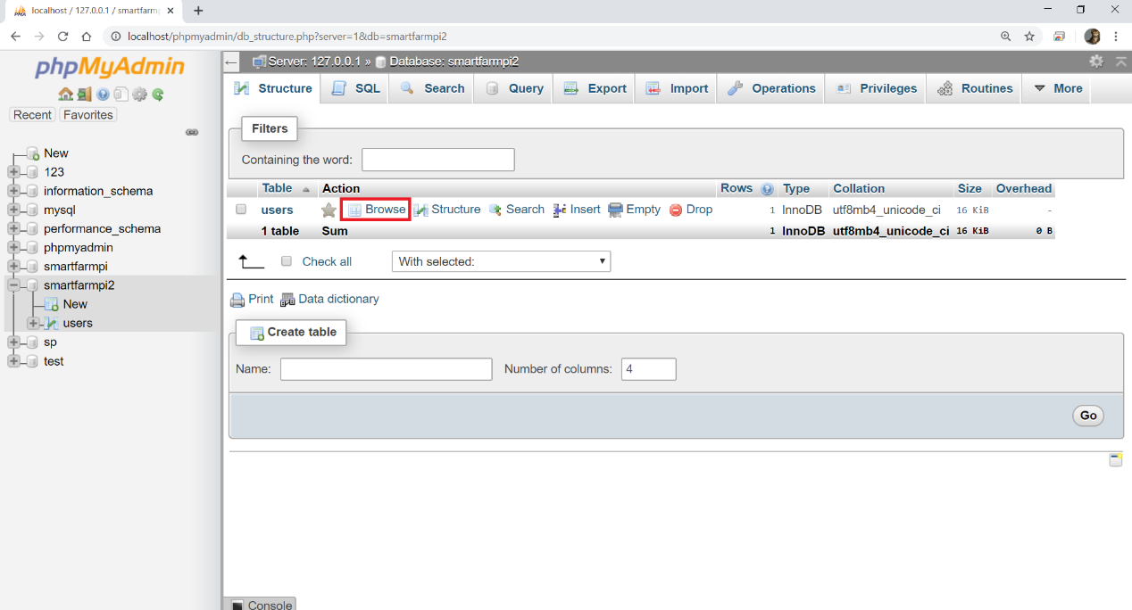

**รูปที่** **2.51 ลิ้งก์****สำหรับการดูข้อมูลในตาราง**

**การแก้ไขข้อมูลเรคอร์ด**

สมมุติเราต้องการแก้ไขเรคอร์ดที่ 1 (00002, aot, 987654321, [aot@gmail.com](mailto:aot@gmail.com), user) ให้ทำตามขั้นตอนดังนี้

1. บริเวณด้านหน้าของแต่ละฟิลด์ให้คลิกที่ไอคอน ด้านหน้าเรคอร์ดที่ต้องการจะปรากฏหน้าจอดังนี้

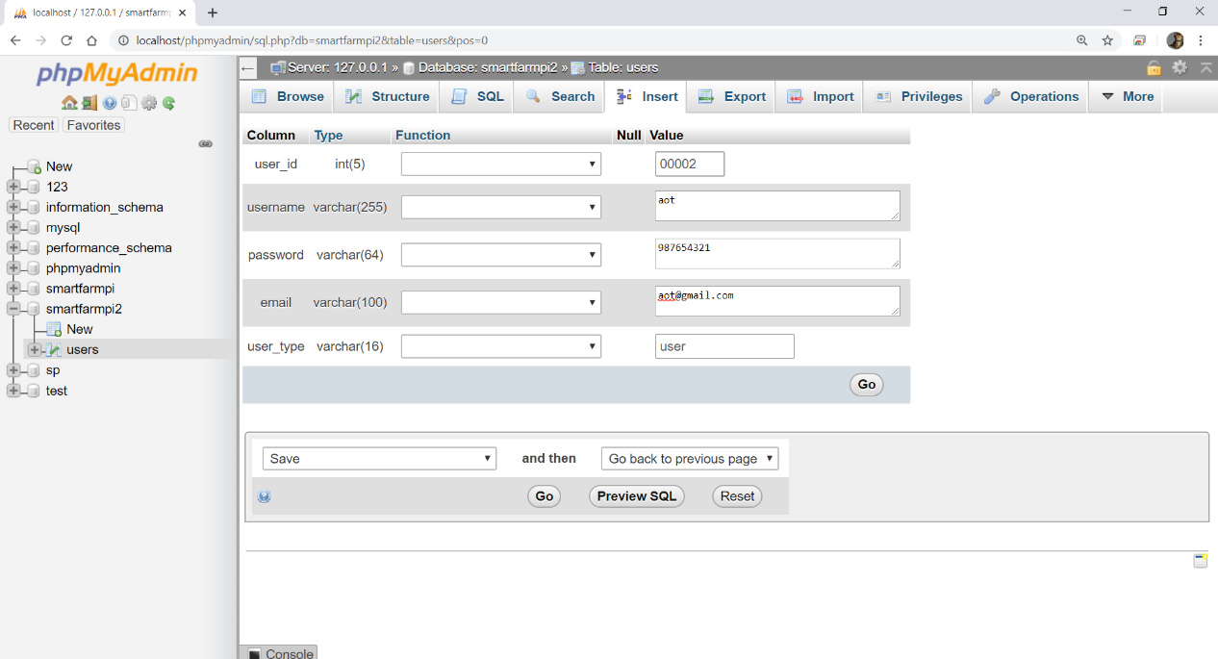

**รูปที่** **2.52 หน้าจอการแก้ไขเรคอร์ด**

2. ทำการแก้ไขข้อมูลของเรคอร์ดใหม่ (ที่คอลัมน์ Value) ตามที่ต้องการ หลังจากนั้นทำการคลิกที่ปุ่ม Go

**การลบเรคอร์ด**

หากต้องการลบเรคอร์ดที่ไม่ต้องการทิ้งไป ให้ทำตามขั้นตอนดังนี้

1. บริเวณด้านหน้าของแต่ละฟิลด์ให้คลิกที่ไอคอน ด้านหน้าเรคอร์ดที่ต้องการลบก็จะปรากฏหน้าจอดังนี้

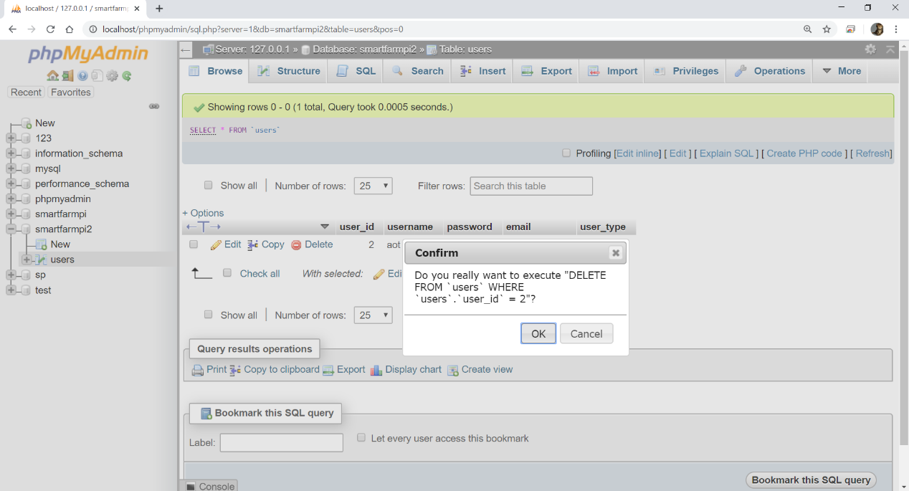

**รูปที่ 2.53 หน้าจอแสดง Dialogue Box ยืนยันการลบ**

2. จะปรากฏหน้าจอเพื่อยืนยันการลบเรคอร์ดนี้ โดยถ้าต้องการลบก็ให้ทำการคลิกที่ปุ่ม “OK” แต่ถ้าไม่ต้องการลบให้คลิกที่ปุ่ม “Cancel”

**การลบตาราง**

การลบตาราง มีขั้นตอนดังนี้

1. คลิกที่ลิ้งก์ ด้านหลังตาราง users

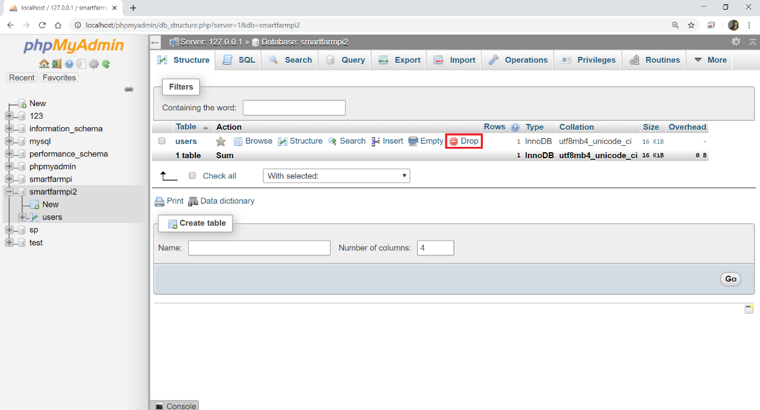

**รูปที่ 2.54 ลิงก์** **สำหรับลบตาราง**

2. จะปรากฏหน้าจอเพื่อให้ยืนยันการลบตารางนี้ ดังนี้

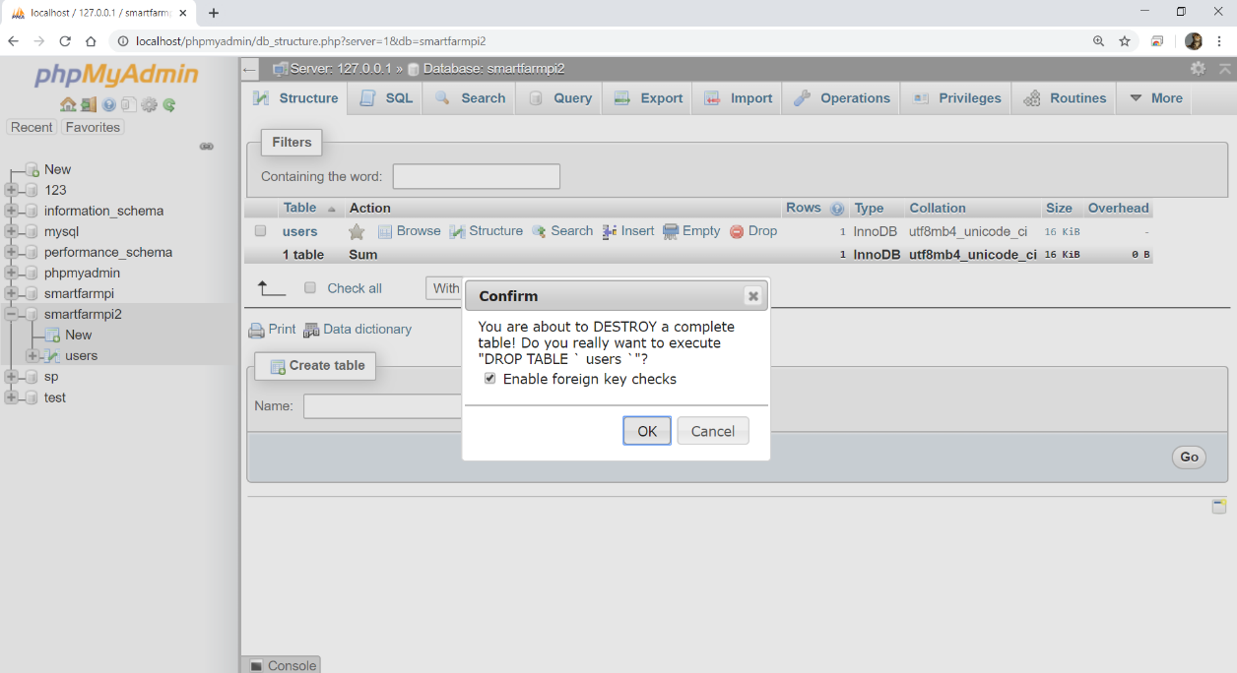

**รูปที่** **2.55 หน้าจอยืนยันการลบตาราง**

3. ถ้าต้องการลบตารางให้คลิกที่ปุ่ม “OK” แต่ถ้าไม่ต้องการลบให้คลิกที่ปุ่ม “Cancel”

**การส่งออกฐานข้อมูล**

เมื่อเราจัดสร้างฐานข้อมูลโดยใช้โปรแกรม PhpMyAdmin แล้ว และต้องการนำฐานข้อมูลดังกล่าวนี้ไปจัดเก็บที่เครื่องคอมพิวเตอร์เครื่องอื่น เราสามารถทำได้ตามขั้นตอนต่อไปนี้

1. เลือกฐานข้อมูล smartfarmpi2 แล้วคลิกที่ลิงก์ Export บนเนวิเกชันบาร์

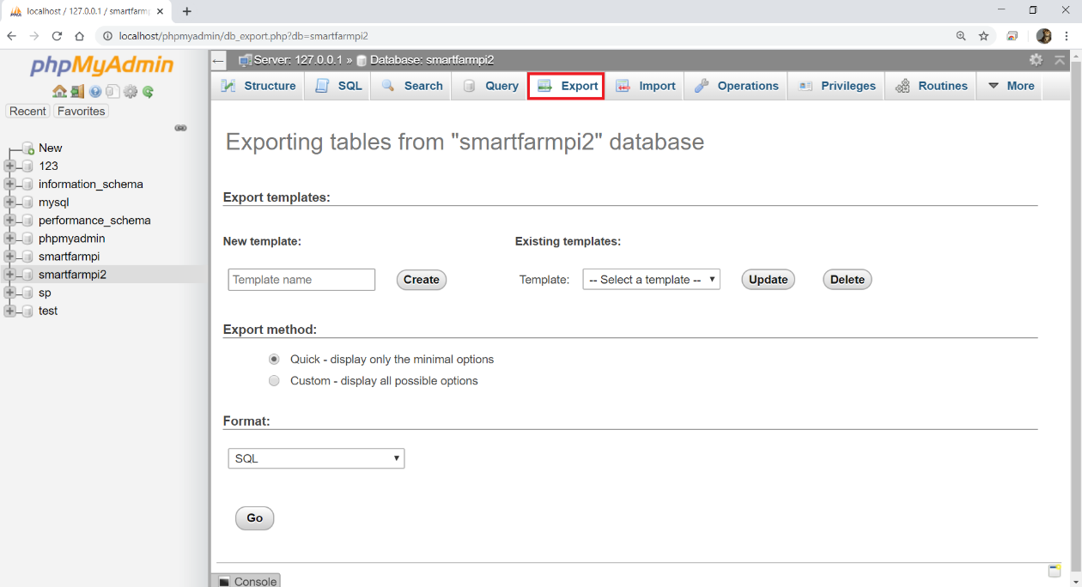

**รูปที่** **2.56 ลิงก์ Export สำหรับการส่งออกฐานข้อมูล**

2. คลิกที่ปุ่ม Go เพื่อบันทึกฐานข้อมูลนี้เป็นไฟล์ลงในเครื่อง ซึ่งไฟล์ที่ได้จะมีนามสกุลเป็น .sql ที่สามารถนำไปติดตั้งยังเครื่องคอมพิวเตอร์เครื่องอื่นๆ ได้

**การนำเข้าฐานข้อมูล**

หลังจากเราได้ทำการส่งออกฐานข้อมูลในหัวข้อที่ผ่านมาแล้ว เราก็สามารถนำไปติดตั้งที่เครื่องคอมพิวเตอร์เครื่องอื่นๆ ได้ (ถ้าไม่ทำเช่นนี้และอยากจะได้ฐานข้อมูลที่เหมือนกันบนเครื่องคอมพิวเตอร์เครื่องอื่น เราก็ต้องเริ่มสร้างฐานข้อมูลใหม่ตั้งแต่ต้น) ขั้นตอนการนำเข้าฐานข้อมูลมีลำดับขั้นตอนดังนี้

1. ไปที่หน้าแรกของ PhpMyAdmin โดยคลิกที่ไอคอนรูป  ที่บริเวณพื้นที่ฝั่งซ้ายจากนั้นคลิกที่ลิงก์ Database บนเนวิเกชันบาร์

2. ทำการสร้างฐานข้อมูลเปล่าขึ้นมาเสียก่อน โดยกรอกชื่อ ฐานข้อมูล และคลิกที่ปุ่ม Create

3. เราจะไม่สร้างตารางในฐานข้อมูล เนื่องจากเราจะทำการนำเข้าฐานข้อมูลจากไฟล์แทนโดยให้เราคลิกที่ลิงก์ Import บนเนวิเกชันบาร์ แล้วคลิกที่ปุ่ม Browse ที่ช่อง File to import เพื่อเลือกไฟล์ฐานข้อมูลที่ต้องการนำเข้า จากนั้นคลิกที่ปุ่ม Go บริเวณด้านล่าง เพื่อเริ่มกระบวนการนำเข้าฐานข้อมูล

4. เพียงเท่านี้เราก็จะได้ฐานข้อมูลที่ประกอบด้วยตารางและข้อมูลเรคอร์ดทั้งหมด โดยให้สังเกตที่ข้อความ Import has been successfully finished

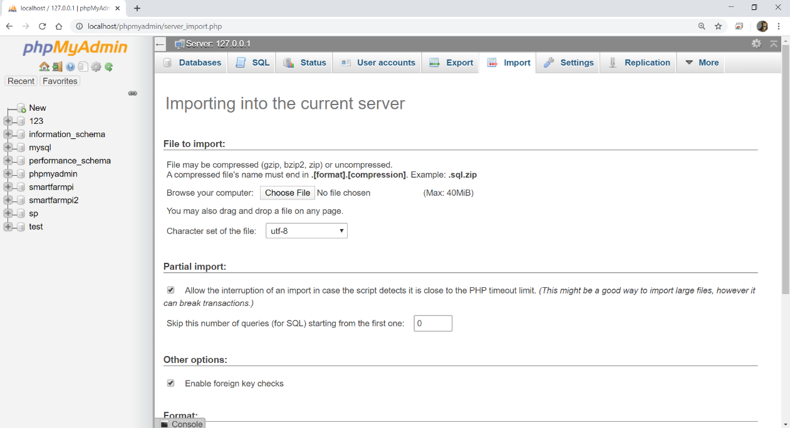

**รูปที่** **2.57 หน้าจอแสดงการเลือกไฟล์ฐานข้อมูลที่จะนำเข้า**

**2.6.9 การเขียน PHP จัดการ MySQL**

เราได้เรียนรู้การใช้ฐานข้อมูล MySQL และการใช้งานโปรแกรม PhpMyAdmin เพื่อจัดการฐานข้อมูล MySQL ไปแล้ว และถึงแม้ว่าโปรแกรม PhpMyAdmin จะสามารถใช้จัดการฐานข้อมูล MySQL ได้ง่าย แต่ในทางปฏิบัติแล้ว เราคงไม่อนุญาตให้ผู้ใช้สามารถเข้ามาใช้โปรแกรม PhpMyAdmin เพื่อจัดการฐานข้อมูล MySQL เพราะมิฉะนั้นแล้วผู้ใช้อาจจะทำการเพิ่ม ลบ หรือ แก้ไขข้อมูลต่างๆ ในฐานข้อมูล โดยปกติในการจัดการฐานข้อมูลจะเป็นหน้าที่ของผู้ดูแลระบบ (Administrator) เท่านั้น วิธีแก้ปัญหาดังกล่าวก็คือ เราจะต้องเขียนโปรแกรมภาษา PHP เพื่อให้สามารถติดต่อและเข้าถึงฐานข้อมูล MySQL

**2.6.9.1 การเขียน PHP เชื่อมต่อและปิดการเชื่อมต่อ MySQL**

เราทราบแล้วว่าก่อนที่จะเข้าใช้งานฐานข้อมูล MySQL ได้ก็จะต้องรู้ชื่อผู้ใช้ (User name) และรหัสผ่าน (Password) เสียก่อน ดังนั้นการที่เราจะเข้าถึงฐานข้อมูล MySQL ได้โดยเขียนโปรแกรมภาษา PHP ก็จะต้องเรียนรู้คำสั่งที่ใช้เชื่อมต่อ MySQL และหลังจากเข้าถึง MySQL เสร็จแล้วเราก็จะต้องทำการปิดการเชื่อมต่อ MySQL

**คำสั่งเชื่อมต่อ MySQL**

|  |
| --- |
| mysqli_connect(host name, user name, password) |

hostname เป็นการระบุชื่อโฮสต์ที่ใช้

user name เป็นการระบุชื่อผู้ใช้เพื่อเข้าไปใช้งาน MySQL

password เป็นการระบุรหัสผ่านเพื่อเข้าไปใช้งาน MySQL

ผลลัพธ์ของคำสั่งนี้ ถ้าสามารถเชื่อมต่อ MySQL ได้จะสั่งผลลัพธ์ตัวแปรการเชื่อมต่อ ซึ่งเราจะนำตัวแปรนี้ไปใช้งานในคำสั่งอื่นต่อไป แต่ถ้าไม่สามารถเชื่อมต่อ MySQL ได้จะส่งผลลัพธ์เป็นค่าเท็จ (False) กลับมาให้

**คำสั่งปิดการเชื่อมต่อ MySQL**

ถ้าเราต้องการจบการใช้งาน MySQL ก็ให้ใช้คำสั่งปิดการเชื่อมต่อ MySQL ดังนี้

|  |
| --- |
| mysqli_close(ตัวแปรการเชื่อมต่อที่ได้จากคำสั่ง mysqli_connect) |

นอกจากนั้น ในที่นี้จะแนะนำคำสั่งเพื่อใช้ในการแจ้งความผิดพลาดที่เกิดขึ้นจากการเชื่อมต่อ MySQL คือ คำสั่ง mysqli_error() โดยจะบอกเหตุผลว่ามีความผิดพลาดอะไรเกิดขึ้นจากการเชื่อมต่อ ดังนั้นเราสามารถนำคำสั่ง mysqli_error() มาประยุกต์ใช้กับคำสั่ง mysqli_connect()

**2.6.9.2 การเขียน PHP เพื่อสร้างฐานข้อมูลและตาราง**

โดยปกติเราจะสร้างฐานข้อมูลและตารางจากโปรแกรม PhpMyAdmin แต่เราก็สามารถเขียนโปรแกรมภาษา PHP เพื่อสร้างฐานข้อมูลและตารางได้เช่นกัน คำสั่งที่สำคัญที่ใช้ในการจัดการคือคำสั่ง mysqli_query() โดยคำสั่งนี้จะรับคำสั่ง SQL แล้วนำมาประมวลผลต่อไป รูปแบบในการใช้งานเป็นดังนี้

|  |
| --- |
| mysqli_query(ตัวแปรการเชื่อมต่อ, คำสั่ง SQL) |

ผลลัพธ์ของคำสั่งนี้จะสั่งค่าจริง (True) เมื่อสามารถทำคำสั่ง SQL ได้ แต่จะส่งค่าเป็นเท็จ (False) เมื่อไม่สามารถทำคำสั่ง SQL ได้ เช่นอาจจะเนื่องมาจากการพิมพ์คำสั่งที่ผิด เป็นต้น

**2.6.9.3 การเขียน PHP เพื่อเข้าถึงข้อมูลในตาราง**

ฟังก์ชันที่สำคัญในการเข้าถึงข้อมูลในตาราง คือ การเพิ่มข้อมูล (insert), การลบข้อมูล (delete), การแก้ไขข้อมูล (update) และการแสดงข้อมูลหรือการจัดทำรายงาน (select)

**2.7 Python**

สถาปัตยกรรมของ Python ได้รับการออกแบบให้นำไปพัฒนารองรับงาน แบ่งได้เป็น 2 ประเภทได้แก่ การพัฒนางานประเภทแอพพลิเคชัน (Application) และเว็บแอพพลิเคชัน (Web Application) ซึ่งวิธีการเขียนโปรแกรม การใช้คำสั่ง รูปแบบการใช้งาน เทคนิคการเขียนทั้งหลายไม่ได้แตกต่างกันมาก โดยหากนำภาษา Python ไปสร้างงานเว็บแอพพลิเคชัน ก็ต้องเพิ่มเติมความรุ้เกี่ยวกับภาษา HTML, CSS, JavaScript และการจัดการดูแลโปรแกรมบนเว็บเซิร์ฟเวอร์ จึงทำให้การเขียนเว็บโปรแกรมเป็นไปได้อย่างเหมาะสมต่อการนำไปใช้งานในแต่ละโปรเจ็กต์

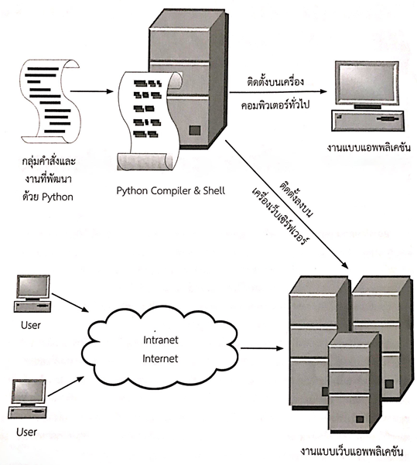

**รูปที่** **2.58 แสดงสถาปัตยกรรมความสามารถของภาษา Python**

ขอบเขตและขีดความสามารถของ Python ในการนำไปเขียนโปรแกรมใช้งานเชิงลึกร่วมกับไลบรารีมาตราฐาน หรือบางครั้งก็เรียกว่า Standard Module ของ Python (Standard Module เป็นที่อยู่ของกลุ่มคำสั่งที่มีใช้งานใน Python โดยแบ่งตามชนิดของกลุ่มที่จะนำมาใช้งาน เช่น Standard Module เกี่ยวกับ OS ก็จะเป็นกลุ่มคำสั่งในการจัดการเกี่ยวกับ การคัดลอก (Copy), การตัด (Cut) การสร้างและคำสั่งอื่นๆ สำหรับไฟล์, โฟลเดอร์ในฮาร์ดไดรว์ของเครื่องคอมพิวเตอร์เรา เป็นต้น) ก็ชึ้นอยู่กับงานที่พัฒนาขึ้นมาต้องการให้กลุ่มคำสั่งอะไรบ้างสำหรับงานในโปรแกรมที่กำลังพัฒนา ยกตัวอย่าง เราต้องการอ่านข้อมูลจากไฟล์ไดรว์ C แล้วทำการจัดส่งอีเมล (E-mail) ให้กับลูกค้า ซึ่งในโปรแกรมของ Python จำเป็นต้องเพิ่มโมดูลเกี่ยวกับการจัดการ OS และโมดูลเกี่ยวกับอีเมล (SMTP) เพื่อเรียกใช้คำสั่งให้ครบถ้วนตามกระบวนการทำงานดังที่กำหนดไว้ในตอนต้น

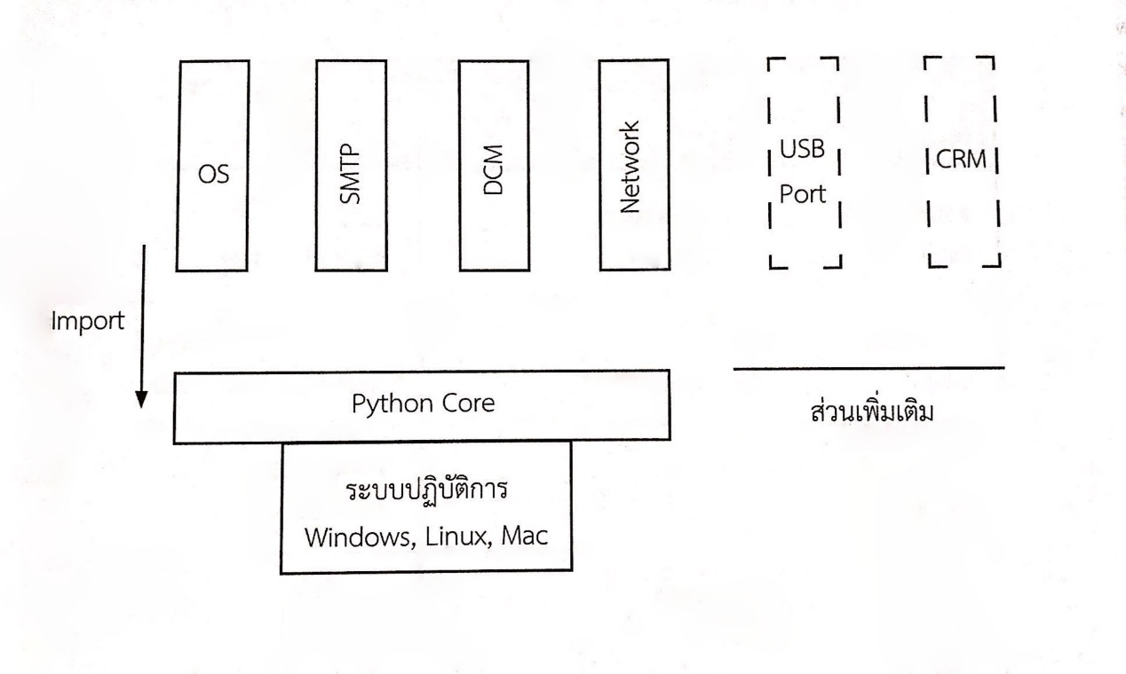

**รูปที่** **2.59 โมดูลหลักที่เป็นมาตรฐานและโมดูลที่ได้เพิ่มเติมให้กับ Python**

นอกจากนี้ Python ยังเปิดโอกาสให้เพิ่มเติมโมดูลพิเศษที่นอกเหนือจากที่ Python ได้จัดเตรียมไว้ให้ ซึ่งโมดูลพิเศษเหล่านี้ก็ได้รับการพัฒนาจาก Python, C, C++, Java, Dot Net หรือภาษาอื่นๆ ด้วยเหตุผลบางประการที่จำเป็นต้องใช้ภาษาอื่นๆ มาช่วยเสริม ร่วมกับ Python ยกตัวอย่าง ถ้าต้องการต่อ Python ร่วมกับ MySQL ซึ่งคำสั่งเชื่อมโยงฐานข้อมูลพิเศษสำหรับ MySQL ไม่ได้ถูกสร้างไว้ให้เรียกใช้ในโมดูลมาตราฐานของ Python เราก็จำเป็นต้องไปดาวน์โหลด PBM Library พิเศษเฉพาะของ MySQL ที่เว็บไซต์ MySQL (หากฐานข้อมูลสนับสนุนการเชื่อมโยงกับ Python ก็จะมีไลบรารีสำหรับเชื่อมโยงฐานข้อมูลให้ดาวน์โหลดมาติดตั้งและใช้งานเพิ่มเติม)

**ตารางที่** **2.6 แสดงรายชื่อโมดูลมาตรฐานของ Python**

|  |  |  |
| --- | --- | --- |
| **กลุ่ม** | **ชื่อโมดูลมาตรฐานของ Python** | **ประเภทการใช้งาน** |
| ตัวเลข (Number) | datetime  decimal | วันที่  ตัวเลขแบบปัดพิเศษ |
| การคำนวณ (Math) | math  cmath | การคำนวณทางคณิตศาสตร์  การคำนวณจำนวนเชิงซ้อน |
| อาร์กิวเมนต์ (Argument) | sys | การผ่านค่าอาร์กิวเมนต์ของแต่ละโมดูล |
| เวลา (Time) | time | กลุ่มคำสั่งเกี่ยวกับวันเวลา |
| การสุ่มค่า | random | กลุ่มคำสั่งที่สุ่มค่าตัวเลข |
| Local Path / Directory | OS | กลุ่มคำสั่งเกี่ยวกับ Path และ Directory ของระบบปฏิบัติการ |
| ข้อมูลรูปแบบ XML | xml | กลุ่มคำสั่งจัดการดูแลข้อมูลแบบ XML |
| อีเมล | smtplip, mimetypes, e-mail, imaplib | กลุ่มคำสั่งสำหรับดูแลการจัดการอีเมล |
| เครือข่ายการสื่อสาร | socket, socketserver | กลุ่มคำสั่งดูแลจัดการโปรโตคอลและการสื่อสาร |

ทั้งนี้ภาษา Python จัดเป็นภาษาที่อยู่ในระดับสูงเทียบกับภาษา Visual Basic บางกรณีที่ต้องการใช้งานเชิงลึกในระดับ Kernal ของระบบปฏิบัติการ การเรียกใช้พอร์ตฮาร์ดแวร์ต่างๆ การจัดการระดับหน่วยความจำ การเขียนโปรแกรมระบบเครือข่ายเชิงลึก ตามที่กล่าวไว้บางส่วน ภาษา Python ไม่มีความสามารถเข้าไปจัดการได้เลย ต้องอาศัยภาษาอื่นๆ ที่มีความสามารถในการเขียนโปรแกรมเชิงลึก เช่น C, C++, Java ฯลฯ สร้างโมดูลพิเศษไว้เชื่อมต่อกับ Python ที่จะเรียกใช้ในลักษณะเป็นฟังก์ชันย่อยภายในของโมดูลพิเศษเหล่านั้นอีกที

**2.8 Raspberry Pi**

Raspberry Pi เป็นคอมพิวเตอร์ขนาดเล็ก ออกแบบและพัฒนาโดย Raspberry Pi Foundationที่รองรับระบบปฏิบัติการ Linux Raspbian ตัวบอร์ดมี Wi-Fi, Bluetooth, USB, Ethernet Port, ช่องเสียบต่อจอภาพแบบ Micro HDMI มีช่องเสียบหูฟัง และขาอินพุต เอาต์พุต ช่อง USB สำหรับเสียบแป้นพิมพ์ เมาส์ หรืออุปกรณ์อื่น ๆ เช่น กล้อง ระบบ GPS หรือ เซนเซอร์ต่าง ๆ ฯลฯ โดยคุณสมบัติของ Raspberry pi 3 Model B สามารถแสดงได้ดังตารางที่ 3.1

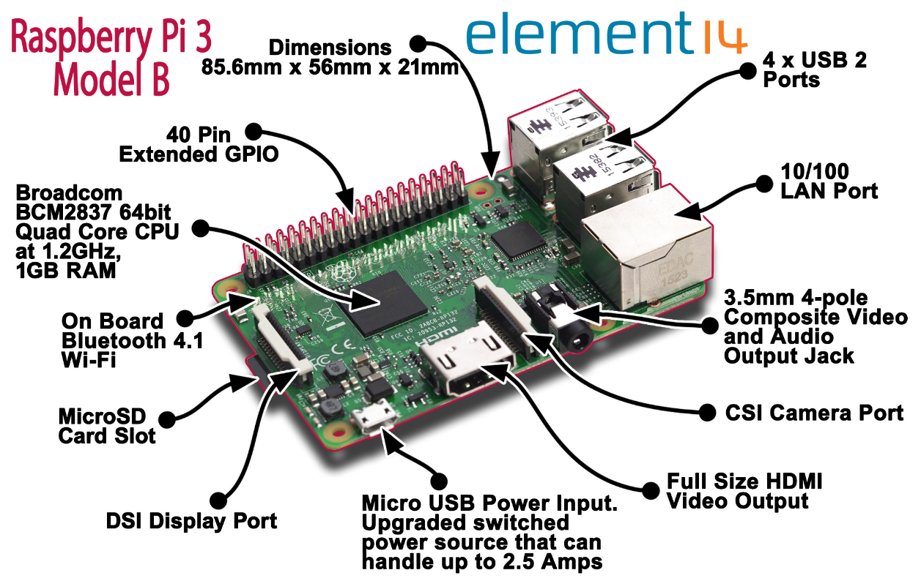

**รูปที่** **2.60 ตำแหน่งของอุปกรณ์ต่าง ๆ บนบอร์ด Pi3**

**ตารางที่ 2.7 คุณสมบัติของ Raspberry pi 3 Model B**

|  |  |
| --- | --- |
| Size | 86mm x 56mm x 21mm |
| Processor | Broadcom BCM2837 SoC 1.2 GHz 64-bit quad-core ARM Cortex-A53 |
| Memory | 1 GB LPDDR2 |
| Storage | MicroSD slot |
| WLAN | 802.11n |
| Ethernet | 10/100 Mbit/s |
| Bluetooth | Bluetooth 4.1, Bluetooth Low Energy (BLE) |
| GPU | Broadcom VideoCore IV |
| Video | HDMI, Composite |
| Audio | via HDMI  via 3.5 mm phone jack |
| USB | USB 2.0 4 ports |
| GPIO | 40 pins |
| Power Source | 5V via MicroUSB or GPIO header |
| Power Rating | 800 mA (4.0 W) |

จุดเชื่อมต่อ GPIO(General Purpose Input/Output) ของRaspberry pi สามารถกำหนดให้เป็น Input หรือ Output ได้ ซึ่งทำให้ควบคุมได้แต่ละ pin เหมือนไมโครคอนโทรลเลอร์ GPIO pin ทั้งหมดมี 26 pin โดยใน pin นั้นจะมีฟังก์ชันต่าง ๆ ติดมาด้วยได้แก่ SPI, I2C, serial และยังมี pin ที่ สามารถเชื่อมต่อ UART, 3V3 , 5V power และ GND เป็น 40 pin ซึ่งแสงดังรูปที่ 2.59

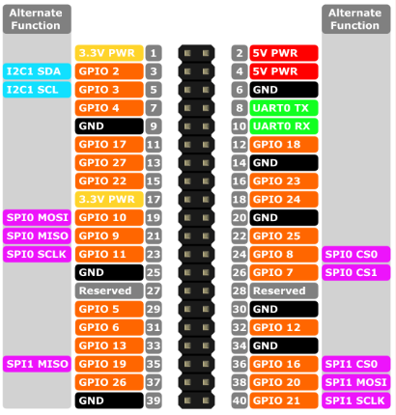

**รูปที่ 2.61 ตำแหน่งขา GPIO 40 PIN**

**2.8.1 DHT22 Temperature and Humidity Sensor**

DHT22 เป็นโมดูลวัดอุณหภูมิ (Temperature) และความชื้นสัมพัทธ์ (Humidity) ที่มีความแม่นยำสูงในการวัด โดยใช้ชิพDHT22 ให้ Output ออกมาเป็นแบบ Digital Output โมดูลมาพร้อม PCB และสายไฟ ต่อ R4.7K เรียบร้อยต่อสายใช้งานได้ทันที โดยมีรายละเอียดดังนี้

- ขนาด 28มม. X 12มม. X 10มม.

- รองรับแรงดันไฟฟ้าตั้งแต่ 3.3V - 6V

- วัดอุณหภูมิได้ตั้งแต่ -40 ถึง 80 องศาเซลเซียส

- วัดค่าความชื้นได้ตั้งแต่ 0 - 100%

- ค่าความผิดพลาดในการวัดอุณหภูมิเพียง +-0.5 องศาเซลเซียส

- ค่าความผิดพลาดในการวัดความชื้นเพียง 2%

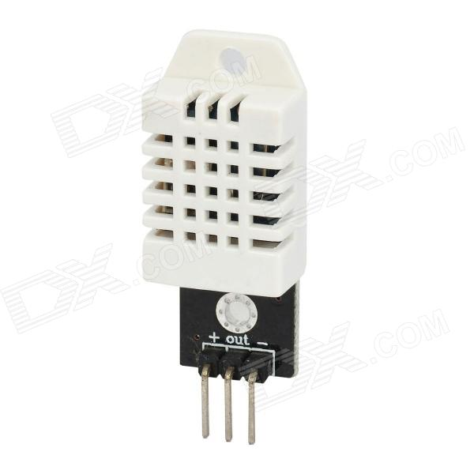

**รูปที่** **2.62 DHT22 Temperature and Humidity Sensor**

**2.8.1.1 การใช้งาน DHT22 ร่วมกับ Raspberry Pi เบื้องต้น**

1) ทำการต่อวงจรดังรูปที่ 2.61 เพื่อเชื่อมต่อระหว่าง Raspberry pi กับ DHT22

2) เปิดหน้าterminal ของ raspberry pi เพื่อทำการติดตั้ง Library ของ DHT22 ด้วยคำสั่งต่อไปนี้

- sudo apt-get update

- sudo apt-get install build-essential python-dev

- git clone https://github.com/adafruit/Adafruit_Python_DHT.git

- cd Adafruit_Python_DHT

- sudo python setup.py install

3)ทดสอบอ่านค่าจาก DHT 22 ด้วยคำสั่งต่อไปนี้

- cd example

- sudo ./AdafruitDHT.py 22 4

4)จะได้ค่าอุณหภูมิ และ ความชื้นในอากาศดังรูปที่ 2.62

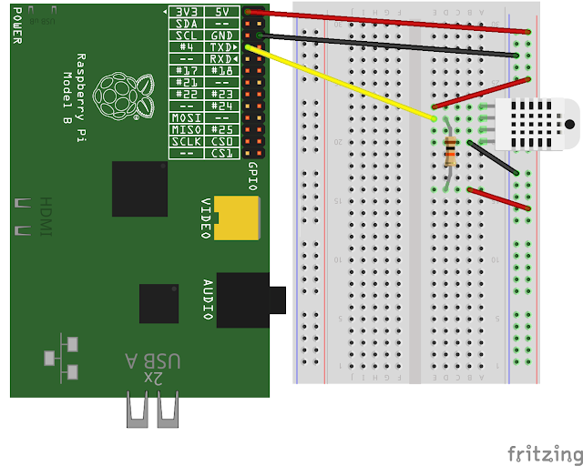

**รูปที่** **2.63 การต่อเซ็นเซอร์DHT22 กับ Raspberry pi**

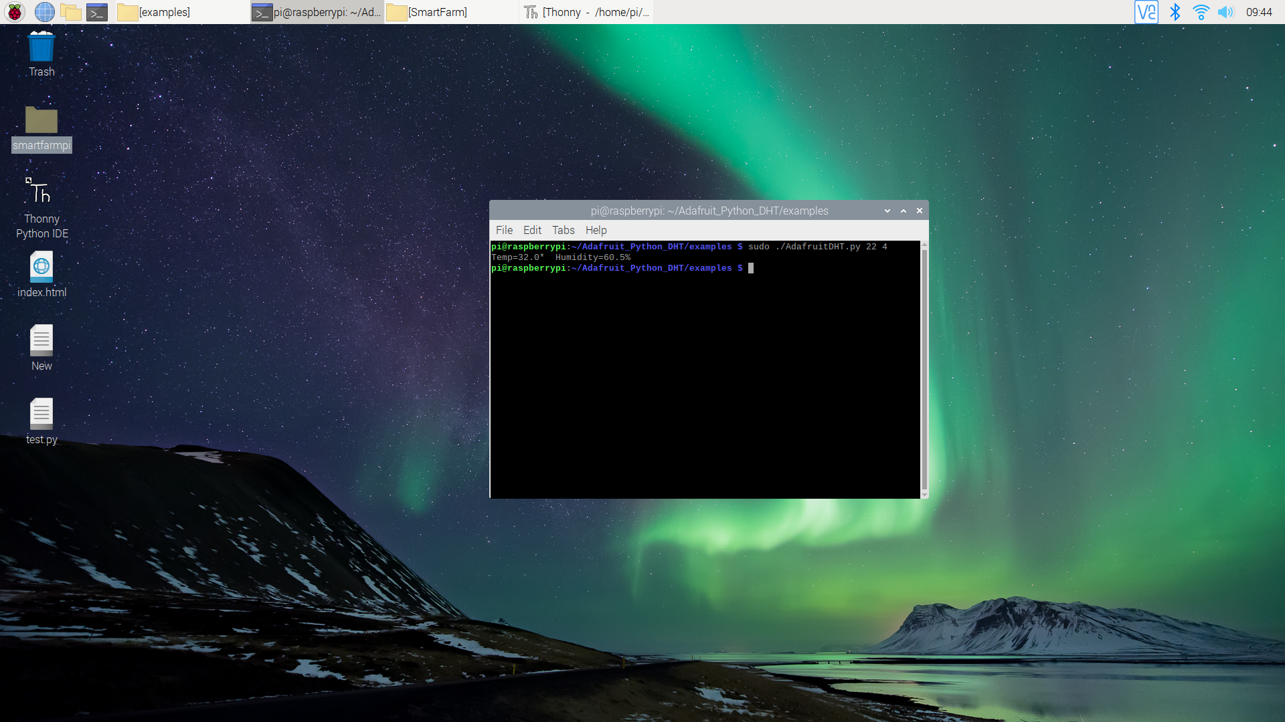

**รูปที่** **2.64 ค่าอุณหภูมิและความชื้นในอากาศที่วัดได้**

**2.8.2 Ambient Light Sensor Module GY-302 (****BH1750FVI)**

เซนเซอร์วัดความเข้มแสง BH1750FVI ให้ค่าเอาต์พุตเป็นความเข้มแสงหน่วยเป็น lux สามารถวัดค่าความเข้มแสงได้ในช่วง 0- 65535 lux ทำงานโดยใช้การสื่อสารแบบ I2C ใช้แรงดันไฟฟ้า 3 - 5V มีขนาดเพียง 13.9 มม. X 18.5 มม.

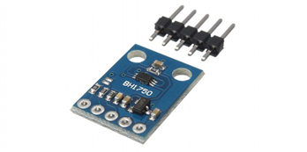

**รูปที่** **2.65 Ambient Light Sensor Module GY-302**

**2.8.2.1 การใช้งาน BH1750FVI ร่วมกับ Raspberry Pi เบื้องต้น**

เนื่องจาก Raspberry pi มีคุณสมบัติที่สามารถเชื่อมต่ออุปกรณ์ ผ่าน Bus I2C ได้ แต่ต้องทำการติดตั้ง Library ของ Bus I2C ก่อน โดยมีขั้นตอนดังต่อไปนี้

1) ทำการต่อวงจรดังรูปที่ 2.64 เพื่อเชื่อมต่อระหว่าง Raspberry pi กับ BH1750FV

2) เปิดหน้าterminal ของ raspberry pi

- $ sudo apt-get install python3-smbus

- $ sudo apt-get install i2c-tools

- $ sudo reboot

3) เมื่อ Reboot เครื่องแล้ว ให้ Enable Bus i2c ของ Raspberry Pi ด้วยคำสั่ง

- $ sudo raspi-config

- จะปรากฎหน้าต่าง Raspberry Pi Software Configuration Tools ขึ้นมา จากนั้น เลือก Advance Option >> I2C >> Yes >> OK

4)จากนั้น เขียน Script Python เพื่อวัดค่าความเข้มแสง ดังตัวอย่าง

import time

import smbus

import datetime

bus = smbus.SMBus(1) #(512MB)

addr = 0x23 # i2c adress

while True:

data = bus.read_i2c_block_data(addr,0x11)

lum=(data[1] + (data[0]<<8) / 1.2)

date=str(datetime.datetime.now())

print ("Lum = ",lum)

time.sleep(0.5)

5) Run Program เพื่อทดสอบ จะได้ผลลัพธ์ตามรูปที่ 2.65

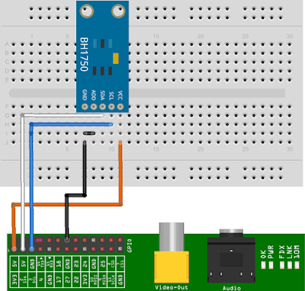

**รูปที่** **2.66 การเชื่อมต่อ BH1750FV กับ Raspberry pi**

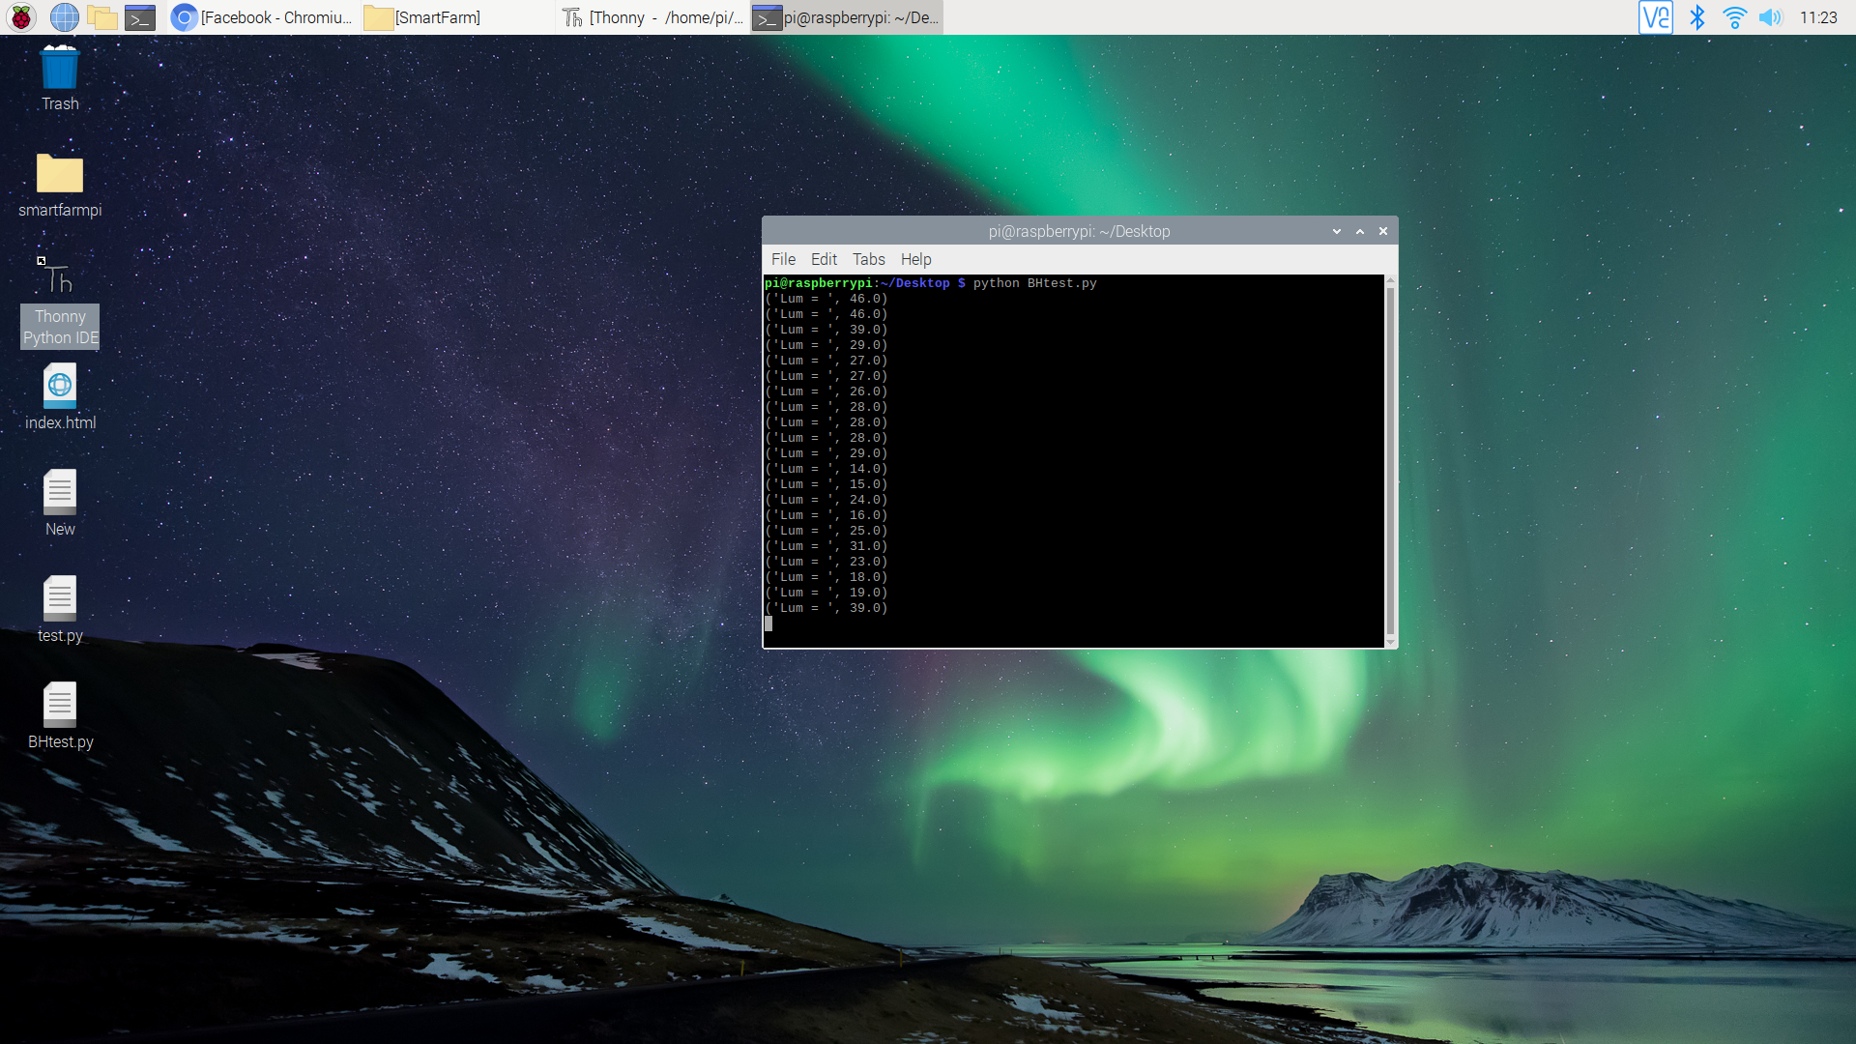

**รูปที่** **2.67 ค่าความเข้มแสงที่วัดได้**

**2.8.3 Capacitive Analog Soil Moisture Sensor**

เซ็นเซอร์วัดความชิ้นในดินแบบ Capacitive Analog Soil Moisture Sensor นี้อาศัยหลักการแบบเดียวกับตัวเก็บประจุ คือเมื่อเซ็นเซอร์ได้รับความชื้นจะทำหน้าที่เป็นตัวเก็บประจุไฟฟ้า ยิ่งมีความชื้นมาก จะยิ่งทำให้ค่าประจุไฟฟ้ามากขึ้นเนื่องจากระยะห่างระหว่างขั้วทั้ง 2 แนบสนิทมากขึ้น โดยค่าเอาต์พุตที่ได้จะเป็นแรงดันไฟฟ้า หากใช้ Raspberry Pi จำเป็นต้องต่อ IC MCP3208 เพิ่มเพื่อให้ Raspberry Pi สามารถอ่านค่า Analog ได้ แรงดันเอาต์พุต (Vout) 0-3V แรงดันอินพุต(Vin) 3.3-5.5V

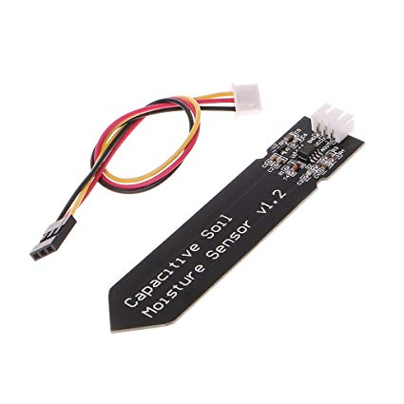

**รูปที่** **2.68 Capacitive Analog Soil Moisture Sensor**

**2.8.4 จอ** **LCD 16x4 Character**

เป็นจอแสดงผลขนาด 16x4 ตัวอักษร ที่แสดงผลเป็นตัวอักษรตามช่องแบบตายตัว โครงสร้างของLCDจะประกอบด้วยแผ่นแก้ว 2 แผ่นประกบกันเว้นช่องว่างตรงกลางไว้ประมาณ 6-10 โมโครเมตรด้านในจะเคลือบด้วยตัวนำไฟฟ้าแบบใส่ในระหว่างตัวนำไฟฟ้าแบบใสจะมีโมเลกุลผลึกรวมตัวกันในทิศทางที่แสงส่องผ่าน โดยจะใช้การเชื่อมต่ออนุกรม (Serial) แบบ I2Cเพื่อติดต่อสื่อสาร

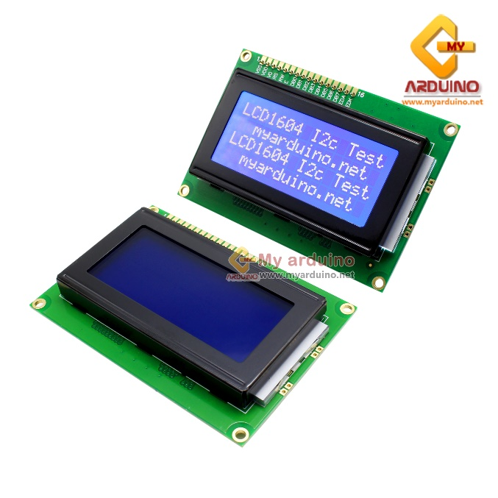

**รูปที่** **2.69 จอ LCD แบบ16*4**

**2.8.4.1 การใช้งาน LCD 16x4 Character ผ่าน I2C ร่วมกับ Raspberry Pi เบื้องต้น**

1) ทำการต่อวงจรดังรูปที่ x.x เพื่อเชื่อมต่อระหว่าง Raspberry pi กับ LCD 16*4

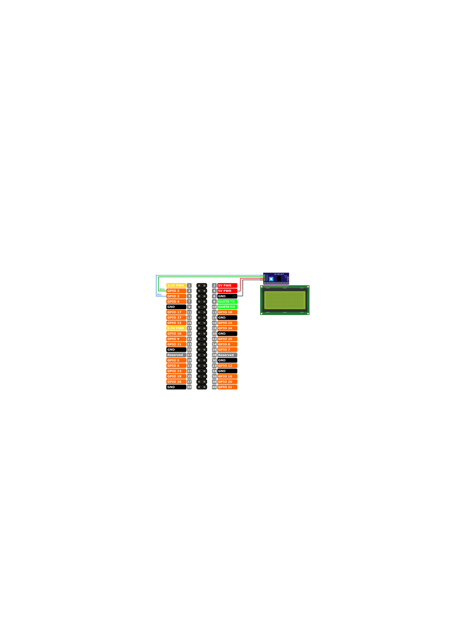

**รูปที่ 2.70 การเชื่อมต่อ BH1750FV กับ Raspberry pi**

2) ทำการดาวโหลด Library จาก <https://gist.github.com/DenisFromHR/cc863375a6e19dce359d>

3) ทำการตรวจสอบ Address ของ Bus I2C หากไม่ถูกต้องให้ทำการเปลี่ยน Address ตามในรูปที่ 2.69

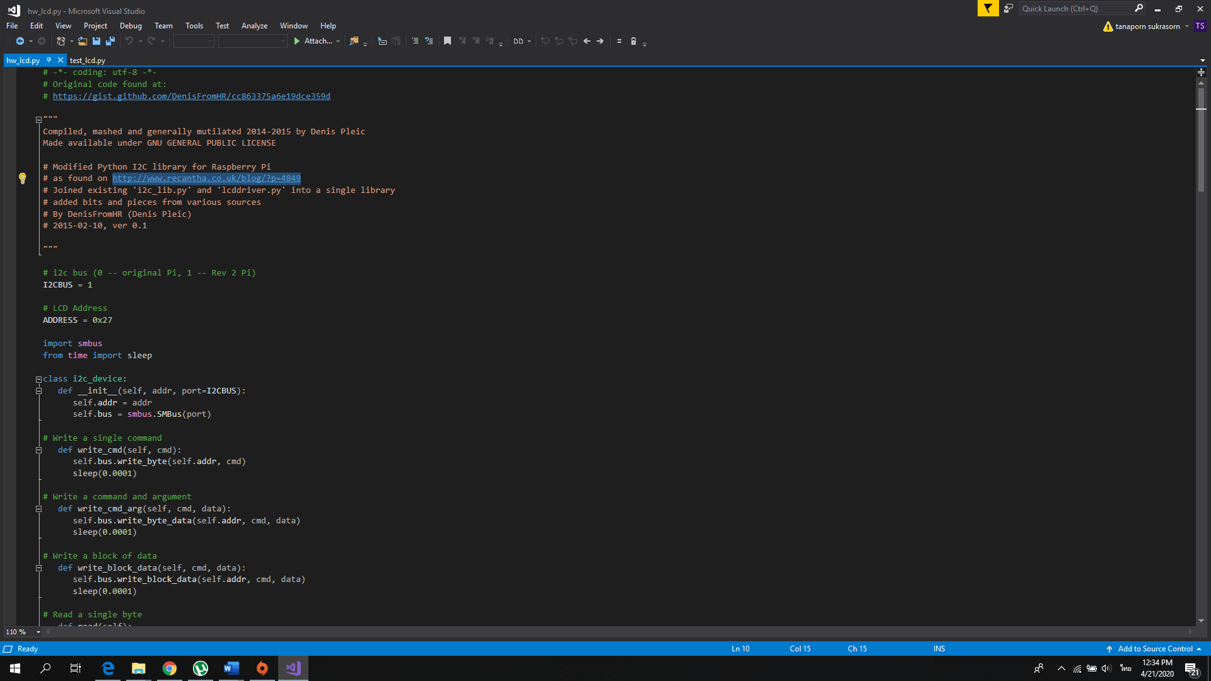

**รูปที่** **2.71 Address I2C ของ LCD**

4) จากนั้น เขียน Script Python เพื่อแสดงผลบนจอ LCD ดังตัวอย่าง

import RPi_I2C_Driver

from time import *

mylcd = RPi_I2C_Driver.lcd()

mylcd.lcd_display_string(“Hello world !”, 1)

5) Run Program เพื่อทดสอบ จะได้ผลลัพธ์ตามรูปที่ 2.70

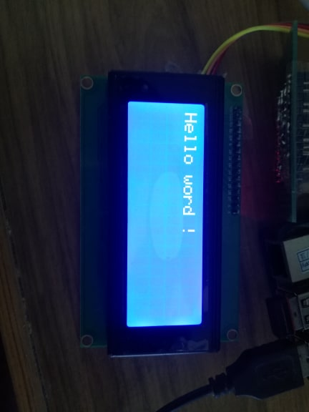

**รูปที่ 2.72 แสดงข้อความบนจอ LCD**

**2.8.5** **LED Grow Light**

หลอดไฟ LED Light Grow คือหลอดที่ผลิตขึ้นมาเพื่อใช้สำหรับปลูกต้นไม้โดยเฉพาะ ใช้สำหรับเร่งการเจริญเติมโตของต้นอ่อนป้องกันลำต้นยึด ใช้แทนแสงอาทิตย์สำหรับปลูกต้นไม้ภายในบ้าน โดยหลอดไฟ LED Light Grow นั้นจะใช้เทคโนโลยีมาใช้ในการผลิต โดยผลิต LED ขึ้นมาโดยผลิตแสงความยาวคลื่นในเฉพาะแสงย่านที่พืชมีความต้องการในการเจริญเติบโต ซึ่งคุณสมบัติพิเศษของตัวหลอด LED จะขับเฉพาะความยาวคลื่นแสงที่พืชต้องการได้ ซึ่งในกรณีนี้เราจะเลือกความยาวของคลื่นแสงที่ประมาณ 430-460nm และ 630-850nm เนื่องจากว่า ความยาวคลื่นแสงในช่วงนี้เหมาะสำหรับการสังเคราะห์แสงของต้นไม้มากที่สุด และยังช่วยในการเจริญเติบโตของต้นไม้มากที่สุด

**ประโยชน์ของแสงสีน้ำเงิน (ความยาวคลื่นแสงประมาณ 430-460nm)**

- เป็นช่วงความยาวคลื่นแสงที่ สามารถดูมซึมได้มากที่สุด

- กระตุ้นการผลิต Chlorophyll ทำให้ต้นไม้สามารถสังเคราะห์แสงได้มากยิ่งขึ้น

- เร่งการเจริญเติบโตของลำต้น ช่วยให้ลำต้นแข็งแรง และช่วยลดปัญหาลำต้นยืดผิดรูป

- ช่วยให้ใบไม้แข็งแรงและมีสีเขียวสด สวยงาม

**ประโยชน์ของแสงสีแดง (ความยาวคลื่นแสงประมาณ 630-660nm)**

- เป็นช่วงความยาวคลื่นแสงที่ สามารถดูมซึมได้ดี

- เร่งดอก เร่งผล ช่วยบำรุงดอกและผลให้สมบูรณ์ และช่วยขยายขนาดของผลผลิต

- เร่งการเจริญเติบโตของราก และช่วยให้รากแข็งแรง

- เร่งการเจริญเติบโตของลำต้น

โดยในโครงงานจะเลือกใช้LED Grow Light ขนาด 10 W 12V ซึ่งมีรายละเอียดตามตารางที่ 2.8

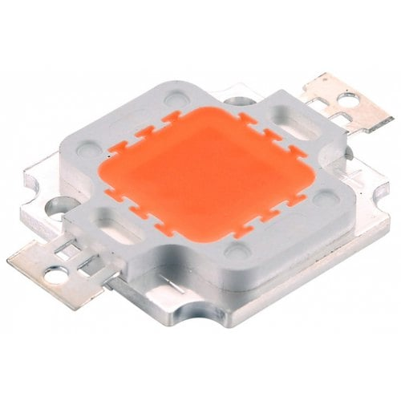

**รูปที่** **2.73 ลักษณะของ LED Grow Light ขนาด 10 W 12V**

**ตารางที่ 2.8 รายละเอียดของ LED Grow Light ขนาด 10 W 12V**

|  |  |
| --- | --- |
| **Power** | 10W |
| **Voltage** | 9-12V DC |
| **Current** | 1000mA |
| **Color** | full spectrum |
| **Wavelength** | 400nm~850nm |
| **Luminous Flux** | 200-300LM |
| **Chip Brand** | Epistar |
| **Lifespan** | 50000 hours lifespan |
| **lighting angle** | 120~140 degree |

**2.8.6** **Switching Power Supply**

Switching Power Supply เป็นแหล่งจ่ายไฟตรงคงค่าแรงดันแบบหนึ่ง และสามารถเปลี่ยนแรงดันไฟจากไปสลับโวลต์สูง ให้เป็นแรงดันไฟตรงค่าต่ำ เพื่อใช้ในงานอิเล็กทรอนิกส์ได้ เช่น เดียวกันแหล่งจ่ายไฟเชิงเส้น (Linear Power Supply) ถึงแม้เพาเวอร์ซัพพลายทั้งสองแบบจะต้องมีการใช้หม้อแปลงในการลดทอนแรงดันสูงให้เป็นแรงดันต่ำเช่นเดียวกัน แต่สวิตชิ่งเพาเวอร์ซัพพลายจะใช้หม้อแปลงที่มีขนาดเล็ก และน้ำหนักน้อย เมื่อเทียบกับแหล่งจ่ายไฟเชิงเส้น อีกทั้งสวิตชิ่งเพาเวอร์ซัพพลายยังมีประสิทธิภาพสูงกว่าอีกด้วย ในโครงงานนี้จะเลือกใช้ Switching Power Supply ขนาด 12V 40A ซึ่งมีรายละเอียดตามตารางที่ 2.9

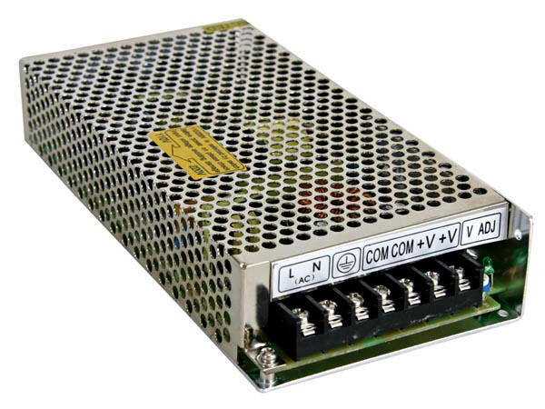

**รูปที่** **2.74 ลักษณะของ Switching Power Supply**

**ตารางที่ 2.9 รายละเอียดของ Switching Power Supply ขนาด 12V 40A**

|  |  |
| --- | --- |
| **Input** | 110-220V AC |
| **Output Voltage** | 12V DC |
| **Output power** | 480W |
| **Output Current** | 40A |
| **Dimension** | 113*215*50 mm. |
| **Material** | Aluminum |
| **Current ripple** | >120mV |
| **Other qualifications** | Overload protection, over-current protection, resistance to impact and start electronic jamming |
| **Weight** | 1000 g. |